PAGRINDINIO UGDYMO
MUZIKOS BENDROSIOS PROGRAMOS
ĮGYVENDINIMO REKOMENDACIJOS
Rekomendacijas rengė: dr. A. Girdzijauskas, Ž. Jankevičienė, J. Turlienė, dr. E. Velička, U. Vaiginis.

Turinys
1. Dalyko naujo turinio mokymo rekomendacijos 2
1.1. Metodinių rekomendacijų paskirtis 2021 m. atnaujintų BP turinio kontekste. 2
1.2. Metodai ir būdai, kaip mokyti naują Muzikos turinį, įtrauktą į atnaujintą BP. 3
2. Kaip ugdyti aukštesnius pasiekimus 15
2.1. Pasiekimų sritys 16
2.2. Aukštesnius mokinių pasiekimus skatinantys būdai 17
2.3. Formuojamasis vertinimas ir vertinimo kriterijai 17
2.4. Muzikavimo ir kūrybos užduočių atlikimo procesas 19
3. Tarpdalykinių temų integravimas. Dalykų dermė 20
3.1. Muzikos ir kitų mokomųjų dalykų integravimas pagrindiniame ugdyme (5–10 kl) 20
3.2. Ugdymo muzika metodai tarpdalykinėse pamokose. 23
3.3. Integruotų muzikos ir kt. Dalykų pavyzdžiai. 24
4. Kalbinių gebėjimų ugdymas per dalyko pamokas 25
4.1. Dalykinių sąvokų vartojimas. 26
4.2. Nuotolinio ugdymo galimybės muzikos pamokoje, ugdant kalbinius gebėjimus. 27
5. Siūlymai mokytojų nuožiūra skirstomų 30 proc. pamokų. 27
6. Veiklų planavimo ir kompetencijų ugdymo pavyzdžiai. 30
6.1. Muzikos ilgalaikis planas 5–6 klasei 30
6.2. Muzikos ilgalaikis planas 7–8 klasei 57
6.3. Muzikos ilgalaikis planas 9–10 ir I–II gimnazijos klasei 75
6.4. Muzikos pamokų ir pamokų ciklų 5–10 klasėms pavyzdžiai 96
7. Skaitmeninės mokymo priemonės, skirtos BP įgyvendinti. 119
8. Literatūros ir šaltinių sąrašas. 130

1. Dalyko naujo turinio mokymo rekomendacijos

1.1. Metodinių rekomendacijų paskirtis 2021 m. atnaujintų BP turinio kontekste.
Muzikos dalyko turinys atnaujintas vadovaujantis Bendrųjų programų atnaujinimo gairėmis, patvirtintomis Lietuvos Respublikos švietimo, mokslo ir sporto ministro 2019 m. lapkričio 18 d. įsakymu Nr. V-1317 „Dėl Bendrųjų programų atnaujinimo gairių patvirtinimo“, Bendrųjų programų atnaujinimo vadovu, Kompetencijų ir vaiko raidos aprašais.
Muzikos dalyko programos metodinių rekomendacijų paskirtis – padėti mokytojams įsisavinti atnaujintą muzikos dalyko programos turinį, teikti praktinių patarimų kaip galima būtų jį įgyvendinti. Programos tekstą sudaro aštuoni skyriai. Pirmajame aprašoma dalyko paskirtis. Nagrinėjamas muzikos fenomenas, jo svarba individui ir bendruomenei, savaiminė ir instrumen`tinė ugdomoji vertė, muzikos disciplinos paskirtis. Antrajame skyriuje aprašyti muzikos dalyko tikslas ir uždaviniai įvairiose ugdymo pakopose. Trečiasis skyrius aprašo muzikos sąsajas su bendrosiomis kompetencijomis. Ketvirtajame ir penktajame skyriuose aprašomos muzikos pasiekimų sritys: Muzikavimas (dainavimas, grojimas) (A); Muzikos kūryba (improvizavimas, komponavimas, aranžavimas) (B); Muzikos pažinimas ir vertinimas (C); Muzikinės kultūros kontekstai ir jungtys (D), bei kiekvieno koncentro mokinių muzikinių pasiekimų raida pagal šias sritis. Šeštajame skyriuje išdėstytas rekomenduojamas mokymosi turinys.
Strateginiai Bendrųjų programų gairių uždaviniai – tai į mokinių kompetencijas orientuotas ugdymas. Išskiriamos šios bendrosios kompetencijos: (1) pažinimo kompetencija; (2) socialinė emocinė ir sveikos gyvensenos kompetencija; (3) kūrybinė kompetencija; (4) pilietiškumo kompetencija; (5) kultūrinė kompetencija; (6) komunikavimo kompetencija; (7) skaitmeninė kompetencija. Toliau aprašoma, kaip minėtos kompetencijos susijusius su mokinių muzikiniu ugdymu, ir kaip muzika galėtų prisidėti ugdant minėtas mokinių kompetencijas.
Pažinimo kompetencija. Per muzikos pamokas mokiniai ugdosi pažinimo kompetenciją įgydami muzikos žinių bei gebėjimų, mokydamiesi kritiškai mąstyti ir spręsdami muzikines kūrybines problemas. Muzikuodami, kurdami muziką ir jos klausydamiesi, mokiniai mokosi įveikti iškylančius iššūkius, rasti tinkamus sprendimus. Įveikdami muzikavimo sunkumus ir muzikinės kūrybos iššūkius jie mokosi mokytis. Operuodami muzikos kalbos elementais ir struktūromis jie mokosi suvokti muziką kaip prasmingą neverbalinį garsinį tekstą. Muzikos kūrinio suvokimas – savitas mąstymo būdas: tai kognityvinis iššūkis, reikalaujantis pastangų ir skatinantis savižiną ir saviugdą. Nagrinėdami muzikos reiškinių įvairovę mokiniai įgyja muzikinės kultūros pagrindų.
Socialinė emocinė ir sveikos gyvensenos kompetencija. Drauge muzikuodami, diskutuodami, spręsdami kūrybines problemas, mokiniai mokosi bendrauti ir bendradarbiauti. Euritmiškai judėdami pagal muziką (t. y. judesiais reaguodami į besikeičiančias muzikos savybes), jie ugdosi empatijos gebėjimus, mokosi stebėti ir jausti vienas kitą (ugdomas aš-ir-kitas santykio supratimas). Pažintis su kitų kultūrų (subkultūrų) ir stilių muzika mokiniams atveria galimybę pažinti kitą, taip ugdytis empatiškumą ir toleranciją. Muzika svarbi ir kaip psichologinės savireguliacijos būdas (diskutuojama apie aktyvinantį ir raminantį muzikos poveikį, nagrinėjami pavyzdžiai). Ypač svarbios muzikuojant patiriamos teigiamos emocijos, savižina, asmenybės ūgtis ir savivertės augimas, patiriami įveikiant mokinio jėgas atitinkančius muzikinius iššūkius. Su šia kompetencija siejasi ir atskiros dalyko temos (pvz., triukšmo tarša ir akustinė higiena; muzika ir žalingų įpročių prevencija, kt.).
Kūrybiškumo kompetencija. Muzikinis ugdymas su kūrybiškumu visų pirma siejasi per kūrybines veiklas: komponavimą, improvizavimą, aranžavimą. muzikinės kultūros pažinimą ir interpretavimą. Per muzikos pamokas skatinamas muzikinės raiškos galimybių tyrinėjimas, muzikinė mokinių kūryba bei muzikinės patirties refleksija. Mokiniai kelia probleminius klausimus, mokosi juos kūrybiškai spręsti ieškodami įvairių sprendimo būdų, interpretuodami ir vertindami kuriamą, klausomą ir atliekamą muziką. Muzikuodami, kurdami muziką, ją analizuodami ir vertindami mokiniai plėtoja spontaniškus ir racionalius kūrybinės raiškos ir mąstymo būdus, mokosi juos derinti. Jie generuoja muzikines ir kitas kūrybines idėjas (įprastu būdu ar pasitelkdami IKT teikiamas galimybes).
Pilietiškumo kompetencija. Muzikos pamokose pilietiškumo kompetencija ugdoma per atskiras temas, muzikos (atliekamos ir klausomos) repertuarą. Mokiniai mokosi suvokti ir paaiškinti muziką kaip simbolinę galią, telkiančią ir vienijančią bendruomenes ir visuomenę (pvz., protesto muzikos reikšmė, „dainuojančioji revoliucija“, kt.). Mokomasi himnų, kitų svarbią simbolinę reikšmę įgijusių autorinių bei liaudies dainų. Svarbi pažintis ir su Lietuvos tautinių bendrijų muzika (lenkų, baltarusių, rusų, žydų, karaimų), padedanti suvokti pilietinės visuomenės etninę įvairovę. Mokiniai mokosi suprasti ir pagrįsti autorinių bei gretutinių teisių reikšmę, etiško ir legalaus kūrinių ir jų įrašų panaudojimo svarbą. Jie bendruomeniškai ir atsakingai prisideda prie klasės, mokyklos renginių (ypač susijusių su Valstybės šventėmis) organizavimo, juose dalyvauja.
Kultūrinė kompetencija. Ji apima kultūrinį išprusimą (kultūrines žinias), kultūrinę raišką (gebėjimus ir įgūdžius) ir kultūrinį sąmoningumą (vertybines nuostatas). Per muzikos pamokas mokiniai mokosi vertinti muziką kaip svarbią savo bendruomenės, tautos ir žmonijos kultūros dalį, ugdosi muzikinės kultūros įvairovės supratimą. Susipažindami su muzikos reiškinių, žanrų, stilių, epochų ir kultūrų (subkultūrų) įvairove jie plečia savo muzikinį kultūrinį akiratį, ugdosi pozityvias nuostatas kitų kultūrų muzikos atžvilgiu, mokosi išvengti kultūrinių stereotipų, ugdosi empatiją. Dainuodami liaudies dainas jie giliau susipažįsta su savo etnine kultūra, nagrinėdami ir atlikdami šiuolaikinę muziką įgyja šiuolaikinės Lietuvos, Europos ir pasaulio muzikinės kultūros raidos tendencijų supratimą, pagal savo išgales dalyvauja kultūriniame gyvenime.
Komunikavimo kompetencija. Muzika yra neverbalinė garsinė komunikacija, vykstanti tarp muzikos kūrėjų, atlikėjų ir klausytojų, o muzikos kūriniai – tai prasmę turintys neverbaliniai pranešimai. Pamokoje mokiniai mokosi kurti ir atlikti, klausytis, analizuoti, interpretuoti ir muzikos kūrinius. Klausydamiesi muzikos, muzikuodami ir kurdami muziką, mokiniai komunikuoja ne tik žodiniu, bet ir neverbaliniu būdu (pvz., reaguoja į muziką, perteikia jos įspūdį kūno kalba, judesiu, piešiniu). Jie mokosi suvokti kūrinį kaip prasmingą muzikinį pranešimą ar tekstą, kuris perteikiamas savitomis (iš esmės neverbalinėmis) muzikinės kalbos ir išraiškos priemonėmis. Mokiniai mokosi suvokti ir vertinti muzikos priemonėmis siunčiamus pranešimus, ugdosi medijų raštingumą.
Skaitmeninė kompetencija. Mokinių skaitmeninės kompetencijos ugdymas apima visas muzikinės veiklos rūšis: muzikos kūrimą, muzikavimą ir muzikos reiškinių bei kultūrinių kontekstų pažinimą. Muzikuodami ir kurdami muziką, mokiniai mokosi valdyti ne tik realius, bet ir virtualius muzikos instrumentus, kitus muzikavimo bei muzikos kūrimo įrankius. Komponuodami muziką, mokiniai mokosi sudaryti algoritmus ir juos sąmoningai taikyti. Pažintis su natų rašymo programomis mokiniams padeda mokytis natų rašto. Mokiniai savo muzikavimo ir kūrybos bandymus ar pavyzdžius skaitmenina, skelbia internetinėje erdvėje, mokosi kibernetinio saugumo principų ir autorinės etikos reikalavimų. Pažindami muzikos reiškinius ir kontekstus, jie mokosi saugiai ieškoti reikiamos garsinės, tekstinės, vaizdinės informacijos muzikos klausymosi platformose ir socialiniuose tinkluose, kritiškai ją vertinti.

1.2. Metodai ir būdai, kaip mokyti naują Muzikos turinį, įtrauktą į atnaujintą BP.
Atnaujinta muzikos dalyko bendroji programa yra orientuota į praktiniu patyrimu grįstą muzikinio ugdymo filosofiją, kuri postuluoja, kad visavertis muzikinis ugdymas turi apimti ir muzikos mokymąsi, o ne vien mokymąsi apie muziką. Ši filosofija teigia, kad mokinių muzikavimas ir muzikinė kūryba – būtini visaverčio muzikinio ugdymo komponentai, padedantys mokiniams muziką patirti „iš vidaus“ ir ugdyti muzikos mėgėją (D. Elliott, 1995). Atsižvelgiant į šį paradigminį muzikos filosofijos posūkį, formuluojami muzikinio ugdymo tikslai ir uždaviniai bei keturios pasiekimų sritys: Muzikavimas (dainavimas, grojimas) (A); Muzikos kūryba (improvizavimas, komponavimas, aranžavimas) (B); Muzikos pažinimas ir vertinimas (C); Muzikinės kultūros kontekstai ir jungtys (D). Laikomasi nuostatos, kad visybiškas muzikinis ugdymas įmanomas tik tuomet, kai mokinys turi galimybę visus šiuos dalyvavimo muzikinėje veikloje būdus patirti betarpiškai, iš pirmojo asmens pozicijos. Praktika rodo, kad vien į pasyvų muzikos klausymąsi ir jos aptarimą orientuotas muzikos mokymas yra kraštutinai neefektyvus, neatnešantis mokiniams praktinės naudos, nesuteikiantis muzikavimo patirties, todėl yra beprasmis.
Šiuolaikinė muzikos pamoka – įvairi ir daugiamatė, ji apima daugybę veiklos rūšių: muzikavimą (dainavimą drauge ir po vieną, su pritarimu ir a cappella, grojimą pasirintais mokykliniais instrumentais – melodiniais, harmoniniais ir ritminiais, ansamblinį muzikavimą), dirigavimą ir reagavimą į muziką judesiu, kūno prekusiją ir euritmiją, ritmavimą ir solfedžiavimą, natų skaitymą ir natų rašto pratybas, muzikos teorijos ir muzikos istorijos elementus, muzikinę kūrybą (improvizavimą, komponavimą, aranžavimą), muzikos klausymąsi ir jos aptarimą, muzikinės kultūros kontekstų nagrinėjimą. Muzikos pamokos būna produktyvios ir naudingos tuomet, kai minėtos įvairios muzikinės veiklos rūšys yra ne tik siejamos tarpusavyje, bet ir grindžiamos vienos kitomis, kai laikomasi muzikinio ugdymo logiškumo, nuoseklumo, integralumo principų. Svarbios tam sąlygos – būtina muzikos kabinetų techninė bazė (mokykliniai instrumentai, tinkama garso atkūrimo aparatūra), kokybiška mokomoji litaratūra ir mokytojų profesinis pasirengimas.

1.2.1. Rekomendacijos pagrindinės ugdymo pakopos muzikos mokytojams
Atnaujintoje Muzikos dalyko programoje formuluojami tokie pagrindinio ugdymo uždaviniai. Siekiama kad mokiniai:
- išgyventų muzikavimo džiaugsmą ir kūrybinį pasitenkinimą, dalyvaudami muzikos kūrimo, atlikimo, suvokimo procesuose, puoselėdami bendravimo ir bendradarbiavimo gebėjimus; įveikdami muzikinius iššūkius patirtų savivertės augimą;
- plėtotų savo asmeninę bei kultūrinę tapatybę, sąmoningai ir argumentuotai rinktųsi atliekamą bei klausomą muziką;
- per muzikavimo, kūrybos ir muzikos klausymosi praktiką plėtotų savo muzikinę patirtį; mokytųsi muzikos kalbos bei ugdytų jos supratimą, pažintų muzikos kūrimo principus ir procedūras, muzikines struktūras ir formas;
- ugdytųsi gebėjimą kritiškai vertinti muzikinę kultūrą, atsižvelgdami į meno kūrinių socialinį kultūrinį, istorinį kontekstą; pažintų kūrinių žanrų ir stiliaus bruožus;
- puoselėtų pagarbą savo šalies muzikinės kultūros tradicijoms; plėtotų savo muzikinį kultūrinį horizontą, ugdytųsi pagarbą ir empatiškumą kitų kultūrų (subkultūrų) muzikai;
- sąmoningai ir atsakingai dalyvautų klasės ir mokyklos, bendruomenės, šalies muzikiniame gyvenime.
Atsižvelgiant į mokinių raidos ypatumus, Muzikos dalyko turinį ir pasiekimų aprašus, veiklos ir metodai metodinėse rekomendacijose dėstomi dviejų klasių koncentrais.

1.2.1. 5–6 klasės
Muzikavimas (dainavimas, grojimas) (A)
Penktoje ir šeštoje klasėje su mokiniais tikslinga išbandyti įvairias muzikavimo formas: muzikuoti dainuoti ir groti visa klase, grupelėmis ir solo; dainuoti a cappella, ar su instrumentiniu pritarimu. Greta vienbalsio dainavimo pravartu išbandyti ir paprastas daugiabalsio muzikavimo formas: dainavimą dviem pulkais (antifona), dainavimą su burdono pritarimu, dainavimą kanonu. Parenkant muzikavimui tinkamą repertuarą, būtina atsižvelgi į bendrą muzikinį klasės lygį ir mokinių individulaus muzikimo pasirengimo skirtybes. Pabrėžtina ir instrumentinio muzikavimo 5-6 klasėse svarba. Šiose klasėse tikslinga išmėginti grojimą ritminiais (lazdelėmis, džiambe, maraka), melodiniais (išilgine fleita ar dūdele, Orffo instrumentais), harmoniniais instrumentais (ukulele ar gitara, kanklėmis, klavišiniu instrumentu). Ypač rekomenduotina mokytis groti išilginėmis fletomis ir ukulelėmis. Grojimas fleitomis lavina mokinių derminį ir melodinį mąstymą, padeda suvokti melodiją sudarančių gaidų ryšius, įprasmina natų rašto mokymąsi. Grojimas ukulelėmis lavina harmoninį mąstymą.
Pagrindinės šio koncentro turinio idėjos susijusios su svarbiausių muzikinės kalbos elementų ir struktūrų pažinimu, su muzikos formų ir žanrų įvairovės nagrinėjimu, kitų kultūrų muzikos pavyzdžiais. Todėl renkantis muzikavimui skirtą reperturą, būtina atsižvegti į kūrinių dermę (ne tik mažoras, bet ir minoras, pentatonika, kt. dermės), metrą (dvejiniai ir trejiniai, mišrieji metrai), stilių įvairovę (folkloro, klasikos, populiariosios muzikos stilių pavyzdžiai), kultūrinį kontekstą (savos ir kitų kultūrų, Europos ir kitų žemynų muzikos pavyzdžiai). Muzikavimui skirti kūriniai turėtų sietis su nagrinėjamomis muzikinės kultūros temomis ir atskleisti pasirinkto žanro ypatumus.
Kitų kultūrų dainas vertėtų dainuoti tų kultūrų kalbomis. Skirtingų kultūrų muziką puikiai reprezentuotų tokie kūriniai: „Oh when the Sains go marching in“ (JAV ankstyvasis džiazas), „La Cucaracha“ (Meksikiečių mariači), „Džambo bvana“ (Kenija, svahili kalba), „Tutira mai nga ivi“ (N. Zelandijos maorių), „Šabad Šalom“ (žydų) ir pan. Šiuos kūrinius galima: (a) dainuoti kaip dainas, (b) jų melodijas groti išilgine fleita ar kitu instrumentu, (c) melodijoms pritarti ukulele ar kitu harmoniniu instrumentu.
Muzikos kūryba (improvizavimas, komponavimas, aranžavimas) (B)
Muzikos kūrybos 5-6 klasėse tikslas – padėti mokiniams nuodugniau susipažinti su muzikinės kalbos elementais ir struktūromis, nagrinėti įvairias jų panaudojimo kūryboje galimybes, eksperimentuoti. Parenkant kūrybos užduotis, būtina atsižvelgti į skirtingą klasės mokinių muzikinio pasirengimo lygį (pvz., dalis mokinių papildomai lanko muzikos mokyklas ar studijas, kiti – ne; dalis mokinių iš pradinės mokyklos yra atėję su silpnesniu muzikiniu pasirengimu). Improvizavimo ir kūrybos užduotys mokiniams leidžia su svarbiausiais muzikinės kalbos elementais, juos patirti ir praktiškai išbandyti. Įvairios improvizavimo ir komponavimo užduotys padeda mokiniams prisiminti ir pakartoti svarbiausias muzikos teorijos sąvokas, mokytis jas taikyti praktiškai.
Penktoje klasėje su mokiniais būtina pakartoti gamą, dermės laipsnius, pagrindinius intervalus (neskirstant jų į didžiuosius ar mažuosius) oktavos ribose. Tai – pagrindinė medžiaga trumpų melodijų komponavimui. Aiškinant dermės sandarą, tikslinga septynis dermės laipsnius palyginti su septyniomis savaitės dienomis (kaip po sekmadienio vėl eina pirmadienis, taip po gaidos si vėl eina kitos oktavos do).
Improvizavimas – tai muzikos kūrimas ir atlikimas tuo pačiu metu. Pagal užduoties pobūdį improvizacijas galima skirstyti į melodines ir rimtines, vokalines ir instrumentines. Improvizuoti mokomasi pagal tam tikrą sutartą sąlygą: dermę, metrą, sutartą formą ar pan. Pradėti mokytis improvizuoti lengviausia nuo elementrarių melodinių struktūrų, turinčių dvi ar tris gaidas (pvz., sol-mi, la-sol-mi, mi-re-do). Jeigu penktokai pradeda mokytis groti išilginėmis fleitomis, improvizuoti patartina pradėti nuo gaidų si-la-sol (dėl patogaus skylučių dengimo). Improvizamo klasėje būdai:
- Klausimas-atsakymas. Mokantis improvizuoti tikslinga mokytis pasiremiant muzikinio klausimo-atsakymo struktūra (pvz., mokytojas dainuoja arba groja motyvą-klausimą, mokinys improvizuoja motyvą-atsakymą). Klausimai ir atsakymai gali būti motyvo arba frazės apimties.
- Tutti-Solo. Kitas klasėje tinkamas būdas – rondo formos improvizacija (ABACADA...). Pasirenkama trumpa (2-jų ar 4-ių taktų) melodija, kurią groja visa klasė – ji naudojama kaip refrenas. Refreną (A dalį) groja visi (tutti), epizodus (B, C, D...) po vieną pakaitomis groja klasės mokiniai (solo).

Komponavimas – tai sąmoningas, intecionalus muzikos kūrinio konstravimas. Jis neturi improvizacijai būdingo spontaniškumo; jo tikslas – iš anksto numatytas muzikinis rezultatas, kurį galima užfiksuoti ir atlikti kaip muzikos kūrinį. Komponuodami mokiniai mokosi muzikos kalbos ir ją taiko praktiškai, aktualizuoja naujai įgytas įmuzikos teorijos žinias. Bet kuri komponavimo užduotis turi turėti aiškų tikslą (įvaldyti tam tikrą muzikinės kalbos elementą ar priemonę; pritaikyti tam tikrą komponavimo techniką, sukurti tam tikros muzikinės fromos kūrinį, kt.).
Mokantis komponuoti su penktos klasės mokiniais, tikslinga užduotis sąmoningai supaprastinti: pvz., komponuoti tik ritmo piešinį (be melodijos), arba tik melodijos kontūrą (be ritmo). Užduotį išskaidant į atskirus etapus ar iškonstruojant ją į paprestenses sudedamąsias dalis. Komponavimo pratyboms tikslinga taikyti specialiai parengtus užduočių ruošinius. Melodiją komponuti tikslinga pradėti mokytis nuo mažesnio skaičiaus gaidų (pvz.: mi-re-do arba la-sol-mi), po to gaidų skaičių pamažu didinti (do-re-mi-sol, vėliau – do-re-mi-sol-la). Pabrėžtina pentatonikos didaktinė nauda: pentatoninės melodijos beveik visuomet skamba darniai, jas nesunku užrašyti gaidomis ir atlikti muzikos instrumentu.
Penktos ir šeštos klasės mokiniams rekomenduotinos tokio pobūdžio kompozicijos užduotys:
- sukurti ritmą pagal tam tikrą sąlygą (pvz., panaudojant charakteringą ritmo figūrą);
- pritaikyti ritmą rimuotam tekstui (mįslei, patarlei ar eilėraščio stulpeliui);
- nurodytas melodijos gaidas išdėstyti atsitiktine ar laisvai pasirinkta eilės tvarka;
- sukurti melodiją iš pentatonikos garsų.
- Pritaikyti melodiją pasiūlytam ritmui.
- Sukomponuoti kūrinį pagal pateiktą pagal ruošinį (pvz., sudėstant jį iš atskirų fragmentų);
- Sukomponuoti tam tikros formos kūrinį: pvz., 4-ių taktų sakinį arba 8-ių taktų periodą; 3-jų dalių ABA formą; rondo ABACA formą (kuriant rondo formos kūrinį, pravartu remtis anksčiau sukurtomis melodijomis ar ritmais).

Aranžavimas – kūrinio pritaikymas kitokiam atlikimui ar kitos sudėties ansambliui., nei numatyta pirminėje versijoje. Aranžuojant remiamasi tomis pačiomis žiniomis ir įgūdžiais, kaip ir komponuojant, todėl aranžavimas nelaikytinas visiškai nauja ar nuo komponavimo reikšmingai besiskiriančia muzikinės veiklos sritimi. 5-je ir 6-oje klasėje mokiniai aranžuoti mokosi šiais būdais: (a) dainai pritaikydami harmoninį-funkcinį pritarimą (pvz., iš G7 ir C akordų), tą pritarimą grodami ukulele ar gitara, klavišiniu instrumentu ar kanklėmis; (b) dainai ar instrumentinei melodijai pritaikydami burdoną ar ritmo ostinato; (c) vienbalsę dainą ar instrumentinę melodiją.
Muzikos pažinimas ir vertinimas (C)
Ši veiklos sritis apima muzikos kūrinių klausymąsi, jų nagrinėjimą įvairiais aspektais, vertinimą. Muzikos kūrinių klausymasis atsietai nuo tam tikro kultūrinio konteksto pažinimo yra netikslingas ir beprasmis, lygiai kaip ir muzikinės kultūros faktų nagrinėjimas be muzikos klausymosi patirties yra bevertis. Renkantis kūrinius muzikos klausymuisi būtina atsižvelgti į mokinių muzikinę patirtį, jų interesus ir kultūrinį akiratį. Temas ir kūrinius tikslinga pateikti taip, kad jie vestų nuo žinomo link mažiau žinomo, nuo mokiniams įdomios, priimtinos muzikos link mažiau pažįstamos. Muzikos stilių ir kultūrų įvairtovė padeda formuoti platesnį kultūros akiratį, prisideda prie empatiškumo ugdymo.
Svarbiausi 5-6 klasių koncetro muzikinio ugdymo uždaviniai – plėsti mokinių muzikinį kultūrinį horizontą, turtinti jų muzikinės kalbos žodyną, todėl muzikos klausymuisi skirti kūriniai turėtų būti parenkami taip, kad padėtų šių uždavinių siekti. Ugdymo požiūriu ypač veiksminga yra muzikos klausymosi jungtis su muzikos atlikimu ir kūryba. Muzikos atlikimo ir kūrybos praktika leidžia į muziką pažvelgti „iš vidaus“, iš pirmojo asmens perspektyvos. Pvz., klasikinio rondo formos kūrinio klausymąsi pravartu sieti su rondo formos kūrinio komponavimo praktika; pasaulio šokių klausymąsi ir nagrinėjimą – su tų šokių būdingų ritmo figūrų atlikimu.
Rekomenduojami kūriniai: B. Dvarino „Prie ežerėlio“ (kontrastinė 3-jų dalių forma); L. van Beethoveno „Elizai“; M. K. Oginskio „Polonezas a moll“, C. Saint-Saens „Introdukcija ir Rondo capriccioso“ (rondo forma, mažoras ir minoras, melodijos grožis); N. Paganini 24-asis kaprisas a-moll (varacijos); Čiurlionio simf. poema „Miške“ ir „Jūra“ (muzikos tapybiškumas); N. Rimskis-Korsakovas, Šachrezada“ (programinės muzikos pavyzdys, pagal arabų pasakas); W. A. Mozart. Sonata fortepijonui nr. 1 C-dur (absoliučiosios muzikos pavyzdys).
M. K. Čiurlionis simfoninė poema „Miške“
https://www.youtube.com/watch?v=Z7_6TaDRlOs
M. K. Čiurlionis – „Jūra“
https://www.youtube.com/watch?v=BY4o2G6hmaQ
Mozart - Piano Sonata No. 16 in C Major, K.545 (1st Mvt)
https://www.youtube.com/watch?v=qjk-YRuQZDE
Mozart - Piano Sonata No. 16 in C Major, K.545 (1st Mvt)
https://www.youtube.com/watch?v=qjk-YRuQZDE
M.K.Oginskis - „Atsisveikinimas su tėvyne"
https://www.youtube.com/watch?v=-qWP1InlWtA

Svarbios sėkmingo muzikos klausymosi sąlygos yra šios: (a) kokybiška reikiamo galingumo garso (ir vaizdo) atkūrimo aparatūra; (b) kokybiški garso (vaizdo) įrašai; (c) mokytojo dalykinis pasirengimas ir kultūrinis horizontas.

Muzikinės kultūros kontekstai ir jungtys (D)
Pažymėtina, kad muzikos kūrinių klausymasis, bei nagrinėjimas muzikos reiškinių bei kontekstų (socialinių, kultūrinių) pažinimas yra tarpusavyje glaudžiai susiję. Muzikinė kultūra ir jos kontekstai bei jungtys suvokiami ir per mokinių dalyvavimą muzikiniame kultūriniame gyvenime. Svarbu paskatinti mokinius stebėti ir analizuoti pasaulio muzikinius reiškinius Atpažinti juos, lyginti ir vertinti.
Klausant muzikos pavyzdžių, rekomenduojama apibūdinti Lietuvos muzikinės kultūros bruožus, raidos tendencijas, ieškoti sąsajų su kitomis kultūromis.
- simfoninio orkestro instrumentų grupių pažinimą tikslinga sieti su instrumentų tipologija, jų rūšimis ir klasifikacija (aerofonai, chordofonai, idiofonai, memranofonai);
- klasikinių instrumentų pažinimą sieti su instrumentų giminyste, pristatant ir kitų kultūrų, kitų žemynų giminigus instrumentus;
- Būdingus tam tikrų tautų instrumentus sieti su tam tikrų tautų šokiais ir instrumentinės muzikos tradicijomis;
- simfoninį orkestrą tikslinga palyginti su kitų kultūrų orkestrais (pvz., japonų gagaku, Indonezijos gamelanu, Meksijos mariači, Trinidado ir Tobago plieno būgnų orkestru);
- pristatant operos žandrą (šio amžiaus mokiniams ypač tinka W. A. Mozarto „Užburtoji fleita“ (The Magic Flute – Queen of the Night aria (Mozart; Diana Damrau, The Royal Opera) https://www.youtube.com/watch?v=YuBeBjqKSGQ)
- palyginti Europos operą su kitų kultūrų muzikinio teatro pavyzdžiais (pvz., kinų klasikine Kun Qu opera, indų Kathakali teatru).
- nagrinėjant liaudies muzikos atspindžius kompozitorių kūryboje, muzikos klausymą sieti su atitinkamų liaudies dainų (kalendorinių, sutartinių ir kt.) dainavimu.

1.2.2. 7–8 klasių koncentras
Muzikavimas (dainavimas, grojimas) (A)
Septintoje ir aštuntoje klasėje daugiausia dėmesio skiriama paauglių muzikinės tapatybės paieškoms. Šio amžiaus mokiniai jau turi savo mėgstamus muzikos stilius ir atlikėjus; jų vertybiniai pasirinkimai dažniausiai (kai kada net pabrėžtinai) skiriasi nuo suaugusiųjų. Todėl muzikavimui skirtą repertuarą pravartu konstruoti taip, kad jis kiek įmanoma platesnį pramoginės ir populiariosios muzikos žanrų ir stilių spektrą, atskeleistų šios muzikos kontekstų ir išraiškos įvairovę. Sudarant muzikavimui skirtą repertuarą, vertėtų rinktis ryškius, meniškai vertingus skirtingų žanrų pavyzdžius, atskleidžiančius tų žanrų ypatumus ir taip parodant įvairesnes ir platesnes kūrinių pasirinkimo galimybes. Tikėtina, kad skirtingų tos pačios klasės mokinių pasirinkimai smarkiai skirsis. Ši individualių skonių ir požiūrių įvairovė atveria galimybes prasmingoms diskusijoms, kuo vienas ar kitas žanras, vienas ar kitas kūrinys yra savitas ir vertingas. Tokie pokalbiai ir aptarimai, kuriuose mokomasi kultūringai, argumentuotai išsakyti pro ir contra, reikšmingai prisideda prie diskusijų kultūros ugdymo. Taip skatinama domėtis kitokia, nei mokinys mėgsta, muzika, ugdoma pagarba kultūrų ir vertybių įvairovei, empatiškumas.
Dainavimas: Parenkant šio amžiaus mokiniams tinkamas dainas, reikėtų atsižvelgti ir į mokinių balsų mutaciją, pomutacinį laikotarpį ir iš to kylančias intonavimo problemas. Todėl dainavimui reikėtų parinkti siauresnio diapazono, patogios tesitūro dainas. Dainos su burdono (ar „vaikštančio burodono“) vokalinio pritarimo partija į dainavimo veiklą padės įtraukti ir silpniau dainuojančius vaikus, kartu nesudėtingo daugiabalsio dainavimo įgūdžius. Vertėtų pasinaudoti ir hiphopo muzikos galimybėmis ir pasitelkti repą – repavimo techniką (ritmišką teksto skandavimą be melodijos). Renkantis repertuarą, vertėtų nepamiršti ir įsimintinesnių lietuvių liaudies dainų, kitų tautų ir kultūrų liaudies dainų, populiariosios klasikos, dainuojamosios poezijos pavyzdžių.
Grojimas: Populiariosios muzikos stilių ir žanrų įvairovė, pasaulio kultūrų muzikos pavyzdžiai atveria platesnes ir įvairesnes instrumentinio muzikavimo galimybes. Išlavėję septintokų, aštuntokų intelektiniai ir smulkiosios motorikos gebėjimai leidžia jiems išmokti ir ukulele ar klavišiniu instrumentu pargroti įdomesnius, rečiau vartojamus akordus (pvz., Dm, Gm, Am, F7, C7, G7) ar įsiminti sudėtingesnes jų sekas. Ypač verta klasės repertuarą praturtinti ritmenbliuzo ir rokenrolo, ankstyvojo roko, Lotynų Amerikos dainų, regio (reggae) pavyzdžiais (pvz., V. Kernagio „Niekų dainelė“, M. Noviko „Pasakų malūnai“, meksikiečių „La Bamba“, Bob Marley „Three little Birds“ ir kt.). Pasitelkus Vakarų Afrikos ir Lotynų Amerikos (ypač sambos ir bossa nova) ritmus bei poliritmijos pavyzdžius, galima lavinti mokinių grojimo ritminiais, perskusiniais instrumentais ir amsamblinio muzikavimo įgūdžius.
Muzikos kūryba (improvizavimas, komponavimas, aranžavimas) (B)
Atsižvelgiant į septintos ir aštuntos klasės mokinių muzikinius interesus ir pomėgius, jų susidomėjimą populiariąją ir pramogine muzika, pravartu supažindinti mokinius su būdingais įvairių žanrų muzikinės kalbos elementais ir struktūromis, būdingomis stilistinės raiškos priemonėmis. Šiame koncentre pravartu susipažinti su 12-os taktų bliuzo forma (ją užpildo trijų eilučių AAB posmai), bliuzo harmonija (ją sudaro C, F7 ir G7 akordų kaita) ir bliuzo derme (ją sudaro virš minėtų funkcijų skambanti minorinė pentatonika d-es-f-g-b-c, su nestabiliai skambančiais 3-ju ir 7-ju laipsniais – tai blue notes). Su mokiniais pravartu pasimokyti improvizuoti bliuzo derme ir komponuoti bliuzo formos dainą, prieš tai pasiklausius bliuzo pavyzdžių ir išanalizavus jų formą, melodiką ir harmoniją. Muzikinės bliuzo formos supratimas ir bliuzo improvizacijos išbandymas ir patyrimas yra nepaprastai svarbus gilesniam populiariosios muzikos supratimui. Mat iš bliuzo kilo daugybė kitų muzikos žanrų: ritmenbliuzas, bugivugis, rokenrolas; bliuzas padarė reikšmingą poveikį džiazo muzikos formavimuisi ir tolesnei raidai. Suprasti bliuzo muzikos formą palyginti nesunku, tereikia žinoti, kad bliuzą sudaro trys muzikiniai sakiniai (kiekvienas jų - po 4-is taktus), paremti būdinga harmonine seka: https://feelyoursound.com/scale-chords/c-blues/
Pagal šią harmoninę seką su mokiniais galima improvizuoti minorinės pentatonikos garsais (c-es-f-g-b-c) – tai ir bus esminė patirtis, leidžianti suvokti bliuzo muzikinę struktūrą.
Dar viena svarbi improvizavimo patirtis yra susijusi su svingo ritmu ir ritminio svingavimo pojūčiu. Svingas – tai toks ritmo atlikimo būdas, kai ketvirtinę sudarančios dvi aštuntinės atliekamos nelygiai: pirmoji yra ilginama antrosios sąskaita (kita šios sąvokos reikšmė – klasikinio džaizo stilius, paremtas svingo ritmu ir atliekamas džiazo orkestro). Svingo supratimą ir pojūtį ypač lavina svingo ritmo improvizavimo pratybos. Mokytis improvizuoti svingo ritmus patogu skanduojant sutartus skiemenis: diub – ketvirtinė, diu-ba – dvi aštuntinės, m - ketvirtinė pauzė, m-ba – aštuntinė pauzė ir aštuntinė nata. Remiantis šiais elementais, mokiniai mokosi improvizuoti 4/4 trukmės ritminius darinius. Iš improvizuoja mokytojas, o mokiniai jį kartoja, vėliau improvizuoti skatinami ir patys mokiniai. Nuo vieno takto apimties ritminių struktūrų pamažu pereinama prie ilgesnių: dviejų arba keturių taktų. Improvizuoti galima skambant gyvai svingo muzikai ir žingnsniuojant vietoje pristatomaisiais žingsneliais ketvirtinių rimtu. Improvizacijų pavyzdžiai:
diub diub diu-ba diub / diub diu-ba diub m //
diub diub diu-ba m / diub diu-ba m m //
diub diu-ba m diub / diu-ba m diu-ba m //
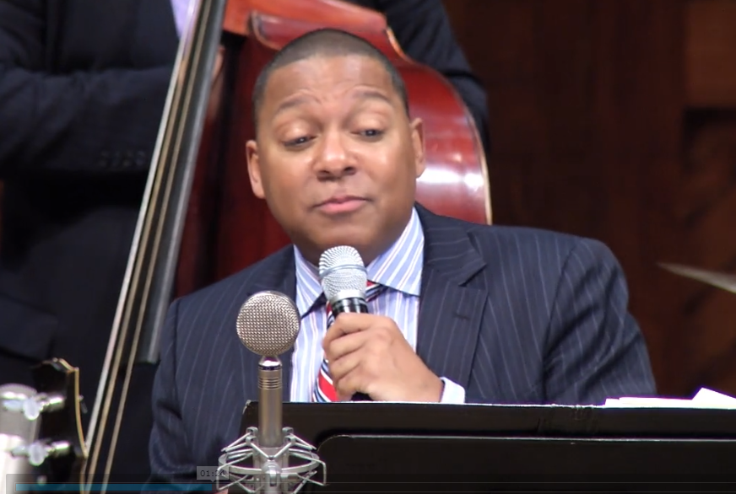
https://wyntonmarsalis.org/harvard-lectures/view/the-meaning-of-swing
Aranžuoti su 7–8 klasių mokiniais mokomasi pritaikant žinomų dainų melodijas klasės ansambliui, sudarytam iš nevienarūšių muzikos instrumentų (pvz., kelios išilginės fleitos, kelios ukulelės, kanklės, ksilofonas ir džiambė). Tam puikiai tinka populiarios ar liaudies dainos iš klasės repertuaro. Aranžuotėje svarbu nenaudoti visų instrumentų iškart, bet įjungti juos palaipsniui, siekiant kompozicinės logikos. Skirtingi dainos posmai gali būti aranžuojami skirtingai (pvz., vienas posmas - a cappella, antrasis – su burdono pritarimu, trečiasis – su ukulelėmis atliekamais akordais).
Muzikos pažinimas ir vertinimas (C)
Muzikos pažinimas ir vertinimas apima muzikos kūrinių klausymąsi ir jų nagrinėjimą įvairiais aspektais, asmeninio estetinio santykio su muzika suvokimu, kūrinių ir muzikos reiškinių (kūrinių, žanrų ir stilių, kultūrų ir subkultūrų, asmenybių) bei jų kontekstų (sociokultūrinių, istorinių) plėtojimą ir nagrinėjimą, aplinkos muzikinio gyvenimo stebėjimą ir sąsajas su mokinių asmenine patirtimi bei pasirinkimais. Muzikos pažinimas ją klausant, analizuojant ir vertinant papildo muzikavimo ir muzikos kūrybos veiklas asmeninio estetinio santykio su muzika suvokimu. Muzikos pažinimas ir vertinimas leidžia pažinti sukauptas istorijos bėgyje muzikinės kultūros vertybes, kurios yra būtinas kiekvieno asmens kultūros komponentas, išprususio muzikos klausytojo savastis. Muzikos kūrėjo – atlikėjo – klausytojo vaidmenų perpratimas įgalina įgyti visybišką muzikinę patirtį. Šios pasiekimų srities rekomenduojamas turinys.
Aptariama pasaulio muzikos dermių įvairovė (pvz., pentatonika, bliuzo dermė, kt.), šalia minėtų, natūralios raidos keliu susiklosčiusių dermių įvardijamos profesinėje muzikoje pačių kompozitorių sukurtos dirbtinės dermės, stengiantis į tai pažvelgti per mokymosi visą gyvenimą prizmę. Dermių sudėtingumas ir kiekis parenkamas pagal mokinių brandą ir sugebėjimą jas įsisavinti.
Analizuojama ritmo samprata – svarbi išraiškos priemonė, muzikos charakteriui išreikšti (pvz., Afrikos, Lotynų Amerikos, arabų ritmai, džiazo sinkopės ir svingas; paprastieji ir mišrieji metrai). Ritmus mokytojas parenka atsižvelgdamas į klasės mokinių brandą ir pajėgumą.
Pvz.,
Kroke SPIEL KLEZMER - YIDDISH FREYLEKHS
https://www.youtube.com/watch?v=iKkSZY9a_6Y
Toumani & Sidiki Diabaté live - "Lampedusa"
https://www.youtube.com/watch?v=Usf0qtrBVW8&list=RDEMXK6zjxanSKtCI2cesX8ypg&index=2
Tuvan Throat Singing
https://www.youtube.com/watch?v=qx8hrhBZJ98
Balinese Dance
https://www.youtube.com/watch?v=DFysewLAbZo
Svarbi temų grupė susijusi su populiariosios muzikos kilme ir žanriniais ypatumais. Pažymėtina, kad visi stiliai vienaip ar kitaip susiję su kultūrinėmis ar subultūrinėmis grupėmis, jų socialiniais ypatumais. Antai bliuzas atsirado kaip Misisipės deltos juodaodžių folklorinės muzikos žanras, o kantri muzika (country) – kaip Apalačų kalnų baltųjų fermerių muzika. Ritmenbliuzo ir rokenrolo skirtumas tik tas, kad pirmąjį atlikdavo juodaodžiai, o antrąjį - baltieji. Roko muzika atsirado kaip baltųjų kultūrinis atsakas į dauogiausia juodaodžių kuriamą ir atliekamą džiazą. Tuo tarpu fankas (funk) – kaip juodaodžių atsakas į baltųjų roko kultūrą. Dauguma populiariosios muzikos žanrų yra atsiradę kaip protesto muzika, arba kaip sublultūrinių bendrijų kultūrinės savimonės išraiška. Tas ypač pasakytina apie Jamaikoje susiformavusį regio (reggae) žanrą, ar Niujorko Bronkso priemiestyje atsiradusią hiphopo subkultūrą apimančią grojimą plokšelėmis (DJ) repo meną (MC), breiko šokį ir gatvės sienų grafiką - graffiti.
Pvz.,
B.B. King - Everyday I Have The Blues (Live)
https://www.youtube.com/watch?v=E4tL-zeVRbk
Steve Goodman - City Of New Orleans
https://www.youtube.com/watch?v=2SfPyg-mGhU
Cardi B - Bodak Yellow
https://www.youtube.com/watch?v=PEGccV-NOm8
Rokas ir džiazas. Susipažįstama su roko ir džiazo harmonijos ypatumais (būdingos akordų sekos; pažintis su septakordu, nonakordu). Aptariami ir demonstruojami žymiausi kūriniai ir pristatomi jų kūrėjai pasirinktinai.
Pvz.,
The Wall the Pink Floyds Rock Opera
https://www.youtube.com/watch?v=eWska_oYR5Y
Meilė ir mirtis Veronoje
https://www.youtube.com/watch?v=ILaQ2tYp44g
Elektronische Musik zum Lernen
https://www.youtube.com/watch?v=y6pQvbj5uyw
Su mokiniais aptariami populiarios muzikos stiliai. Apibrėžiamos ir komentuojamos žymiausios šio laikotarpio meno kryptys, nagrinėjami ryškiausi bruožai (ritmenbliuzas ir rokenrolas; fankas ir soulas, regis ir hiphopas); išskiriama protesto muzika ir kūrėjai (atlikėjai) (pvz., Miriam Makeba, Bob Marley, Peter Gabriel).
Pvz.,
Miriam Makeba - Qongqothwane (The Click Song) (Live, 1963)
https://www.youtube.com/watch?v=rjo8h5qLpU0
Bob Marley - One Love
https://www.youtube.com/watch?v=vdB-8eLEW8g
Peter Gabriel - In Your Eyes
https://www.youtube.com/watch?v=kU8OJAOMbPg
Populiarios muzikos kontekste pristatomi džiazo muzikos ypatumai. Apibūdinami, nagrinėjami ir komentuojami pagrindiniai džiazo principai (svingavimas, harmonija, improvizacija) ir stiliai: pvz., klasikinis, bibopas, „vėsusis“, laisvasis. Įvardijamos ir įvertinamos to laikotarpio žmogaus teisės, lygios galimybės bei jų poveikis kūrybai.
Susipažįstant su disko ir elektronine šokių muzika, apibūdinami elektroniniai instrumentai, nagrinėjamos ir komentuojamos kūrimo priemonės (DJ, ritmo mašinos, semplavimas ir garso kilpos).
Pvz.,
Matt Herskowitz: Bach a la Jazz
https://www.youtube.com/watch?v=WsWCSL3-Zdg
Mokiniai susipažįsta su operete, miuziklu, roko opera; lietuvių miuziklu ir roko opera. Apžvelgiamos ir reflektuojamos žanrų įvairovės, aplinkos tvarumo, ugdymo karjerai temos bei jų atspindys mene. (pvz., G. Kuprevičius, V. Ganelinas, K. Antanėlis).
Pvz.,
Gėlių vaikai - Gėlių vaikai
https://www.youtube.com/watch?v=EtVfZwB_oE8
Antaneliai - Nieko man nereik
https://www.youtube.com/watch?v=xBryEXpmh2I

Nagrinėja objektyvius ir subjektyvius kūrinio poveikio aspektus, sieja juos su kūrinio savybėmis. Aptaria įspūdį iš skirtingų perspektyvų. Svaru, kad mokiniai būtų mokomi suvokti ir apibūdinti savo muzikines patirtis.
Analizuodami muziką iš skirtingų perspektyvų (atliekamų funkcijų, muzikos kalbos, kultūrinių) palygina įvairių žanrų stilių ir subkultūrų muzikos reiškinius. Įžvelgia sąsajas su kitais menais ir dalykais.

Muzikinės kultūros kontekstai ir jungtys (D)
Šiame koncentre didžiausias dėmesys skiriamas lietuvių muzikinės kultūros ir pasaulio muzikinių kultūrų ir subkultūrų įvairovei, įvairių žanrų populiariosios muzikos sociokultūriniams kontekstams. Ypač naudinga išsamiau panagrinėti pasaulio kultūrų muzikos bruožus, šios muzikos kultūrinius ir socialinius ypatumus santykyje su lietuviška muzika.
Pravartu išsamiau susipažinti su Afrikos, Okeanijos, Azijos, Lotynų Amerikos, Šiaurės Amerikos tradicinės muzikos stiliais ir žanrais, muzikos instrumentais. Panašių ir giminingų muzikos instrumentų palyginimas formuoja platesnį mokinių mzikinį kultūrinį horizontą. Pvz., Europos liutnę tikslinga lyginti su arabų ūdu, persų taru, setaru, indų sitaru, kinų pipa ir japonų biva. Pažymėtina, kad visi šie instrumentai yra priskiriami liutnioms (ilgakaklėms ar trumpakaklėms); jie tarpusavyje susiję ir po Euraziją išplito viduramžiais Šilko keliu.
Nagrinėjant žemynų muziką, pristatoma žemynų (Australija ir Okeanija, Afrika, Azija, Lotynų Amerika, Šiaurės Amerika) kultūrų muzika. Įvardijami būdingiausi bruožai, specifiniai kultūriniai ypatumai ir įvertinamas globalizacijos poveikis.
Mokiniai susipažįsta su kitų kultūrų muzikos instrumentais, jų sandara ir kilmės istorija. Klausomasi muzikos instrumentų įrašų fragmentų, atkreipiamas dėmesys į jų skambesį ir giminystę (pvz., Europos liutnė ir arabų ūdas, kinų pipa, japonų biva).

Mokiniams pristatoma ir antikinio pasaulio muzika. Analizuojami ir apibrėžiami pagrindiniai antikinio pasaulio epochos laikotarpiai. nagrinėjamos šio laikotarpio meno sąvokos (pvz., mūzos; kitara, lyra, aulas; Pitagoras ir muzikos intervalai; hegzametras, poetinės pėdos ir ritmika; teatras ir choras).
Susipažįstant su viduramžių muzika, analizuojami ir apibrėžiami pagrindiniai viduramžių epochos laikotarpio ypatumai, aptariamos ir išvardijamos jų susiformavimo priežastys, komentuojami būdingi bruožai, demonstruojami žymiausi meno kūriniai (grigališkasis choralas ir vienbalsumas); pristatoma natų rašto pradžia; riterių muzika.

Tinka apžvelgti ir Lietuvių folkloro atspindžius šiuolaikinėje džiazo, roko, elektroninėje muzikoje. Analizuojamos ir aptariamos netradiciškumo, provokacijos mene apraiškų priežastys, konceptualizmo, instaliacijų, videomedijų sintezės galimybės (pvz., V. Povilionienė ir P. Vyšniauskas, Atalyja, Žalvarinis).

Mokiniams siūloma nagrinėti aktualius Lietuvos, Europos ir pasaulio muzikos įvykius ir reiškinius, juos vertinti, remiantis klasėje aptartais kriterijais. Mokiniai mokosi nusakyti ir argumentuotai pagrįsti savo muzikinius pasirinkimus ir pomėgius.

Mokytojui rekomenduojama pasirinkti temas pagal realiai įvertintas mokinių galimybes.

1.2.3. 9–10 ir I–II gimnazijos klasės
Muzikavimas (dainavimas, grojimas) (A)
Šiame koncentre didžiausias dėmesys skiriamas muzikos stilių supratimo ugdymui. Siekiant ugdyti gilesnį įvairių muzikos stilių (įskaitant istorinių) supratimą, pravartu pasitelkti įvairesnes muzikavimo formas: skatinama muzikuoti grupelėmis, dainuoti vienu, dviem ar daugiau balsų. Muzikavimo repertuarą turėtų sudaryti skirtingų stilių ir žanrų vokalinė bei instrumentinė muzika. Pravartu daugiau iniciatyvos skirti tiems mokiniams, kurie papildomai mokosi muzikos: lanko vokalo studiją ar chorą, mokosi groti kuriuo nors muzikos instrumentu. Šie mokiniai gali reikšmingai prisidėti pamokoje organizuojant gyvo muzikavimo procesą. Muzikavimo veiklą tikslinga organizuoti taip, kad klasė taptų besimokančiųjų bendrija, kuomet mokiniai muzikavimo įgūdžių moko vieni kitus. Muzikavimas (pasirinktos muzikavimo formos, stiliai ir žanrai, repertuaras) turėtų būti organizuojamas atsižvelgiant į mokinių kasdienio muzikinio gyvenimo poreikius. Mokiniai skatinami mokytis akomponuoti pasirinktoms ar savo sukurtoms dainoms: išmokti keletą būdingų akordų bei jų junginių gitara ar klavišiniu instrumentu).
Mokinių muzikavimo įgūdžius aktualizuoti padeda dalyvavimas klasės, mokyklos, miesto ar neformalioje aplinkoje vykstančiuose renginiuose.
Muzikos kūryba (improvizavimas, komponavimas, aranžavimas) (B)
9-10 ir I–II gimnazijos klasių mokiniai jau turi pakankamai žinių ir muzikinės patirties, padedančios sąmoningiau užsiimti muzikine kūrybine veikla. Šiame koncentre rekomenduojama daugiausia dėmesio skirti šiems trims kūrybos aspektams:
1) Mokymasis pritarti autorinei dainai. Mokiniai mokosi aranžuoti pritarimus, akomponuoti pasirinktoms ar savo sukurtoms dainoms. Atsižvelgiant į šio amžiaus mokinių išlavėjusį intelektą ir motorikos galimybes, rekomenduojama pradėti mokytis dažniausiai naudojamų gitaros akordų (pvz., E, Em, A, B7) ir būdingų harmoninių junginių (pvz., Dm-G7-C). Kiekvienoje klasėje esama mokinių, kurie jau yra pramokę skambinti gitara ar fortepijonu, todėl pravartu juos pasitelkti, mokantis pritaikyti dainai tinkamus akordus (mokiniai moko vieni kitus akordų, jų junginių; tuo metu kiti mokiniai aranžuoja, kuria ritmo aranžuotę, mokosi ją atlikti perkusiniais instrumentais).
2) Autorinės dainos kūryba. Autorinei dainai kurti pravartu naudoti pačių mokinių poeziją, arba pasirinktas kitų poetų eiles. Kuriant dainą, tikslinga pasiremti anksčiau įgytomis muzikos teorijos žiniomis apie muzikos formas, stilius, žanrus. Kuriama daina turi turėti aiškią muzikinę formą (pvz., paprasta posminė daina; daina su priedainiu; AABA formos daina; bliuzo formos daina; originalios ar laisvos formos daina). Pageidautina, kad daina būtų tam tikro pasirinkto stiliaus, ir joje būtų panaudoti būdingi to stiliaus elementai ir priemonės (pvz., bliuzas, kantri, rokenrolas, soulas, regis, fankas, hiphopas, dainuojamoji poezija, baladė ar kt.). Su mokiniais tikslinga aptarti, kokio stiliaus jie siekia, ir kokias priemones pasirinktam stiliui jie renkasi.
3) Originali kompozicija (instrumentinė, vokalinė ar vokalinė instrumentinė), kurios tikslas – pažintis su modernios ar postmodernios muzikos komponavimo būdais ir technikomis. Mokiniai mokosi kūrybiškai pritaikyti pasirinktą priemonę ar techniką, apie kurią sužinojo per ankstesnes muzikos pamokas. Priemones galima pasirinkti iš plataus jų arsenalo (pvz., minimalistinė repeticija; poliritmija; atonalumas; kombinatorika ar aleatorika; sonoristika; serijinė kompozicija).
Antai, serijinė kompozcija (vienas iš žinomiausių jos atvejų – dodekafonija) yra viena racionaliausių ir matematiniam mąstymui artimiausių muzikos kūrimo būdų. Norint sukurti dodekafoninę (dvylikos tonų seka paremtą) kompoziciją, pirmiausia būtina sukurti dodekafininę seriją. Vienas iš paprastesnių būdų tą padaryti – chromatinės gamos 12-ka garsų sunumeruoti pasirinkta (arba atsitiktine) eilės tvarka; chromatinės gamos garsai užrašomi penklinėje taip, kaip jie yra sunumeruoti: taip sukuriama dodekafoninė serija. Tolesnis etapas – serijos vedinių sudarymas. Serijos retrogradas („vėžys“) sudaromas serijos garsus penkinėje perrašant atbuline eilės tvarka. Serijos inversija („veidrodis“) sudaroma žemyneigę chromatinę gamą sunumeruojant taip pat, kaip buvo sunumeruota aukštyn einanti chromatinė gama. Taip sudarant seriją, visi originalioje serijoję esantys intervalai inversijoje tais pačiais priešingos krypties intervalais. Kompozicijoje galima vartoti vien tik pačia seriją, arba visus (ar kelis pasirinktus) jos vedinius. Komponuojant dodekafoninę pjesę, pakanka sukurti tik jos ritmą, vėliau prie jau sukurto ritmo prirašyti serijos garsus pagal jų eilės tvarką. Kompozicija gali būti vienbalsė (monofoninė), dvibalsė ar daugiabalsė, arba homofininė (t. y. melodija su pritarimu).
Muzikos reiškinių ir kontekstų pažinimas (C)
Šiame koncentre tikslinga su mokiniais aptarti ir panagrinėti muzikos socialinių funkcijų įvairovę, pateikiant įvairių pavyzdžių. Muzikos antropologas Alanas Meriamas išskiria net 10 tokių muzikos funkcijų: (1) emocinės išraiškos, (2) estetinio pasigėrėjimo; (3) pramoginė, (4) komunikacinė, (5) simbolinės reprezentacijos, (6) fizinio atsako, (7) socialinių normų laikymosi užtikrinimo, (8) socialinių institucijų ir religinių ritualų patvirtinimo, (9) kultūros tęstinumo ir stabilumo; (10) visuomenės integravimo. Pažymėtina, kad įvairios muzikos rūšys šias funkcijas atlieka ligi šiol (pvz., akademinė ir pramoginė muzika, valstybių himnai, kino filmų ir teatro muzika, reperių dvikovos ir chorų karai, religinių apeigų muzika, folkloro ansambliai, mėgėjų orkestrai ir kt.).
Su 9–10 ir I–II gimnazijos klasių mokiniais pravartu nuodugniau paanalizuoti Vakarų muzikos istorinius stilius (antikos ir viduramžių muzika, renesansas, barokas, klasicizmas, romantizmas), aptarti būdingiausius jų bruožus ir asmenybes, pasiklausyti šiuos stilius reprezentuojančių kūrinių ir juos paanalizuoti. Pažintis su istoriniais muzikos stiliais tačiau neturėtų virsti vien muzikos istorijos disciplina. Būtina ieškoti gilesnių sąsajų su kultūros istorija, literatūra, kitais menais. Tai padės muzikos istorijos reiškinius mokiniams pateikti aktualiai, patraukliai, skatins vertingas pažintines diskusijas.
Atsižvelgiant į tai, jog Vakarų muzikoje tradiciškai dominavo vien vyrai, ypatingo aktualumo įgauna tema „Moterys muzikoje“. Akademinė muzikos istorija šią temą buvo linkusi nustumti į paraštes, tačiau šiandien ši tema tampa vėl aktuali. Iš ryškiausią pėdsaką muzikos istorijoje palikusių moterų minėtinos: Sapfo (Antikinės Graikijos poetė ir dainų kūrėja), Hildegarda Bingenietė (vėlyvųjų viduramžių kompozitorė mistikė), Mira Bai (XVI a. indų poetė ir religinių dainų kūrėja), Miriam Makeba (XX a. Pietų Afrikos dainininkė ir dainų kūrėja, geros valios ambasadorė, pilietinių teisių aktyvistė).
Esant galimybei, galima nagrinėti ir kitas aktualias ir jaunimui įdomias temas – šiuolaikinės populiariosios, elektroninės ir alternatyvios muzikos kryptis (ambient, indie rock, free jazz, World fusion). Šiame kontekste pravartu su mokiniais panagrinėti elektroninių instrumentų atsiradimą, jų raidą (termenvoksas, Marteno bangos, trauteniumas, mūgo sintezatorius, skaitmeniniai sintezatoriai), paminėti kai kuriuos žymesnius kūrėjus (Isao Tomita, Vangelis, Jean-Michel Jarre, Klaus Schulze), aptarti elektroninės šokių muzikos stilius (disco, house, techno, drum&base, acid house, rave, trance).
Pvz.,
Tomita - Pictures at an Exhibition
https://www.youtube.com/watch?v=IVvQQMrEUzQ
Vangelis - Conquest of paradise
https://www.youtube.com/watch?v=WYeDsa4Tw0c
Jean-Michel Jarre - Oxygene, Pt. 4
https://www.youtube.com/watch?v=kSIMVnPA994

Atsižvelgiant į tai, jog mokiniai šiuolaikinės elektroninės ir pramoginės muzikos kryptis dažniausiai išmano kur kas geriau, negu mokytojai, ugdomąją veiklą pravartu organizuoti pasitelkiant projektinio darbo metodus (pvz., pasirinktus stilius, žanrus ar jų kūrėjus pamokoje turi pristatyti ne mokytojas, o patys mokiniai).
Analizuojant įvairių žanrų, stilių muzikos kūrinių savybes ir meninį įspūdį, jis interpretuojamas pagal objektyvius (muzikinė kalba, formos ypatybės, stiliaus, kultūrų bruožai) ir subjektyvius (patiriamos emocijos, interpretacijos bruožai, kylantys vaizdiniai) kriterijus. Mokiniai toliau gilinasi į savo muzikines patirtis, įgunda jas apibūdinti, mokytojo padedami ugdosi muzikinį skonį, identitetą.
Mokiniai skatinami Įvertinti ir palyginti įvairių stilių, ir kultūrų, pasirinktų žymiausių kompozitorių ir atlikėjų muziką, stilių ir epochų skirtumus, individualybių bruožus, skirtingas interpretacijas. Siekiant atskleisti ryšius su kitomis gyvenimo sritimis, giliau nagrinėti muzikos atliekamas funkcijas, ieško, analizuoja ir komentuoja sąsajas su kitais menais ir mokomaisiais dalykais.

Muzikinės kultūros kontekstai ir jungtys (D)
Analizuojamas lietuvių folkloras įvairiuose laikmečiuose ir kontekstuose. Analizuojama lietuvių muzikinio folkloro žanrinė ir funkcinė įvairovė; regionų ypatumai (Dzūkija, Aukštaitija, Suvalkija, Žemaitija, Mažoji Lietuva). Lietuvoje formavęsi specifiniai atskirų etnografinių regionų kultūriniai ypatumai, radę atgarsį to meto muzikos kūrėjų darbuose.
Aptariami folkloro atspindžiai XX a. muzikoje. Ieškoma būdingų pavyzdžių, analizuojamos jų susiformavimo priežastys, nagrinėjami ir aptariami pagrindiniai šio laikotarpio ypatumai, aptariami žymiausi muzikos kūrėjai ir jų darbai (pvz., J. Juzeliūnas, I. Stravinskis, B. Bartokas). Apibūdinamas ir interpretuojamas muzikinės kultūros ryšys su dabarties pilietinės visuomenės vertybėmis, savikūra.
Pvz.,
Igor Stravinsky - The Devil's Dance (The Soldier's Tale)
https://www.youtube.com/watch?v=uKh22pG0GXw
Analizuojamas muzikos vaidmuo mūsų gyvenime. Parodomos ir aptariamos virtualios Lietuvos ir žymiausios pasaulio koncertų, spektaklių scenos, virtualūs audio gidai, audio ekskursijos, virtualių koncertų platformos. Pristatoma ir analizuojama Lietuvos integrali muziejų informacinė sistema (LIMIS), leidžianti susipažinti su meno parodomis ar atskirais meno objektais (Nacionalinis M. K. Čiurlionio dailės muziejus: turai.limis.lt/ciurlionis-lt/). Aptariant skirtingus muzikos vaidmenis padedama mokiniams formuotis savo muzikinį identitetą.
Galima aptarti muzikos ir psichologinės savireguliacijos temą, analizuoti, kokią įtaka gali daryti muzika psichikai, žmogaus charakteriui. Aptariami natūralūs savireguliacijos būdai (mano muzikinio grojaraščio temos: muzika ir meditacija; muzika ir identitetas; muzika ir judesys).
Mokiniai susipažįsta su Vakarų muzikos istorijos raida. Aptariami ir apibrėžiami istoriniai tarpsniai, muzikos ypatumų susiformavimo priežastys, stiliai (viduramžiai, Renesansas, Barokas, Klasicizmas, Romantizmas). Pristatomos ryškiausios asmenybės, jų kūrybos pavyzdžiai, komentuojami šiam laikotarpiui būdingi ypatumai, jų susiformavimo priežastys.
Tinkama paanalizuoti ir moterų kompozitorių vaidmenį bei kūrybą. Šiame kontekste paliečiamos lyčių lygybės, lygių galimybių temos. Analizuojamos ryškiausios asmenybės bei muzikos kūriniuose įprasmintos svarbiausios vertybės, idealai ir idėjos: (pvz., Sapfo, Hildegarda von Bingen, Mira Bai, G. Baciewicz); pristatomos lietuvių moterys kompozitorės (pvz., K. Brunzaitė, O. Narbutaitė, R. Šerkšnytė, Ž. Martinaitytė).
Pvz., Žibuoklė Martinaitytė’s “Inhabited Silences” from "In Search of Lost Beauty…"
https://www.youtube.com/watch?v=NWQQr8_ZkXQ

Analizuojami, tyrinėjami ir apibendrinami šiuolaikinio laikotarpio muzikinės kultūros ypatumai tiek Lietuvoje, tiek ir pasaulyje, ieškoma jų jungčių, panašumų ir skirtumų. Apžvelgiamos ir reflektuojamos kultūros įvairovės, aplinkos tvarumo, ugdymo karjerai, finansinio raštingumo temos bei jų atspindys XXI pradžios mene, pateikiami ryškiausi populiariosios, elektroninės, alternatyviosios (pvz., ambient, indie rock, free jazz) muzikos pavyzdžiai, interpretacinės galimybės (klasikos kūrinių šiuolaikinės transkripcijos: pvz., A. Vivaldi ar J. S. Bacho kūriniai, atliekami elektrinėmis gitaromis, sintezatoriumi) išskiriama kino filmų, teatro muzika (pvz., lietuviškas filmas, amerikiečių Holivudas, indų Bolivudas, kt.).
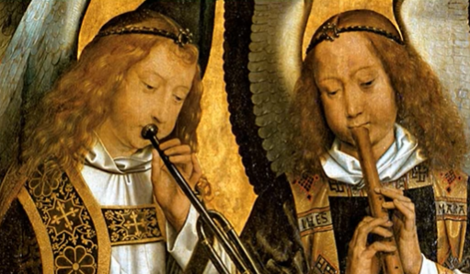
A. Vivaldi: Concerti con molti strumenti
https://www.youtube.com/watch?v=ZgE_x1-kkqY
Bach for Brass
https://www.youtube.com/watch?v=nwEkBt6A6S0
Bach Mendelssohn St. Matthew Passion Part１
https://www.youtube.com/watch?v=xJNs6-FRWE0

2. Kaip ugdyti aukštesnius pasiekimus
Siekdami ugdyti mokinių aukštesnius muzikinius pasiekimus, privalome atsižvelgti į itin nevienodą jų muzikinių gabumų, gebėjimų ir muzikinio pasirengimo lygį. Dalis vaikų auga muzikuojančiose šeimose, kitų muzikinė patritis yra gerokai skurdesnė. Dėl to muzikos mokymosi tempas ir mokinių galimybės smarkiai skiriasi. Siekiant, kad motyvuojančią mokymosi sėkmę patirtų visi mokiniai, nepaisant skirtingų jų muzkinių gabumų ar muzikinio pasirengimo lygio, rekomenduojama ugdomąją veiklą per muzikos pamoką organizuoti taip, kad klasė taptų besimokančiųjų bendruomene.
- Idiografinis vertinimas, atsižvelgiant į kiekvieno mokinio individualią pažangą, skatina mokinių motyvaciją; būtina įvertinti kiekvieno mokinio asmeninę, kad ir nedidelę, pažangą, nurodant, kas tobulintina, ką būtina pataisyti.
- Muzikai gabūs vaikai išryškėja kaip muzikos pamokos lyderiai; bendras klasės mokymosi tempas jų dažniausiai netenkina. Tokiems vaikams būtina skirti sudėtingesnių muzikinių užduočių, kurios sukurtų jų jėgas atitinkantį iššūkį.
- Muzikai gabius ir iniciatyvius vaikus tikslinga įveiklinti kaip muzikos mokytojo asistentus. Kai mokomasi groti muzikos instrumentais, atliekamos muzikos rašto ar komponavimo užduotys, muzikiniai klasės lyderiai gali teikti individualią pagalbą tiems klasės draugams, kuriems tokia pagalba yra būtina. Tikslingai įveiklintų gabiųjų mokinių dėka muzikos mokymasis tampa spartesnis ir efektyvesnis
- Sudėtingesnius gebėjimus ugdyti ir aukšesnių pasiekimų veiksmingai pasiekti padeda tinkamai organizuoti grupinio darbo metodai. Ypač fektyvus darbas pogrupiais po 4–5 mokinius kiekviename; pogrupiai sudaromi taip, kad juose būtų skirtingų muzikinių gabumų mokinių. Pogrupiuose mokinai padeda vieni kitiems įveikti mokymosi sunkumus ir iššūkius, jie mokosi vieni iš kitų. Jie mokosi bendrauti ir bendradarbiauti. Darbas pogrupais ne tik paspartina mokymosi procesą, bet ir telkia klasės benduomenę, ugdo mokinių empatiškumą.
- Mokantis dainuoti ar groti instrumentu mokinių individualus pasirodymas prieš klasės draugus skatina siekti pažangos ir muzikos atlikimo kokybės. Individualiems pasirodymams prieš klasę kviečiami savanoriai, norintys pademonstruoti savo muzikinius pasiekimus. Užduotis klasės draugams – atidžiai išklausyti ir pagirti, išsakant teigiamus atlikimo ar kūrinio momentus. Mokiniai taip pat skatinami išsakyti savo pastebėjimus, įvardyti tobulintinus atlikimo / kūrybos aspektus.
- Mokymosi tempo individualizavimas. Tinkamai parinktas mokymosi tempas, mokinio individualų pajėgumą atitinkančios užduotys muzikuojant leidžia patirti „srautą“, skatina savivertę, savižiną ir asmenybės ūgtį (Csikszentmihalyi, 2016).

2.1. Pasiekimų sritys
Muzikos dalyko programoje išskiriamos trys esminės pasiekimų sritys: Muzikavimas (dainavimas, grojimas) (A); Muzikos kūryba (improvizavimas, komponavimas, aranžavimas) (B); Muzikos pažinimas ir vertinimas (C);. Muzikinės kultūros kontekstai ir jungtys (D), bei kiekvieno koncentro mokinių muzikinių pasiekimų raida pagal šias sritis.
Sritys viena kitą papildo ir glaudžiai siejasi tarpusavyje. Kiekvieno koncentro pasiekimai formuluojami atsižvelgiant į mokinių raidos ir amžiaus tarpsnių ypatumus bei anksčiau įgytą mokymosi patirtį. Pasiekimai siejasi su atitinkamų klasių mokymosi turiniu.
Muzikavimas (dainavimas, grojimas) (A)
Remiantis mokinių turima muzikavimo patirtimi, ugdytiniams siūloma rinktis muzikavimo repertuarą, atsižvelgiant į jų muzikinį skonį, prioritetus, muzikavimo gebėjimus ir įgūdžius. Pasirenkamas repertuaras turėtų atitikti ir vystyti mokinių gebėjimus, atlikimo techniką, sudarant galimybes muzikuoti po vieną ar ansamblyje. Mokiniai kuria ir įgyvendina atliekamo kūrinio interpretacijas, jas pristato, aptaria ir tobulina. Muzikos atlikimo tobulinimas atskleidžia mokinių skonį, stiliaus pojūtį, muzikinio identiteto savitumą. Šios pasiekimų srities mokinių pasiekimai:.
Nagrinėja atliekamą kūrinį, aptaria jo interpretavimą (A1).
Pristato, atlieka (vienas ar su kitais) pasirinktą kūrinį, vertina savo ir kitų atlikimą (A2).
Dalyvauja muzikiniame ir kultūriniame gyvenime (A3).
Muzikos kūryba (improvizavimas, komponavimas, aranžavimas) (B)
Muzikinė kūryba padeda mokiniams gyvai patirti ir suprasti, kaip yra kuriama muzika. Mokiniai susipažįsta su muzikinių idėjų generavimo, atrankos, konstravimo, fiksavimo procedūromis, jas išmėgina praktiškai, skatinant juos improvizuoti balsu ar instrumentais individualiai ir ansamblyje, remiantis individualiais improvizavimo įgūdžiais įgytais ankstesniais mokymosi metais. Užduočių atlikimas turėtų būti individualizuotas, atskleidžiantis individualius mokinių gebėjimus ir įgūdžius, skatinantis pajusti sėkmę ir tobulėti. Improvizuojama naudojant vaizdus, analogijas, simbolius, metaforas, nukreipiant mokinių pastangas tinkama linkme užduočių pagalba. Kūrybinės užduotys turėtų sietis su mokinių improvizacijos procese įgytais įgūdžiais ir gebėjimais. Mokiniai kuria (komponuoja, aranžuoja) individualiai arba bendradarbiaujant; generuoja meninę idėją ir ją įgyvendina įvairiais būdais ir technikomis. Šios srities pasiekimus nusako trys požymiai: gebėjimas improvizuoti muzikinius darinius, gebėjimas komponuoti taikant muzikinės kalbos elementus nei struktūras, gebėjimas pristatyti bei vertinti savo ar kitų kūrybą. Šios pasiekimų srities mokinių pasiekimai:
Improvizuoja muzikinius darinius (B1).
Komponuoja vienas ir su kitais, taikydamas muzikinės kalbos elementus ir struktūras (B2).
Pristato ir vertina savo bei kitų kūrybą (B3).
Muzikos reiškinių ir kontekstų pažinimas (C)
Muzikos pažinimas ir vertinimas apima muzikos kūrinių klausymąsi ir jų nagrinėjimą įvairiais aspektais, asmeninio estetinio santykio su muzika suvokimu, kūrinių ir muzikos reiškinių (kūrinių, žanrų ir stilių, kultūrų ir subkultūrų, asmenybių) bei jų kontekstų (sociokultūrinių, istorinių) plėtojimą ir nagrinėjimą, aplinkos muzikinio gyvenimo stebėjimą ir sąsajas su mokinių asmenine patirtimi bei pasirinkimais. Muzikos pažinimas ją klausant, analizuojant ir vertinant papildo muzikavimo ir muzikos kūrybos veiklas asmeninio estetinio santykio su muzika suvokimu. Muzikos pažinimas ir vertinimas leidžia pažinti sukauptas istorijos bėgyje muzikinės kultūros vertybes, kurios yra būtinas kiekvieno asmens kultūros komponentas, išprususio muzikos klausytojo savastis. Muzikos kūrėjo – atlikėjo – klausytojo vaidmenų perpratimas įgalina įgyti visybišką muzikinę patirtį. Šios pasiekimų srities mokinių pasiekimai:
Nagrinėja kūrinio muzikinės kalbos ir formos ypatybes (C1).
Kūrinio meninį įspūdį sieja su jo muzikinėmis savybėmis skirtingomis perspektyvomis, reflektuoja savo estetinę patirtį (C2).
Tyrinėja muzikos kūrinio kontekstus, paskirtį, integracines sąsajas, komentuoja muzikinių stilių ir kultūrų įvairovę (C3).
Muzikinės kultūros kontekstai ir jungtys (D)
Šios srities pasiekimai apima Lietuvos ir pasaulio muzikinio kultūrinio konteksto pažinimą: muzikos reiškinių bei jų kontekstų (sociokultūrinių, istorinių) nagrinėjimą, savitumų analizę ir tarpusavio ryšių bei jungčių paiešką. Mokiniai skatinami stebėti muzikinį gyvenimą ir ieškoti sąsajų su asmenine patirtimi bei pasirinkimais. Muzikinė kultūra ir jos kontekstai bei jungtys suvokiami ir per mokinių dalyvavimą muzikiniame kultūriniame gyvenime. Šios pasiekimų srities mokinių pasiekimai:
Apibūdina Lietuvos muzikinės kultūros bruožus, raidos tendencijas, ieško sąsajų su kitomis kultūromis (D1).
Atpažįsta, lygina ir vertina pasaulio muzikinių kultūrų reiškinius (D2).
Dalyvauja muzikiniame-kultūriniame gyvenime ir vertina asmeninės patirties kontekste D3).

2.2. Aukštesnius mokinių pasiekimus skatinantys būdai
Aukštesniams mokinių muzikiniams pasiekimams ugdyti naudotini įvairūs pažangą ir mokymosi sėkmę efektingai skatinantys būdai:
1. Formuojamasis (ugdomasis) vertinimas taikant nustatytus ar sutartus vertinimo kriterijus;
2. Užduoties suskaidymo į etapus taikymas muzikavimo ir kūrybos pasiekimų ugdymui (1 pav.)

1 pav. Muzikavimo ir kūrybos užduočių atlikimo procesas:

1. Užduoties pateikimas ir analizė; kriterijų aptarimas | 2. Tyrinėjimas ir mokymasis | 3. Priežiūra ir aptarimas | 4. Tobulinimas | 5. Galutinis pasirodymas

2.3. Formuojamasis vertinimas ir vertinimo kriterijai
Formuojamasis vertinimas ir vertinimo kriterijai.
Kokybiška grįžtamoji informacija – formuojamasis vertinimas – padeda mokiniui suprasti savo mokymąsi ir kontroliuoti mokymosi kokybę. Ji orientuota į mokinių pažangą: pažanga daroma kai mokiniai žino ir supranta, ką jie turi pagerinti ir jiems duodama laiko atlikti reikiamus pataisymus; ir pasiekimus: jei kiekviename mokymosi cikle mokiniai darys pažangą, tai galimybės pademonstruoti geresnius pasiekimus tikrai išaugs.
- Formuojamasis vertinimas įkomponuojamas į mokymosi procesą ir yra orientuotas į ateitį, geresnius mokinių pasiekimus.
- Formuojamasis vertinimas siekia žinojimą ir supratimą plėtoti.
- Formuojamasis vertinimas yra tęstinis ir dinamiškas.
- Formuojamasis vertinimas išsivysto iš spontaniško dialogo ir sąveikos.
Svarbu, kad mokytojas pateiktų mokiniams aukštos kokybės standartų pavyzdžius, mokytų atpažinti kokybės skirtumus, parodytų, kaip judėti į priekį, siekiant aukštesnės kokybės. Teigiantieji, kad vertinimas gali pakenkti motyvacijai, neskiria pakankamai reikšmės vidinei motyvacijai, kurios vienas pagrindinių elementų yra siekti meistriškumo bei tobulėjimo. Neretai mokiniai per daug susitelkia į pažymį, kuriuo jie bus apdovanoti už atliktą darbą. Jiems nesvarbu pastebėjimai ir komentarai, kurie padėtų pagerinti rezultatus. Tokie mokiniai turėtų būti mokomi suprasti grįžtamojo ryšio naudą – tai neįvyks savaime. Mokiniams turi būti sudaromos galimybės tinkamai pasinaudoti grįžtamąja informacija, patirti jos poveikį mokymuisi.

Grįžtamosios informacijos tipai:
Patvirtinimas – teikiamas kaip galint greičiau atlikus užduotį: „Puikiai padirbėta, Benai, tu prisiminei saugaus elgesio taisykles, kol ruošei stiklo pagrindą savo dailės darbui.
Plėtros – „Elena, kitą kartą dainuodama aiškiau tark žodžių galūne, taip klausytojas geriau supras tekstą.
Grįžtamosios informacijos veiksmingumas:
informacija pritaikyta tenkinti skirtingus individualius mokinių poreikius ir orientuotas į pastebimus įrodymus – mokinio rašto ar praktinius darbus, arba duotos užduoties atlikimą
- sutelkta į individualios veiklos dalykus.
- vienu metu susijusi tik su vienu dalyku.
Veiksmingos grįžtamosios informacijos naudingumas.
Nekyla abejonių, kad mokiniai gali ir gauna naudos iš grįžtamosios informacijos:
- jie sužino, kaip sekasi judėti į priekį.
- jei yra informuoti apie savo stiprybes ir žino, ką dar reikia pagerinti.
- jie žino, ką turi daryti, kad rezultatai pagerėtų.
Veiksminga grįžtamoji informacija ir tinkamas jos naudojimas gali pagerinti:
Lietuvos muzikiniame ugdyme mokiniai dažnai giriami, skatinami pasitikėti savo jėgomis, pabrėžiama jų mokymosi sėkmė. Tačiau čia kyla kitokia problema. Neteisingai manydami, kad mokinius motyvuoja nuolatinis gyrimas, geriausių norų vedini mokytojai dažnai apipila juos perdėtomis liaupsėmis (pvz., „Puikiai atlikta!“), kurios yra pernelyg bendros, todėl nenaudingos, arba per daug pozityvios, todėl netikslingos. Daugelis motyvacijos teoretikų pabrėžia, kad mokiniai, galintys suvokti bei kontroliuoti savo mokymosi rezultatus, yra labiau motyvuoti siekti aukštesnių rezultatų.
Kokybiškas formuojamasis vertinimas muzikos pamokose neatsiejamas nuo vertinimo kriterijų. Kriterijai ypač reikalingi siekiant ugdyti aukštesniu mokinių muzikavimo ir muzikos kūrybos pasiekimus. Kriterinio vertinimo pagrindas – tam tikri kriterijai ar standartai, su kuriais lyginami mokinio pasiekimai.
Atlikimo kriterijai yra gairės, taisyklės ir principai, pagal kuriuos mokinių atsakymai, produktai ar atlikimas bus vertinami. Jais apibrėžiama, į kokius mokinių atlikimo ar produkto aspektus reikia atkreipti dėmesį, siekiant vertinti šių kokybę.
Gerai suformuluotiems kriterijams būdingos tam tikros savybės. Mokiniai iš jų sužino, kas laikoma „geru kokybišku darbu“, ir ko jie turėtų išmokti.

Norimos vertinimo rubrikų kriterijų savybės (Brookhart, 2013, p. 25)

Savybės. Kriterijai yra... | Aiškinimas
... tinkami | Kiekvienas kriterijus atspindi standarto, programos tikslo ar ugdymo rezultato aspektą, kurį tikimės, kad mokinys bus įgijęs.
... apibrėžiami | Kiekvieno kriterijaus apibrėžimas yra suprantamas. Dėl jo reikšmės sutaria ir mokiniai, ir mokytojai.
... suvokiami | Kiekvienas kriterijus apibrėžia atlikimo savybę, kurią suvokia (paprastai pamatęs ar išgirdęs) ne atliekantysis, bet kitas.
... saviti, skiriasi vienas nuo kito | Kiekvienas kriterijus įvardija skirtingą mokymosi rezultato aspektą, kurį atlikimu ketinama vertinti.
... kompleksiški | Paėmus visus kriterijus kartu, apibrėžiama atlikimu vertinamo mokymosi rezultatų visuma.
... tokie, kurių apibrėžimai išsidėsto kokybės kontinume | Kiekvieną kriterijų galima apibrėžti skirtingais atlikimo lygiais.

Mokytojui yra labai svarbu aptarti vertinimo kriterijus su mokiniais. Taip padidinamos mokinių galimybės įsitraukti ir kontroliuoti savąjį mokymosi procesą. Vertinimo kriterijai turi būti aiškūs ir pateikiami prieš atliekant užduotis. Tai yra svarbu todėl, kad visi mokiniai suprastų, ką jie stengiasi pasiekti duotoje užduotyje ir kodėl jie tai daro. Mokytojui reikia:
- pateikiant mokymosi uždavinius ir vertinimo kriterijus vartoti mokiniams suprantamą kalbą, patikrinti supratimą.
- pasitelkiant pavyzdžius parodyti, kaip vertinimo kriterijai gali būti išpildyti.
- įtraukti vieni kitų vertinimą taikant nurodytus kriterijus.
- skatinti įsivertinimą efektyviai panaudojant vertinimo kriterijus.

2.4. Muzikavimo ir kūrybos užduočių atlikimo procesas
Kaip rodo mokytojų patirtis, sunkiausia jiems įvertinti mokinių muzikavimo ir muzikos kūrybos pasiekimus. Kai stokojama efektyvių vertinimo įrankių (kriterijų, formuojamųjų komentarų), sunku padėti mokinimas pasiekti geresnių muzikinės raiškos pasiekimų.
Vienas iš efektyviausių būdų padėti mokiniams pasiekti geresnių muzikinės raiškos pasiekimų yra užduoties skaidymas į logiškus etapus, iš kurių pasiekimų gerinimui turi ypatingos svarbos turi peržiūrėjimo ir tobulinimo etapai. Būtina priminti, kad pateikiamoje raiškos užduotyje jau turi būti integruoti jos atlikimo kokybę apibrėžiantys vertinimo kriterijai, arba jie turi būti aptariami atskirai.
Kai taikomas vienas kito vertinimas pagal kriterijus, mokiniai turi geresnes galimybes suprasti, kokio rezultato tikimasi. Iš visų mokinių visada atsiras toks (ar mokinių grupė), kuris geriausiai atitiks kriterijus ar net juos viršys. Taip turėsime gero, siektino darbo pavyzdį.

Į geresnius mokinių pasiekimus orientuotos muzikos kūrybos užduoties ir mokymosi proceso taikymo pavyzdys

Instrumentinis teatras
Užduoties atlikimas skaidomas etapais, kurie po vieną ar jungiant po kelis, atsižvelgiant į klasės pajėgumą, atliekami pamokose. Šios užduoties sėkmė priklauso nuo mokytojo gebėjimo paskirstyti ir valdyti laiką.

1 etapas: užduoties paskelbimas.
2 etapas: tyrinėjimas. Mokiniai iš klasės aplinkos pasirenka objektą (gali būti bet koks daiktas ar instrumentas), kuris bus jo instrumentas. Tuomet skiriamos 2–3 minutės ištyrinėti to instrumento garsinę medžiagą, – kaip ir kokius garsus juo galima išgauti. Paskatiname mokinius ieškoti kad ir keisčiausių technikų, grojimo būdų.
3 etapas: organizavimasis. Klasė skirstoma į 2–4 grupes (grupės sudaromos iš greta sėdinčių mokinių). Kiekviena grupė turi sukurti savo ritminę frazę (4 taktus). Galime mokiniams nurodyti, kokius ritmo darinius derėtų įtraukti (pvz., sinkopes, trioles, šešioliktaines, ar pauzes). Šiam etapui skiriame iki 5 min.
4 etapas: aranžavimas ir instrumentavimas. Mokiniai prisimena pagrindinius instrumentinio teatro bruožus – atrasti kuo daugiau instrumento galimybių, grojimo technikų, garso išgavimo būdų, fiziškai demonstruoti grojimą, svarbu judesio ekspresija, viso pasirodymo vizualumas. Šiame etape kiekvienas grupės narys savo instrumentu įgarsina sukurtą ritmą. Grupei svarbu susitarti, kiek kartų ritmo frazė bus kartojama, kaip instrumentai jį atliks (kanono principu, paeiliui, visi kartu ar pan.), kaip bus pasiektas teatrališkumo efektas. Svarbu ir kiekvieno atlikėjo individualus ekspresyvumas, ir bendras grupės vaizdas. Šiam etapui skiriame apie 10 min.
5 etapas: peržiūra. Grupės paeiliui atlieka savo kompozicijas viena kitai. Prašome mokinių aptarti pasirodymus – kaip pavyko realizuoti instrumentinio teatro ypatumus, – kiekvienai grupei įvardijant, ką jau pavyko pasiekti, o ką dar derėtų patobulinti. Aptariant pasirodymus taikomi aptarti užduoties vertinimo kriterijai. Skiriame apie 15 min.
6 etapas: tobulinimas. Kiekviena grupė tobulina savo kompozicijas pagal išsakytus pasiūlymus ir vadovaudamasi savo įžvalgomis – po revizijos etapo kiekvienai grupei tikrai kilo minčių, ką padaryti geriau.
7 etapas: baigiamasis pasirodymas – koncertas. Kiekviena grupė dar kartą atlieka savo kompozicijas. Įvyksta jų aptarimas ir įvertinimas. Etapui skiriama iki 15 min.
Etapas plius: orkestro koncertas. Kiekvienas orkestras yra sudarytas iš instrumentų grupių. Šio metodo kontekste orkestro grupe tampa kiekviena kūrusi klasės grupė, o partitūra susideda iš grupių sukurtų kompozicijų. Pasitelkiant dirigentą, visos grupės sujungiamos į bendrą kūrinį: dirigentas parodo, kuri grupė pradeda groti, kurios ir kokia tvarka prisijungia ar nutyla, kokia dinamika grojama, kada užbaigiama. Dirigentų gali būti keli, kartu iš tos pačios medžiagos gausime keletą skirtingų kompozicijų. Galima bandyti jungti kompoziciją vadovaujantis vien tik muzikine intuicija – tuomet grupės pradeda ir nustoja groti kontroliuodamos bendrą muzikinį-teatrinį vyksmą klausa. Šiuos koncertinius pasirodymus tikrai verta nufilmuoti ir panagrinėti rezultatus. Tikėtina, kad mokinius nustebins jų pačių kūrybiškumas.

3. Tarpdalykinių temų integravimas. Dalykų dermė
Muzika pasižymi plačiomis tarpdalykinės integracijos galimybėmis. Ją įmanoma sieti su praktiškai visais mokomaisiais dalykais. Tačiau tos sąsajos ir integraciniai ryšiai turėtų būti lankstūs ir situatyvūs, pritaikyti konkrečiai situacijai. Svarbiausios tam sąlygos: (1) mokytojų lankstumas, atvirumas, kūrybiškumas; (2) glaudus muzikos ir kitų dalykų mokytojų kūrybinis bendradarbiavimas.

3.1. Muzikos ir kitų mokomųjų dalykų integravimas pagrindiniame ugdyme (5–10 kl)
Tarpdalykinė integracija plėtojama ir pagrindinės mokyklos pakopoje (5–10 klasėse). Būtina atsižvelgti į tai, kad (a) pagrindinėje mokykloje skirtingi mokytojai dalykininkai veda skirtingų dalykų pamokas; (b) šioje pakopoje muzikai skiriama viena savaitinė valanda. Todėl tarpdalykinė integracija yra situatyvi; ji remiasi pedagogų tarpusavio susitarimais ir mokinių tarpusavio susitarimais ir kūrybiniu bendradarbiavimu. Galimos įvairios tarpdalykinės integracijos formos, pvz., bendros temos, bendra projektinė veikla.
3.1.1. Muzikos integracija su lietuvių kalba
- Kalbos ir muzikos garsų trukmės sąsajos. Mokiniai lygina lietuvių kalbos ilgųjų ir trumpųjų garsų bei skiemenų trukmę su muzikos garsų trukmėmis – ilgomis ir trumpomis gaidomis (ketvirtinėmis, aštuntinėmis, pusinėmis). Per praktines užduotis ugdomas ritmo ir kalbos skambesio suvokimas.
- Muzikinė klausimo ir atsakymo struktūra. Analizuojamos ir atliekamos dainos, kuriose atsiskleidžia dialogo principas. Mokiniai atpažįsta klausimo ir atsakymo intonacijas kalboje bei muzikoje, mokosi kurti trumpus muzikinius dialogus. Pavyzdžiai: lietuvių liaudies dainos ir žaidimai „Kam tavo, vilkeli“, „Sodai, sodai, leliumoj“.
- Kirčiavimas ir muzikinis akcentavimas. Tyrinėjami kirčiuoti ir nekirčiuoti skiemenys lietuvių kalboje bei jų ryšys su muzikiniu akcentu ir stipriąja takto dalimi. Mokiniai mokosi pajusti ritminę kalbos ir muzikos struktūrą, taisyklingai kirčiuoti tekstą dainuojant.
- Smulkiosios tautosakos ritmika. Mįslės, patarlės, priežodžiai ir greitakalbės naudojami ritmo pojūčiui ugdyti. Kalbos ritmai perteikiami plojimu, mušamaisiais instrumentais ar kūno perkusija, mokantis būdingų ritmo formulių (tam-ti, ti-tam, ti-ti-ti). Pavyzdžiai: „Meška su lokiu – abudu tokiu“, „Kaip pasiklosi, taip išmiegosi“, „Kuo vilkas senyn, tuo dantys aštryn“.
- Lietuvių dainuojamosios tautosakos pažinimas. Mokiniai susipažįsta su įvairiais lietuvių dainuojamosios tautosakos žanrais: paukščių balsų pamėgdžiojimais, vaikų dainomis apie gyvūnus, grandininėmis ir kumuliatyvinėmis dainomis, kalendorinių švenčių bei apeigų dainomis. Dainuodami ir aptardami tekstus, jie plečia žodyną, ugdo kalbinę raišką ir kultūrinį sąmoningumą.
- Žodžio ir melodijos kūryba. Remdamiesi eilėraščiais, skaičiuotėmis ar trumpais tekstais, mokiniai kuria ritminius bei melodinius darinius, improvizuoja, ieško tinkamiausių muzikinių priemonių tekstui perteikti.
- Intonacijos raiška kalboje ir muzikoje. Mokiniai tyrinėja, kaip kalbos intonacija padeda perteikti emocijas, ir lygina ją su muzikos melodijos kryptimi, tempu bei dinamika. Praktinėse veiklose kuriamos nuotaiką atspindinčios muzikinės frazės.
Ugdomos kompetencijos
- Kalbinė ir komunikavimo kompetencija.
- Kultūrinė kompetencija ir tautinio tapatumo pažinimas.
- Kūrybiškumo kompetencija.
- Muzikinio klausymo, ritmo ir intonavimo gebėjimai.
- Bendradarbiavimo ir saviraiškos įgūdžiai.
Pamokos tikslas: padėti mokiniams suvokti muzikos ir lietuvių kalbos ryšius, ugdyti ritminį, kalbinį ir kūrybinį mąstymą, puoselėti lietuvių tautosakos ir muzikinio paveldo pažinimą.

3.1.2. Muzikos integracija su matematika:
- Paprastosios trupmenos ir muzikinis metras. Mokiniai susipažįsta su muzikinio metro žymėjimu (2/4, 3/4, 4/4, 3/8) ir sieja jį su matematinėmis trupmenomis. Analizuojama, ką reiškia skaitiklis ir vardiklis, kaip skaičiuojamos takto dalys ir kaip jos organizuoja muzikinį laiką.
- Natų trukmių ir proporcijų pažinimas. Tyrinėjami skirtingų natų ritminių verčių tarpusavio santykiai (1:2:4:8:16). Mokiniai praktiškai lygina visąją, pusinę, ketvirtinę, aštuntinę ir šešioliktinę natas, sudaro ritmo verčių „piramidę“, supranta dalies ir visumos ryšį.
- Matematiniai dėsningumai ritme. Mokiniai skaičiuoja ritminius vienetus, lygina jų trukmes, atlieka paprastus sudėties ir dalybos veiksmus kurdami bei atlikdami ritminius darinius. Taip ugdomas loginis mąstymas ir gebėjimas atpažinti struktūras.
- Simetrija muzikoje. Nagrinėjami paprasti melodinės ir ritminės simetrijos pavyzdžiai. Mokiniai mokosi atpažinti pasikartojančius elementus, veidrodinės simetrijos principus bei kuria simetriškas ritmines ar melodines sekas.
- Muzikinių formų struktūra. Analizuojamos paprastos muzikinės formos – trijų dalių forma (ABA) ir rondo forma (ABACA). Mokiniai tyrinėja pasikartojimo, kontrasto ir sekos principus, lygina juos su matematiniais modeliais ir schemomis.
- Kombinatorikos pradmenys muzikoje. Atliekant praktines užduotis nagrinėjama, kiek skirtingų variantų galima sudaryti keičiant trijų raidžių, skaitmenų, geometrinių figūrų ar natų išdėstymą. Mokiniai eksperimentuoja su garsų sekomis, kuria įvairius ritminius ir melodinius derinius.
- Sekos ir pasikartojimai. Muzikiniuose kūriniuose ieškoma pasikartojančių ritminių ir melodinių modelių, aptariami dėsningumai, kuriamos ir tęsiamos muzikinės sekos pagal nustatytą taisyklę.
- Matavimas ir tempo suvokimas. Mokiniai susipažįsta su tempo sąvoka, mokosi skaičiuoti pulsą, matuoti ir lyginti muzikos atlikimo greitį, suprasti laiko matavimo reikšmę muzikoje.
Ugdomos kompetencijos
- Matematinio mąstymo ir problemų sprendimo kompetencija.
- Loginio ir analitinio mąstymo gebėjimai.
- Ritmo, metro ir muzikinės struktūros suvokimas.
- Kūrybiškumo ir modeliavimo įgūdžiai.
- Gebėjimas taikyti matematines sąvokas praktinėje muzikinėje veikloje.
Pamokos tikslas: padėti mokiniams atrasti muzikos ir matematikos sąsajas, suprasti muzikos struktūrų logiką, ugdyti ritminį tikslumą, gebėjimą atpažinti dėsningumus bei kūrybiškai taikyti matematines žinias muzikinėje veikloje.
3.1.3. Muzika ir Pasaulio pažinimas:
- Baltų tautų muzikinis paveldas. Mokiniai susipažįsta su latvių ir estų vaikų dainomis, klausosi jų įrašų, dainuoja ir lygina su lietuvių liaudies dainomis. Aptariami Baltijos šalių kultūriniai panašumai ir skirtumai, bendros tradicijos bei muzikinio paveldo ypatumai.
- Lietuvos etniniai regionai ir jų muzika. Tyrinėjami Lietuvos etnografiniai regionai – Aukštaitija, Žemaitija, Dzūkija, Suvalkija (Sūduva) ir Mažoji Lietuva. Mokiniai susipažįsta su regionų tarmėmis, tradicinėmis dainomis, jų atlikimo būdais ir kultūriniais savitumais.
- Tarmės ir dainuojamoji tradicija. Klausydamiesi ir atlikdami skirtingų regionų dainas, mokiniai atpažįsta tarmių skambesio ypatumus, plečia žinias apie Lietuvos kultūrinę įvairovę ir kalbinį paveldą.
- Lietuvoje gyvenančių tautų muzika. Mokiniai susipažįsta su Lietuvoje gyvenančių tautinių bendrijų (lenkų, rusų, baltarusių, karaimų, totorių, žydų ir kt.) dainomis bei muzikinėmis tradicijomis. Aptariama kultūrų įvairovės reikšmė Lietuvos visuomenei.
- Europos šalių vaikų dainos. Klausomos, mokomasi atlikti ir lyginti įvairių Europos tautų vaikų dainas, pavyzdžiui, vokiečių „O Tannenbaum“, italų „L'inverno è passato“ ir kitus kūrinius. Mokiniai atpažįsta skirtingų šalių kalbas, tradicijas ir muzikos ypatumus.
- Pasaulio tautų muzikinė įvairovė. Susipažįstama su Afrikos, Azijos, Okeanijos, Šiaurės ir Pietų Amerikos vaikų dainomis bei žaidimais. Mokiniai tyrinėja įvairių pasaulio regionų muzikos skambesį, ritmus, instrumentus ir tradicijas.
- Muzika kaip kultūros pažinimo priemonė. Per dainas ir muzikinius žaidimus mokiniai susipažįsta su skirtingų tautų gyvenimo būdu, papročiais, šventėmis, gamtine aplinka ir vertybėmis. Ugdomas pagarbus požiūris į kultūrų įvairovę ir tarpkultūrinis supratimas.
- Žemėlapiai ir muzikinės kelionės. Naudojantis pasaulio ir Europos žemėlapiais, mokiniai nustato dainų kilmės šalis, susieja muziką su geografine aplinka, klimatu, tradicijomis ir istoriniu kontekstu.
Ugdomos kompetencijos
- Pažinimo kompetencija.
- Kultūrinė ir pilietiškumo kompetencija.
- Komunikavimo ir bendradarbiavimo gebėjimai.
- Tarpkultūrinio supratimo ir pagarbos įvairovei nuostatos.
- Muzikinio klausymo ir atlikimo gebėjimai.
Pamokos tikslas: plėsti mokinių supratimą apie Lietuvos ir pasaulio kultūrų įvairovę, ugdyti pažinimo, kultūrinę ir muzikinę kompetencijas, skatinti domėjimąsi skirtingų tautų tradicijomis bei muzika kaip svarbia pasaulio pažinimo dalimi.
3.1.4. Muzika, dailė, šokis.
- Muzikos raiška vizualiajame mene. Mokiniai klausosi įvairaus pobūdžio muzikos kūrinių ir perteikia savo įspūdžius spalvomis, linijomis, formomis bei kompozicijomis. Analizuojama, kaip muzikoje girdimos nuotaikos, tempas, dinamika ir charakteris gali atsispindėti dailės darbuose.
- Piešimas klausantis muzikos. Kūrybinėse veiklose mokiniai piešia ar tapo skambant muzikai, siekdami vizualiai išreikšti girdimus garsus, ritmus ir emocijas. Ugdomas vaizduotės, kūrybiškumo ir meninės saviraiškos gebėjimas.
- Programinės muzikos pažinimas. Klausomasi programinės muzikos kūrinių, kuriuose muzikinėmis priemonėmis vaizduojami gamtos reiškiniai, gyvūnai, veikėjai ar įvairūs įvykiai. Mokiniai aptaria, kokius vaizdinius sukelia muzika, ir juos perteikia piešiniuose ar judesiu. Pavyzdžiai: Pavasaris, Kamanės skrydis, Rytas.
- Muzikos ir judesio ryšys. Mokiniai tyrinėja, kaip muzikos tempas, ritmas, dinamika ir nuotaika veikia judesį. Praktinėse veiklose kuriami paprasti judesių deriniai, atspindintys muzikos charakterį.
- Lietuvių liaudies rateliai ir žaidimai. Atliekami tradiciniai lietuvių liaudies rateliai ir muzikiniai žaidimai, kuriuose dera dainavimas, judesys ir bendravimas. Mokiniai susipažįsta su tradicine liaudies kultūra bei jos meninės raiškos formomis.
- Lietuvių liaudies šokiai ir muzikavimas. Mokomasi liaudies šokių, kuriuose muzikavimas ir šokis sudaro vientisą meninę veiklą. Mokiniai gali ne tik šokti, bet ir pritarti instrumentais ar atlikti paprastas melodijas dūdele, skudučiais, mušamaisiais instrumentais. Pavyzdžiai: Pjoviau šieną, Trepsiukas.
- Integruoti meniniai projektai. Mokiniai kuria bendrus projektus, kuriuose derinami muzikos, dailės ir šokio elementai: piešia muzikos įkvėptus vaizdus, kuria judesius ar inscenizacijas, pristato savo kūrybą klasei.
- Emocijų ir meninės raiškos pažinimas. Per muzikos klausymąsi, piešimą ir judesį mokiniai mokosi atpažinti, įvardyti bei kūrybiškai išreikšti emocijas, ugdo estetinį suvokimą ir saviraiškos gebėjimus.
Ugdomos kompetencijos
- Kultūrinė kompetencija.
- Kūrybiškumo kompetencija.
- Meninės raiškos ir estetinės nuovokos gebėjimai.
- Bendradarbiavimo ir komunikavimo įgūdžiai.
- Muzikinio klausymo, judesio ir vizualinės raiškos gebėjimai.
Pamokos tikslas: atskleisti muzikos, dailės ir šokio tarpusavio ryšius, ugdyti mokinių kūrybiškumą, meninę saviraišką ir estetinį suvokimą, sudarant galimybes muzikinius įspūdžius perteikti įvairiomis meno kalbomis.

3.2. Ugdymo muzika metodai tarpdalykinėse pamokose.
Muzikinio ugdymo metodai gali būti sėkmingai taikomi tarpdalykinėse pamokose, integruotuose projektuose ir įvairiose ugdymo veiklose. Jie padeda mokiniams geriau suprasti skirtingų mokomųjų dalykų tarpusavio ryšius, skatina aktyvų mokymąsi, kūrybiškumą, kritinį mąstymą bei padeda veiksmingiau ugdyti bendrąsias kompetencijas.
Tarpdalykinė integracija suteikia galimybę muziką panaudoti ne tik kaip savarankišką meninės raiškos sritį, bet ir kaip pažinimo, komunikavimo, kultūrinio supratimo bei kūrybinės veiklos priemonę. Muzikinės veiklos padeda mokiniams patirti mokymosi džiaugsmą, geriau įsiminti informaciją ir praktiškai taikyti įgytas žinias.
Muzikos ir kitų mokomųjų dalykų integracija gali būti įgyvendinama dviem pagrindiniais būdais:
1. Kitų dalykų turinio integravimas į muzikos pamokas.
Muzikos pamokose nagrinėjamos kitų mokomųjų dalykų temos, sąvokos, reiškiniai ar ugdymo(si) priemonės. Pavyzdžiui, mokantis liaudies dainų pažįstami etnografiniai regionai ir tarmės (pasaulio pažinimas), analizuojami dainų tekstai ir kalbinės raiškos priemonės (lietuvių kalba), ritminės struktūros siejamos su trupmenomis ir dėsningumais (matematika), o muzikos įspūdžiai perteikiami piešiniais ar judesiu (dailė ir šokis).
2. Muzikos elementų integravimas į kitų dalykų ugdymo procesą.
Muzikos veiklos, metodai ir priemonės naudojami mokantis kitų dalykų. Ritmas, dainavimas, muzikavimas, klausymasis, improvizacija ar judesys gali būti taikomi siekiant geriau įsisavinti kalbos, matematikos, pasaulio pažinimo, istorijos, užsienio kalbų ar kitų mokomųjų dalykų turinį. Muzika tampa mokymosi priemone, padedančia stiprinti mokinių motyvaciją, dėmesio koncentraciją, atmintį ir aktyvų dalyvavimą ugdymo procese.
Tarpdalykinėse pamokose taikomi muzikinio ugdymo metodai
- Dainavimas ir dainų tekstų analizė.
- Ritmavimas, kūno perkusija ir ritminiai žaidimai.
- Muzikos klausymasis ir refleksija.
- Muzikinė improvizacija ir kūrybinės užduotys.
- Judesio, šokio ir muzikinių žaidimų taikymas.
- Muzikos ir vaizduojamojo meno integravimas.
- Projektinė ir tiriamoji veikla.
- Garso, kalbos ir aplinkos reiškinių tyrinėjimas.
- Skaitmeninių muzikos kūrimo ir pažinimo priemonių naudojimas.
Tarpdalykinės integracijos nauda.
Tarpdalykinis muzikinis ugdymas padeda mokiniams visapusiškai pažinti pasaulį, suprasti skirtingų mokomųjų dalykų sąsajas, ugdo kūrybiškumą, komunikavimo, pažinimo, kultūrinę, socialinę ir emocinę kompetencijas. Tokia integracija skatina mokymosi prasmingumą, aktyvų dalyvavimą ir suteikia daugiau galimybių mokytis per patirtį, kūrybą bei bendradarbiavimą.

3.3. Integruotų muzikos ir kt. Dalykų pavyzdžiai.
Kūrybinė užduotis „8 taktai“
„8 taktai“ – tai integruotas muzikos ir informacinių technologijų projektas. Užduotis gali būti pritaikoma visiems klasių koncentrams nuo 5 klasės. Jei pradinėse klasėse mokiniai turi informacinių technologijų pamokų, tuomet ir pradinių klasių mokiniams ši užduotis yra įveikiama. Ji gali būti skiriama kaip projektinis darbas arba atliekama tuo metu, kai mokyklos nuožiūra yra organizuojama veikla birželio mėnesį, ar kitu pasirinktu metu. Užduoties metu įtvirtinami raidiniai natų pavadinimai.
1 etapas. Kūryba. Muzikos pamokoje su mokiniais sutariama sukurti 8 taktų melodiją (C-dur arba a-moll tonacijos) naudojant pirmosios oktavos natas. Vyresniųjų klasių mokiniai gali pasirinkti kitą tonaciją, kurti platesnės apimties melodijas. Kuriant melodiją kitoje tonacijoje ar platesniame diapazone vertėtų žinoti, kad programuojant rasis daugiau darbo, reikės užkoduoti daugiau skirtingų natų.
Kurdami melodiją mokiniai pasirenka tinkamą metrą. Pradinių klasių mokiniams rekomenduojama rinktis nesudėtingą metrą (2/4 ar 3/4), naudoti ketvirtines bei aštuntines natas. Nuo 5 klasės skirtingų ritminių verčių galėtų daugėti, o vyresnių klasių mokiniai galėtų kurti sudėtiniuose ar kintamuose metruose.
2 etapas. Peržvalga. Mokiniai savo sukurtas 8 taktų melodijas solfedžiuoja, groja pasirinktais melodiniais instrumentais ar virtualia klaviatūra.
3 etapas. Tobulinimas. Jei reikia, mokiniai koreguoja savo sukurtą melodiją.
4 etapas. Programavimas. Informacinių technologijų pamokoje, naudodamiesi https://scratch.mit.edu/ platforma, programuoja muzikos garsus. Kiekvienai natai priskiria raidinį pavadinimą: do - c, re – d, mi – e, fa – f, sol – g, la -a, si – b (arba h – pagal klasės susitarimą). Mokosi atlikti savo sukurtą melodiją (grodami naudojasi klaviatūra). Scratch programoje programuojamos natos galėtų atrodyti taip: https://scratch.mit.edu/projects/512715696
5 etapas. Atlikimas. Integruota muzikos ir informacinių technologijų pamoka. Mokiniai atlieka savo sukurtas melodijas, pristato klasės draugams.
6 etapas. Vertinimas. Mokiniai vertinami už teisingai suprogramuotas natas. Už teisingai Scratch programėlėje įgrotą melodiją (aiški melodija, ritmas, išlaikomas tempas).

4. Kalbinių gebėjimų ugdymas per dalyko pamokas
Per muzikos pamokas mokiniai turtina savo kalbą ir muzikos sąvokų žodyną, pratinasi sklandžiai reikšti savo mintis, apibūdindami ir apibūdindami klausomus/atliekamus muzikos kūrinius, išsakydami savo kūrybinius sumanymus, vertindami savo ir kitų atlikimą. Mokinių kalbiniai gebėjimai muzikos pamokose yra ugdomi nuolatos, o muzikinių sąvokų žodynas plėtojamas visuose klasių koncentruose. Pirmaisiais ir antraisiais mokymosi metais mokiniai aktualizuoja dar ikimokyklino ir priešmokyklinio amžiaus laikotarpiu sužinotas ir vartotas sąvokas, jas praturtina naujomis, taip suformuodami bazinį muzikinių dalykinių sąvokų žodyną. Kad šis žodynas būtų aktyvus, su savokomis reikia ne vien susipažinti, bet būtina jas nuolat vartoti tinkamuose kontekstuose. Nuolat vartojama sąvoka mokiniui tampa įprasta, nekelianti kognityvinės įtampos. Naujai pristatomas sąvokas būtina išaiškinti, tačiau nedera jų vengti arba specialiai keisti buitine kalba. Muzikinių dalykinių sąvokų vartosenos praktikoje šias sąvokas galima aiškinti vienas kitomis. Taip susiklosto aiški dalykinių sąvokų sistema, tampa geriau suprantami jų tarpusavio ryšiai.
Muzika veiksmingai padeda mokytis svetimųjų kalbų. Dainų dainavimas originalo kalbomis yra viena veiksmingiausių priemonių, padedančių itin greitai išmokti eiliuotus kitų kalbų tekstus. Drauge su melodija mokiniai ypač lengvai išmoksta tų kalbų leksiką ir fonetiką. Tai veiksminga ne tik pradinėse, bet ir vyresnėse klasėse. Mokytojų praktinė patirtirtis liudija, kad per vienus mokslo metus mokiniai gali išmokti neilgos apimties dainų maždaug 10-čia skirtingų svetimųjų (kai kada mokiniams visai nepažįstamų) kalbų.
Viena svarbiausių sąlygų mokinių kalbiniams gebėjimams per muzikos pamokas ugdyti – tai raiški, turtinga, taisyklinga paties mokytojo kalba, jo kalbos kultūra, viešojo kalbėjimo įgūdžiai ir dalykinis žodynas. Mokytojas kalbos kultūros požiūriu mokiniams turėtų būti sektinas pavyzdys: kalbėti aiškiai, su tikslia artikuliacija ir raiškia intonacija. Vengtinos kai kurios dažnokai pasitaikančios kalbos klaidos, susijusios su netaisyklingai vartojamu vietininko linksniu: (a) neteisingai vartojamas vietininko linksnis kūrinio tonacijai nusakyti (pvz., „kūrinys sukurtas (skamba) C dur tonacijoje“; t. b. „kūrinys yra C dur tonacijos [kilm.]“ arba „... yra sukurtas (skamba) C dur tonacija“); (b) neteisingai vartojamas vietininko linksnis kūrinio metrui nusakyti (pvz., „menuetas sukurtas 3/4 metre“; turi būti: „menuetas yra 3/4 metro“).
Būtina parbrėžti, kad pati muzika yra neverbalinė komunikavimo priemonė, generuojanti savitas muzikines (dažnai abstrakčias) reikšmes, kurių įprasta žodine kalba perteikti nėra įmanoma. Tai ypač akivaizdu klausantis instrumentinės muzikos kūrinių, juos kuriant ar atliekant. Todėl verbalinis (žodinis) bendravimas muzikos pamokoje nelaikytinas vienintele ar svarbiausia komunikavimo forma: pati muzika suteikia galimybę bendrauti ir neverbaliniu būdu. Vis dėlto įprasta žodinė kalba yra aptariant ir apibūdinant ir nagrinėjant muzikos kūrinius, reiškinius ir muzikos socialinius, istorinius, kultūrinius kontekstus. Tačiau greta žodinės kalbos, muzikos pamokoje vertėtų pasitelkti ir kitus komunikavimo būdus (pvz., judesiu parodyti frazių struktūra, atskleisti muzikos judėjimo pobūdį; veido mimika perteikti nuotaikų, dinamikos kaitą; grafine schema pavaizduoti kūrinio formą, linija ar kreive parodyti melodijos judėjimo kryptį ir pan.). Raiškus judesys ir tikslingai vaizdinės priemonės gali reikšmingai papildyti žodinio komunikavimo priemonių arsenalą, mokantis perteikti muzikos pobūdį, jos struktūrą, formą, apibūdinant muzikos kūrinius.

4.1. Dalykinių sąvokų vartojimas.
5–6 klasės. Šiame koncentre rekomenduojama pakartoti pradinėse klasėse išmoktas sąvokas ir jas giliau įtvirtinti, vartojant jas tinkamose situacijose ir kontekstuose. Siūloma išmokti ar pakartoti šias sąvokas: nata ir gaida, melodija ir dermė (mažoras, minoras, pentatonika), ritmas ir metras (dvejiniai ir trejiniai, paprastieji ir sudėtiniai, mišrieji metrai). Muzikos formos: dviejų ir trijų dalių, rondo, variacijos, kanonas ir burdonas. Opera, arija, uvertiūra, duetas, trio, ansamblis; operos solistų balsai (sopranas, mecosopranas, kontraltas; tenoras, baritonas, bosas).
7–8 klasės. Septintoje ir aštuntoje klasėse, atsižvelgiant į šio amžiaus tarpsnio psichologinės raidos ypatumus, mokinių poreikį ieškoti savosios muzikinės tapatybės, ypač rekomenduojama mokinius susipažinti su įvairių populiariosios muzikos žanrų, stilių bei subkultūrų muzikai būdingomis sąvokomis (įskaitant ir plačiai vartojamą slengą). Papildomai dėmesio vertėtų skirti korektiškam sąvokų vartojimui, mokantis atsikrti noriminę ir nenorminę kalbą (slengą), lietuviškos ir tarptautinės kilmės sąvokas (pvz., gaida, nata, melodija, harmonija, džiazas ir kt.), įprastus muzikos terminus ir subkultūrų muzikai būdingą žargoną. Šiame koncentre tikslinga susipažinti ir mokytis vartoti su įvairiais populiariosios muzikos žanrais ir stiliais susijusias technines sąvokas: kvadaras (pasikartojanti simetriška 4-ių, 8-ių, 16-os ar 32-jų taktų struktūra); septakordas, nonakordas (akoradai, tarp kurių kraštinių gaidų yra septimos ar nonos intervalai). Bliuzas, džiazas, svingas, regis (reggae), soulas (soul), fankas (funk), hiphopas (hip-hop), grūvas (groove), ofbytas (off-beat). „Repas“ ir „repuoti“ (angl. rep – lengvas smūgis) – ritmingas dainos žodžių sanadvimas; skanduoti ritmingai, tačiau be melodijos. „Rifas“ (riff) – pasikartojanti ritmo figūra, būdinga roko, fanko, metalo muzikai, ypač gitaros, bosinės gitaros ar pučiamųjų partijoms.
9–10 ir I–II gimnazijos klasės. Šiame koncentre tikslinga įvairias muzikines sąvokas (ypač susijusias su kūrinio žanru, stiliumi) mokytis vartoti platesniuose istoriniuose, socialiniuose ir kultūriniuose kontekstuose, šių sąvokų taikymą siejant su istorijos, geografijos, literatūros kontekstais, dailės, kitų meno dalykų ir kitų sričių žiniomis. Diskutuodami, analizuodami, argumentuodami, pristatydami muzikos kūrinius, kūrėjus ir atlikėjus, mokiniai pasitelkia ir pritaiko platesnį žodyną, lavina viešojo kalbėjimo įgūdžius, Rekomenduojama daugiau dėmesio skirti pagrindinėms istorinių stilistinių muzikos epochų bei su jais susijusiomis sąvokomis. Pravartu aptarti ir nagrinėti Antikos, viduramžių (grigališkasis choras), renesanso, baroko, klasicizmo, romantizmo, modernizmo muziką, aptarti šioms epochoms būdingų žanrų pavadinimus ir sąvokas, susipažinti su XX a. muzikinės kūrybos kryptimis ir stilistinėmis tendencijomis, komponavimo technikomis (impresionizmas, ekspresionizmas, konkrečioji muzika, fovizmas, neofolklorizmas, minimalizmas, dodekafonija, serializmas, aleatorika, sonorsitika, puantilizmas).

4.2. Nuotolinio ugdymo galimybės muzikos pamokoje, ugdant kalbinius gebėjimus.
Nuotolinė muzikos pamoka – tai tokia pamoka, kurioje muzikos mokytojo ir mokinių tarpusavio sąveika vyksta vaizdo konferencijų ir pokalbių platformų aplinkoje (ZOOM, TEAMS, MOODLE ar kt.). Bendravimas per internetines pokalbių platformas turi savų ypatumų: jis vyksta asinchroniškai, t. y. su šiokiu tokiu vėlavimu, kuris būtinas signalui užkoduoti, perduoti ir jį vėl iškoduoti. Ši aplinkybė sinchroninį muzikavimą (dainavimą, grojimą) drauge su klase daro neįmanomą. Todėl tenka pripažinti, kad visavertė muzikos pamoka internetu vis dėlto yra ribotų galimybių, kontaktinę pamoką ji gali pakeisti tik iš dalies. Bendro muzikavimo stygių iš dalies galima kompensuoti, kai visi vaizdo konferencijos dalyviai, išskyrus mokytoją, muzikuoja išjungę savo mikrofonus: kiekvienas mokinys girdi tik mokytojo balsą (instrumentą) ir gali prie jo prisiderinti. Tačiau tuomet mokytojas neturi atgalinio garsinio ryšio. Toks ryšys įmanomas tik muzikuojant po vieną. Tą mielai daro drąsesnieji klasės mokiniai. Kiti klasės mokiniai yra skatinami įvertinti, korektiškai išsakyti savo pagyrimus, patarimus, pastebėjimus.
Per vaizdo konferencijas galima mokytis improvizuoti, tačiau tik naudojant muzikinio pokalbio metodą (kai mokytojas improvizuoja frazę-klausimą, o vienas iš mokinių – „frazę-atsakymą“). Šio metodo galimybės taip pat ribotos: (1) muzikinis pokalbis gali vykti tik tarp dviejų iš anksto pasirinktų dalyvių, kitiems pasyviai klausant; (2) improvizuojant ritmo darinius dėl signalo vėlavimo iškyla keblumų (atsakymas visuomet truputį vėluoja).Mokiniai per vaizdo konferenciją gali demonstruoti ilgesnės apimties improvizacijas (pvz., virtualiu pianinu), su klasės draugais jas aptarti.
Platesnės galimybės atsiveria per vaizdo konferencijas organizuojant muzikos įrašų klausymąsi ir jų aptarimą, nagrinėjimą. Mokiniai gali pristatyti ir aptarti jiems patikusį kūrinį ar atlikėją. Tokia veikla padeda lavinti mokinių kalbėjimo įgūdžius, turtinti jų dalykinį žodyną.

5. Siūlymai mokytojų nuožiūra skirstomų 30 proc. pamokų.
Atnaujintose ugdymo programose rekomenduojama apie 70 proc. ugdymo laiko skirti privalomajam mokymosi turiniui, o likusius 30 proc. – mokytojo ir mokinių poreikiams pritaikytam pasirenkamajam turiniui. Toks santykis suteikia galimybę lanksčiai planuoti ugdymo procesą, atsižvelgiant į mokinių gebėjimus, interesus, klasės mokymosi tempą ir mokyklos bendruomenės savitumą.
Muzikos dalyko pasirenkamasis turinys gali būti formuojamas atsižvelgiant į:
- mokinių muzikinio pasirengimo lygį ir mokymosi poreikius;
- mokinių pomėgius, muzikinį skonį ir kūrybinius interesus;
- mokytojo profesines stiprybes, kompetencijas ir menines patirtis;
- mokyklos, vietos bendruomenės, miesto ar regiono kultūrines tradicijas;
- aktualius kultūrinius, meninius ir visuomeninius įvykius;
- integruoto ugdymo ir projektinės veiklos galimybes.
Privalomojo ir pasirenkamojo turinio modeliavimas
Atsižvelgiant į skirtingą klasių pasirengimą, mokymosi tempą ir ugdymo situaciją, privalomojo bei pasirenkamojo turinio santykis gali būti organizuojamas įvairiais būdais.
1. Greitas mokymosi tempas
Kai mokiniai greitai įsisavina mokymosi turinį, visas privalomasis programos turinys gali būti įgyvendinamas per maždaug 70 proc. ugdymui skirto laiko. Likusios pamokos skiriamos:
- pasirenkamosioms temoms;
- integruotiems projektams;
- koncertinei veiklai;
- kūrybinėms užduotims ir improvizacijai;
- muzikavimui bei mokinių iniciatyvoms.
2. Vidutinis mokymosi tempas
Esant vidutiniam mokymosi tempui, galimi du ugdymo organizavimo modeliai:
- įgyvendinamas visas privalomasis ugdymo turinys;
- įgyvendinama ne mažiau kaip 70 proc. privalomojo turinio, o likusi dalis keičiama mokiniams aktualesnėmis, jų poreikius ir interesus atitinkančiomis temomis.
3. Lėtas mokymosi tempas
Kai mokiniams reikia daugiau laiko mokymosi tikslams pasiekti, rekomenduojama orientuotis į svarbiausius programos pasiekimus ir įgyvendinti ne mažiau kaip 70 proc. privalomojo turinio, daugiau dėmesio skiriant mokymosi kokybei, įsitraukimui ir individualiai pažangai.
Rekomenduojamos pasirenkamosios temos
5–6 klasės
Muzikos pasaulio atradimai
- Žymiausių Vakarų muzikos klasikų pažinimas: Johanas Sebastianas Bachas, Volfgangas Amadėjus Mocartas, Liudvikas van Bethovenas ir kiti iškiliausi kompozitoriai.
- Muzikinės istorijos pasakojimai ir kūrinių klausymosi projektai.
- „Kompozitoriaus portreto“ kūrimas.
Pasaulio tautų muzika
- Įvairių šalių vaikų dainų, šokių ir muzikinių žaidimų pažinimas.
- Klasės koncertas arba projektas „Kelionė aplink pasaulį per muziką“.
Kalendorinis metų ratas
- Lietuvių kalendorinių švenčių dainos, papročiai ir muzikinės tradicijos.
- Advento, Kalėdų, Užgavėnių, Velykų ir kitų švenčių muzikinio paveldo pažinimas.
7–8 klasės
Mano mėgstamas atlikėjas ar grupė
- Pasirinkto roko, bliuzo, soulo, fanko, hiphopo, elektroninės ar kitos muzikos atlikėjo (grupės) kūrybos analizė.
- Kūrybiniai pristatymai, tinklalaidės ar vaizdo projektai.
Mano mėgstamas muzikos žanras
- Skirtingų muzikos stilių tyrinėjimas.
- Muzikos klausymosi ir analizės projektai.
- Diskusijos apie muzikos kultūrą ir jos poveikį visuomenei.
Autorinių dainų kūryba
- Dainų tekstų kūrimas.
- Melodijų ir akompanimento komponavimas.
- Klasės autorinių dainų koncertas arba įrašų projektas.
Muzika ir geografija
- Integruotų muzikos ir pasaulio geografijos pamokų ciklas.
- Muzikinių tradicijų, instrumentų ir kultūrų pažinimas skirtinguose pasaulio regionuose.
9–10 klasės ir I–II gimnazijos klasės
Pažintinė kelionė per muzikos istoriją
- Svarbiausių muzikos epochų pažinimas: nuo senosios muzikos iki šiuolaikinių stilių.
- Muzikos istorijos laiko juostos kūrimas.
- Virtualūs ar realūs kultūriniai maršrutai.
Įvairių muzikos stilių vakaras
- Skirtingų epochų ir žanrų muzikos pristatymas.
- Teminiai koncertai, diskusijos ir kūrybiniai pasirodymai.
Garso objektų ir instrumentų kūrimas
- Skambančių skulptūrų, lauko muzikos instrumentų ar netradicinių garso objektų gamyba.
- Muzikos, technologijų, dailės ir gamtos mokslų integracija.
Autorinės kūrybos projektai
- Dainų kūrimas, aranžavimas ir atlikimas.
- Garso įrašų kūrimas bei pristatymas mokyklos bendruomenei.
Muzika ir istorija
- Integruotų muzikos ir istorijos pamokų ciklas.
- Muzikos ir visuomenės ryšių tyrinėjimas skirtingais istoriniais laikotarpiais.
- Istorinių įvykių atspindžiai muzikoje.
Rekomendacija mokytojui
Pasirenkamąsias temas rekomenduojama planuoti taip, kad jos papildytų privalomąjį ugdymo turinį, skatintų mokinių kūrybiškumą, savarankiškumą ir aktyvų dalyvavimą muzikinėje veikloje. Pasirinktos temos gali būti įgyvendinamos kaip pavienės pamokos, ilgalaikiai projektai, koncertai, edukacinės išvykos, integruotų veiklų ciklai ar neformaliojo ugdymo iniciatyvos. Tokiu būdu mokymasis tampa prasmingesnis, labiau susietas su mokinių patirtimis ir šiuolaikiniu kultūriniu gyvenimu.

6. Veiklų planavimo ir kompetencijų ugdymo pavyzdžiai.

Nuoseklus ir tinkamas ugdymo turinio planavimas – vienas svarbesnių sėkmingo muzikinio ugdymo veiksnių. Veiklos planavimas padeda nuosekliai įgyvendinti tikslus ir uždavinius. Muzikos pamokos vyksta kasmet, todėl mokytojas, planuodamas veiklas, turėtų atsižvelgti į muzikos dalyko programos nuoseklumą ir tęstinumą. Turinio planavimą galima numatyti keliais lygiais (metų planas, mėnesio planas, konkrečios pamokos planas). Planuodamas muzikos pamokų turinį, priemones ir metodus, mokytojas turėtų atsižvelgti į: (a) bendrą klasės muzikalumo lygį; (b) Individualius vaikų muzikinius gabumus ir pasiekimus; (c) vaikų mokymosi tempą; (d) integracinius ryšius su kitais mokomaisiais dalykais; (e) klasės, mokyklos bendruomenės aktualijas. Neįmanoma pateikti universalių, kiekvienam mokytojui, mokyklai ar klasei tinkamų detaliųjų planų, todėl galutinį sprendimą dėl repertuaro, pamokų turinio, užduočių sudėtingumo ir metodų tinkamumo turėtų priimti pats mokytojas.

Sudarant ilgalaikius planus, derėtų remtis bendrąja muzikos dalyko programa, apmąstyti veiklų sąsajas su numatomais mokinių pasiekimais, turėti omenyje kompetencijų ugdymą, galimas tarpdalykines sąsajas, laiko išteklius ir mokinių amžiaus grupės psichologinius ypatumus. Ilgalaikis planas turėtų būti sudaromas, atsižvelgiant į veiklos būdų ir metodų muzikos pamokoje įvairovę (dainavimas, mokymasis groti muzikos instrumentu, ritmavimas, solfedžiavimas iš klausos, natų skaitymo ir rašųymo pratybos, improvizavimas, muzikiniai žaidimai, muzikos klausymas, apibūdinimas ir vertinimas) ir akcentuoti tris esmines pasiekimų sritis ir jų aspektus: Muzikavimas (dainavimas, grojimas) (A); Muzikos kūryba (improvizavimas, komponavimas, aranžavimas) (B); Muzikos pažinimas ir vertinimas (C);. Muzikinės kultūros kontekstai ir jungtys (D).

6.1. Muzikos ilgalaikis planas 5–6 klasei
Dėl ilgalaikio plano formos susitaria mokyklos bendruomenė, tačiau nebūtina siekti vienodos formos. Skirtingų dalykų ar dalykų grupių ilgalaikių planų forma gali skirtis, svarbu atsižvelgti į dalyko(-ų) specifiką ir sudaryti ilgalaikį planą taip, kad jis būtų patogus ir informatyvus mokytojui, padėtų planuoti trumpesnio laikotarpio (pvz., pamokos, pamokų ciklo, savaitės) ugdymo procesą, kuriame galėtų būti nurodomi ugdomi pasiekimai, kompetencijos, sąsajos su tarpdalykinėmis temomis. Pamokų ir veiklų planavimo pavyzdžių galima rasti Muzikos bendrosios programos (toliau – BP) įgyvendinimo rekomendacijų dalyje Veiklų planavimo ir kompetencijų ugdymo pavyzdžiai. Planuodamas mokymosi veiklas mokytojas tikslingai pasirenka, kurias kompetencijas ir pasiekimus ugdys atsižvelgdamas į konkrečios klasės mokinių pasiekimus ir poreikius. Šį darbą palengvins naudojimasis Švietimo portale pateiktos BP atvaizdavimu su mokymo(si) turinio, pasiekimų, kompetencijų ir tarpdalykinių temų nurodytomis sąsajomis.

Kompetencijos nurodomos prie kiekvieno pasirinkto koncentro pasiekimo:

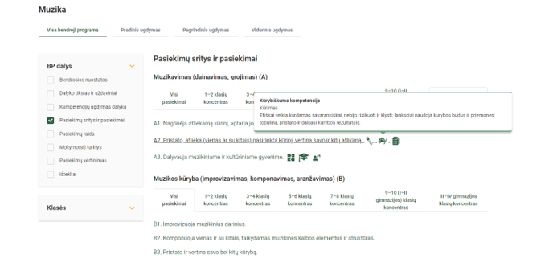

Spustelėjus ant pasirinkto pasiekimo atidaromas pasiekimo lygių požymių ir pasiekimui ugdyti skirto mokymo(si) turinio citatų langas:

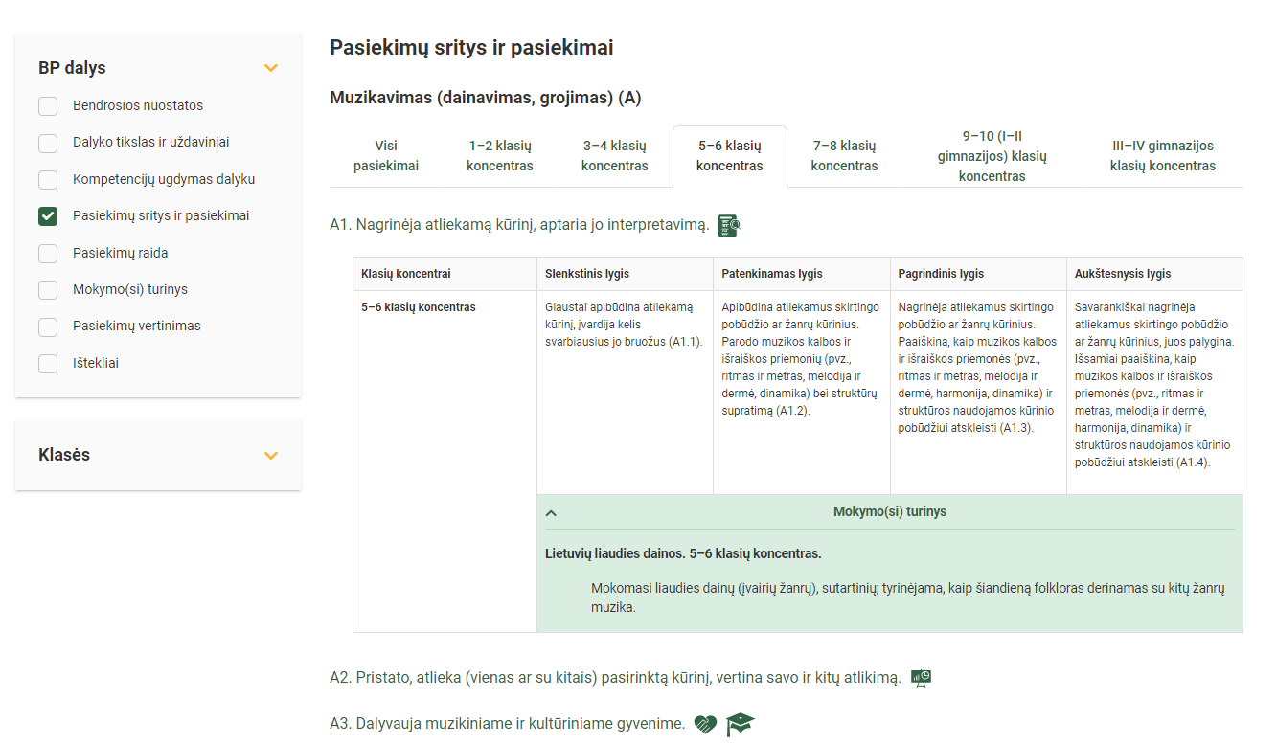

Tarpdalykinės temos nurodomos prie kiekvienos mokymo(si) turinio temos. Užvedus žymeklį ant prie temų pateiktų ikonėlių atsiveria langas, kuriame matoma tarpdalykinė tema ir su ja susieto(-ų) pasiekimo(-ų) ir (ar) mokymo(si) turinio temos(-ų) citatos:

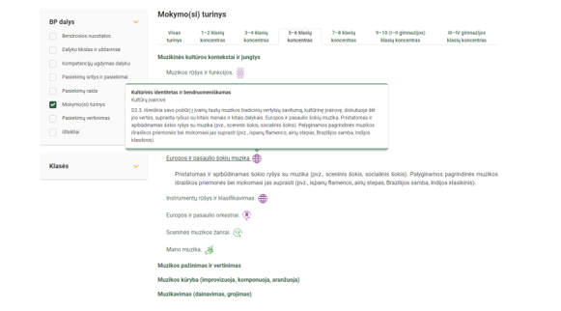
Dalyko ilgalaikiai planai yra pateikiami skiltyje „Ištekliai“. Pateiktuose ilgalaikių planų pavyzdžiuose nurodomas preliminarus 70-ies procentų Bendruosiuose ugdymo planuose dalykui numatyto valandų skaičiaus paskirstymas:
- stulpelyje Mokymo(si) turinio tema yra pateikiamos BP temos;
- stulpelyje Tema (+BP citata) pateiktos galimos pamokų temos, kurias mokytojas gali keisti savo nuožiūra;
- stulpelyje Val. sk. yra nurodytas galimas nagrinėjant temą pasiekimams ugdyti skirtas pamokų skaičius. Daliai temų valandos nurodytos intervalu, pvz., 1–2. Lentelėje pateiktą pamokų skaičių mokytojas gali keisti atsižvelgdamas į mokinių poreikius, pasirinktas mokymosi veiklas ir ugdymo metodus;
- stulpelyje Iki 30 proc. mokytojas, atsižvelgdamas į mokinių poreikius, pasirinktas mokymosi veiklas ir ugdymo metodus, galės nurodyti, kaip paskirsto valandas laisvai pasirenkamam turiniui;
- stulpelyje Galimos mokinių veiklos pateikiamas veiklų sąrašas yra susietas su BP įgyvendinimo rekomendacijomis Dalyko naujo turinio mokymo rekomendacijos, kuriose galima rasti išsamesnės informacijos apie ugdymo proceso organizavimą įgyvendinant atnaujintą BP.

Patarimas: šį ilgalaikio plano pavyzdį patogiau naudoti skaitmeniniu formatu išsaugotą savo kompiuteryje, nes visos nuorodos yra interaktyvios, todėl jas galima atidaryti spustelint ant jų. Be to, Kita medžiaga ir SMP stulpelius galėsite papildyti kitų atrastų šaltinių nuorodomis. Tačiau, jeigu visgi norėtumėte turėti atspausdintą versiją, verta spausdinti tik pirmuosius 6 lentelės stulpelius.

MUZIKOS ILGALAIKIS PLANAS 5–6 KLASEI

Bendra informacija:

Mokslo metai _______________
Pamokų skaičius per savaitę ____
Vertinimas:
_________________________________________________________________________________________________________________________________________________________________________________________________________________________________________________________________________________________________________________________________________________________________________________

Mokymo(si) turinio tema | Tema (+BP citata) | Val. sk. | Iki 30 proc. | Galimos mokinių veiklos (laisvai pasirenka mokytojas) | Vadovėlis | Kita medžiaga | SMP
Muzikavimas (dainavimas, grojimas) | Lietuvių liaudies dainos  Mokomasi liaudies dainų. | 3–4 |  | Mokomasi liaudies dainų, (įvairių žanrų), sutartinių; tyrinėjama, kaip šiandieną folkloras derinamas su kitų žanrų muzika. Nagrinėjamos muzikos kalbos ir išraiškos priemonės. | Malikėnienė, R., (2010). Muzika. Vadovėlis 5 klasei su kompaktine plokštele (serija „Šok“). Kaunas: „Šviesa“.  Malikėnienė, R., (2012). Muzika. Vadovėlis 6 klasei su kompaktine plokštele (serija „Šok“). Kaunas: „Šviesa“.  Balčytis, E., (2007). Muzika. Vadovėlis 5 klasei. Vilnius: „Šviesa“.  Dikčius, A., Vyčinienė D. (1999). Mano muzika. Vadovėlis 5 klasei. Vilnius: „Alma Littera“.  Dikčius, A., Vaišvilienė J., Velička E. (2004). Mano muzika. Vadovėlis 6 klasei. Vilnius: „Alma Littera“.  Avramecs, B., Muktupavels, V. (2000). Pasaulio muzika. Vilnius: „Kronta“.  Butrymovič, L., (2012). Muzikos istorija I dalis. Vilnius: „Šviesa“.  Balčytis, E., (2007). Muzika. Vadovėlis 5 klasei. Vilnius: „Šviesa“.  Jokimaitė, P., Kazlauskienė, B. (1980). Lietuvių liaudies dainų katalogas Vilnius: „Vaga“. | Velička, E., (2013). Septynios gaidos. Muzikos pratybos 5 klasei. Vilnius: „Šviesa“.  Velička, E., (2013). Septynios gaidos. Muzikos pratybos 6 klasei. Vilnius: „Šviesa“. | Jurgitos muzika: https://emokykla.lt/skaitmenines-mokymo-priemones/priemone/45  5x5 TRADICIJOS https://emokykla.lt/skaitmenines-mokymo-priemones/priemone/332  Lietuvių etninė kultūra. I dalis: Gyvūnijos pasaulis etninėje kultūroje: https://emokykla.lt/skaitmenines-mokymo-priemones/priemone/111  Lietuvių etninė kultūra. II dalis: Augalija etninėje kultūroje: https://emokykla.lt/skaitmenines-mokymo-priemones/priemone/113  Lietuvių etninė kultūra. III dalis: Namai etninėje kultūroje:  https://emokykla.lt/skaitmenines-mokymo-priemones/priemones/priemone/114?r=1
Muzikavimas (dainavimas, grojimas) | Europos tautų, kitų žemynų dainos  Mokomasi kitų tautų ir kultūrų dainų. | 3–4 |  | Mokomasi kitų tautų ir kultūrų dainų (pvz., latvių, lenkų, žydų, kt.). Muzikuojant grupėje, mokomasi derintis prie kitų. Aptariama kultūrų įvairovės, daugiakalbystės tema. | Malikėnienė, R., (2010). Muzika. Vadovėlis 5 klasei su kompaktine plokštele (serija „Šok“). Kaunas: „Šviesa“.  Malikėnienė, R., (2012). Muzika. Vadovėlis 6 klasei su kompaktine plokštele (serija „Šok“). Kaunas: „Šviesa“.  Dikčius, A., Vyčinienė D. (1999). Mano muzika. Vadovėlis 5 klasei. Vilnius: „Alma Littera“.  Dikčius, A., Vaišvilienė J., Velička E. (2004). Mano muzika. Vadovėlis 6 klasei. Vilnius: „Alma Littera“.  Avramecs, B., Muktupavels, V. (2000). Pasaulio muzika. Vilnius: „Kronta“.  Butrymovič, L., (2012). Muzikos istorija I dalis. Vilnius: „Šviesa“.  Balčytis, E., (2007). Muzika. Vadovėlis 5 klasei. Vilnius: „Šviesa“.  Jokimaitė, P., Kazlauskienė, B. (1980). Lietuvių liaudies dainų katalogas Vilnius: „Vaga“. | Velička, E., (2013). Septynios gaidos. Muzikos pratybos 5 klasei. Vilnius: „Šviesa“.  Velička, E., (2013). Septynios gaidos. Muzikos pratybos 6 klasei. Vilnius: „Šviesa“. | Jurgitos muzika: https://emokykla.lt/skaitmenines-mokymo-priemones/priemone/45
Muzikavimas (dainavimas, grojimas) | Populiarios muzikos žanrinė įvairovė  Aptariami įvairių populiariosios muzikos žanrų pavyzdžiai, mokomasi juos atlikti. | 3–4 |  | Aptariami įvairių populiariosios muzikos žanrų pavyzdžiai, mokomasi juos atlikti. Susipažįstama su populiariosios muzikos žanrine įvairove (pvz., kantri, bliuzo, rokenrolo ir kt.). | Nakas, Š., (2001). Šiuolaikinė muzika. Vilnius: „Alma Littera“.  Rimša, L., Baublinskas, V., Bluvšteinas, D. (2001). Džiazo istorija. Vilnius: „Kronta“.  Ambrazas, A., (1977). Muzikos kūrinių analizės pagrindai. Vilnius: „Vaga“.  Avramecs, B., Muktupavels, V. (2000). Pasaulio muzika. Vilnius: „Kronta“.  Piličiauskas, A., (1998). Muzikos pažinimas. Vilnius: "LAMUC". | Virtuali Vikipedija https://lt.wikipedia.org/wiki/Pagrindinis_puslapis  Dirbtinio intelekto sistema ChatGPT.  Elektroniniai muzikos istorijos vadovėliai vaikų muzikos mokykloms  (4–7 klasėms)  http://projektas-muzika.lmta.lt/media/vadoveliai_3/ | Jurgitos muzika: https://emokykla.lt/skaitmenines-mokymo-priemones/priemone/45  Šv. Kristoforo kamerinio orkestro pamokos: https://emokykla.lt/skaitmenines-mokymo-priemones/priemone/273
Muzikavimas (dainavimas, grojimas) | Populiariosios klasikos pavyzdžiai  Nagrinėjami įvairūs muzikos pavyzdžiai. | 3–4 |  | Nagrinėjami įvairūs muzikos pavyzdžiai. Mokomasi pasidalyti savo žiniomis ir rasta informacija, kuri padeda geriau atlikti užduotį. Aptariama, kaip naudotis pažangiomis technologijomis, sužinoma kas yra meno kūrinių autorių teisės, susipažįstama su muzikos programine įranga. | Church, M., (2015). The Other Classical Musics: Fifteen Great Traditions.USA: The Boydell Press.  Malikėnienė, R., (2010). Muzika. Vadovėlis 5 klasei su kompaktine plokštele (serija „Šok“). Kaunas: „Šviesa“.  Malikėnienė, R., (2012). Muzika. Vadovėlis 6 klasei su kompaktine plokštele (serija „Šok“). Kaunas: „Šviesa“. | Virtuali Vikipedija https://lt.wikipedia.org/wiki/Pagrindinis_puslapis  Dirbtinio intelekto sistema ChatGPT.  Elektroniniai muzikos istorijos vadovėliai vaikų muzikos mokykloms  (4–7 klasėms)  http://projektas-muzika.lmta.lt/media/vadoveliai_3/ | Jurgitos muzika: https://emokykla.lt/skaitmenines-mokymo-priemones/priemone/45  Šv. Kristoforo kamerinio orkestro pamokos: https://emokykla.lt/skaitmenines-mokymo-priemones/priemone/273
 | Pianino klaviatūra  Susipažįstama su pianino klaviatūra. Mokomasi žinias pritaikyti praktikoje. | 2–3 |  | Susipažįstama su pianino klaviatūra. Mokomasi žinias pritaikyti praktikoje. Aptariamos pažangių technologijų ir inovacijų (pvz., virtualios pianino klaviatūros) galimybės muzikos pažinimo srityje. | Krakauskaitė, V., (2013). Jaunasis pianistas. Vilnius:  „Vaga“.  Malikėnienė, R., (2010). Muzika. Vadovėlis 5 klasei su kompaktine plokštele (serija „Šok“). Kaunas: „Šviesa“.  Valerio W. H. (2004). Muzikos žaismas: ankstyvosios vaikystės muzikos mokymo programa. Vilnius: „Kronta“.  Velička, E., (1995). Garsų ir tylos paslaptys. Kaunas: „Šviesa“. | Velička, E., (2013). Septynios gaidos. Muzikos pratybos 5 klasei. Vilnius: „Šviesa“.  Velička, E., (2013). Septynios gaidos. Muzikos pratybos 6 klasei. Vilnius: „Šviesa“.  Dirbtinio intelekto sistema ChatGPT. | Jurgitos muzika: https://emokykla.lt/skaitmenines-mokymo-priemones/priemone/45
Muzikos kūryba (improvizavimas, komponavimas, aranžavimas) | Melodijos ir ritmo komponavimas  Atliekamos kūrybinės užduotys su melodijos ar ritmo konstravimu. | 5–6 |  | Atliekamos kūrybinės užduotys su melodijos ar ritmo konstravimu, simetrija, kombinatorika, ritmo stambinimu ar smulkinimu (aptariamos sąsajos su matematika). | Malikėnienė, R., (2010). Muzika. Vadovėlis 5 klasei su kompaktine plokštele (serija „Šok“). Kaunas: „Šviesa“.  Malikėnienė, R., (2012). Muzika. Vadovėlis 6 klasei su kompaktine plokštele (serija „Šok“). Kaunas: „Šviesa“.  Girdzijauskienė, R., (2003). Vaikas, muzika, kūryba. Vilnius: „Gimtasis žodis“. | Velička, E., (2013). Septynios gaidos. Muzikos pratybos 5 klasei. Vilnius: „Šviesa“.  Velička, E., (2013). Septynios gaidos. Muzikos pratybos 6 klasei. Vilnius: „Šviesa“.  Dirbtinio intelekto sistema ChatGPT. | Jurgitos muzika: https://emokykla.lt/skaitmenines-mokymo-priemones/priemone/45
Muzikos kūryba (improvizavimas, komponavimas, aranžavimas) | Muzikinės struktūros  Mokomasi komponuoti muzikines struktūras ir jas užfiksuoti naudojant įprastinę ar simbolinę notaciją. | 5–6 |  | Mokomasi komponuoti muzikines struktūras ir jas užfiksuoti naudojant įprastinę ar simbolinę notaciją (pvz., klausimas–atsakymas; frazė–motyvas). Nagrinėjamos paprastos muzikinės formos (dviejų ir trijų dalių rondo, variacijos). | Liudmila Butrymovič. Muzikos istorija I dalis. Šviesa 2012.  Malikėnienė, R., (2010). Muzika. Vadovėlis 5 klasei su kompaktine plokštele (serija „Šok“). Kaunas: „Šviesa“.  Malikėnienė, R., (2012). Muzika. Vadovėlis 6 klasei su kompaktine plokštele (serija „Šok“). Kaunas: „Šviesa“. | Velička, E., (2013). Septynios gaidos. Muzikos pratybos 5 klasei. Vilnius: „Šviesa“.  Velička, E., (2013). Septynios gaidos. Muzikos pratybos 6 klasei. Vilnius: „Šviesa“.  Fletcher, P., (2004). World Musics in Context. Oxford university press.  David J. Elliott. (1995). Music Matters: a New Philosophy of Music Education. New York: „Oxford University Press“.  Dirbtinio intelekto sistema ChatGPT. | Jurgitos muzika: https://emokykla.lt/skaitmenines-mokymo-priemones/priemone/45
Muzikos pažinimas ir vertinimas | Dermė ir melodija  Aptariamos muzikos dermės, nagrinėjami gamos laipsniai ir intervalai. | 1–2 |  | Muzikuojama ir klausoma muzikos pavyzdžių, nagrinėjami panašumai ir skirtumai, aptariamos muzikos dermės (mažoras, minoras, pentatonika, kt.); nagrinėjami gamos laipsniai ir intervalai; susipažįstama su alteracijos ženklais (diezas, bemolis). | Malikėnienė, R., (2010). Muzika. Vadovėlis 5 klasei su kompaktine plokštele (serija „Šok“). Kaunas: „Šviesa“.  Malikėnienė, R., (2012). Muzika. Vadovėlis 6 klasei su kompaktine plokštele (serija „Šok“). Kaunas: „Šviesa“.  Katkus, D., (2006). Muzikos atlikimas Istorija, teorijos, stiliai, interpretacijos. Vilnius: Lietuvos muzikų sąjunga. | Velička, E., (2013). Septynios gaidos. Muzikos pratybos 5 klasei. Vilnius: „Šviesa“.  Velička, E., (2013). Septynios gaidos. Muzikos pratybos 6 klasei. Vilnius: „Šviesa“.  Dirbtinio intelekto sistema ChatGPT. | Jurgitos muzika: https://emokykla.lt/skaitmenines-mokymo-priemones/priemone/45
Muzikos pažinimas ir vertinimas | Melodija ir pritarimas  Išbandomi ir aptariami įvairių tradicinių muzikinių faktūrų tipai. | 1–2 |  | Išbandomi ir aptariami įvairių tradicinių muzikinių faktūrų tipai (vienbalsumas, daugiabalsumas, polifonija, harmoninis pritarimas). Nagrinėjama klausomų kūrinių muzikinė kalba. | Butrymovič, L., (2012). Muzikos istorija I dalis. Vilnius: „Šviesa“.  Katkus, D., (2006). Muzikos atlikimas Istorija, teorijos, stiliai, interpretacijos. Vilnius: Lietuvos muzikų sąjunga.  Avramecs, B., Muktupavels, V. (2000). Pasaulio muzika. Vilnius: „Kronta“. | Velička, E., (2013). Septynios gaidos. Muzikos pratybos 5 klasei. Vilnius: „Šviesa“.  Velička, E., (2013). Septynios gaidos. Muzikos pratybos 6 klasei. Vilnius: „Šviesa“.  Dirbtinio intelekto sistema ChatGPT. | Jurgitos muzika: https://emokykla.lt/skaitmenines-mokymo-priemones/priemone/45
Muzikos pažinimas ir vertinimas | Ritmo piešinys ir metras  Išbandoma ir aptariama ritmo piešinių įvairovė. | 1–2 |  | Pateikus muzikinius pavyzdžius su mokiniais išbandoma ir aptariama ritmo piešinių įvairovė (paprastieji, mišrieji); susipažįstama su įvairių žanrų ir kultūrų ritmais. | Avramecs, B., Muktupavels, V. (2000). Pasaulio muzika. Vilnius: „Kronta“.  Piličiauskas, A., (1998). Muzikos pažinimas. Vilnius: "LAMUC".  Dikčius, A., Vyčinienė D. (1999). Mano muzika. Vadovėlis 5 klasei. Vilnius: „Alma Littera“.  Dikčius, A., Vaišvilienė J., Velička E. (2004). Mano muzika. Vadovėlis 6 klasei. Vilnius: „Alma Littera“. | Velička, E., (2013). Septynios gaidos. Muzikos pratybos 5 klasei. Vilnius: „Šviesa“.  Velička, E., (2013). Septynios gaidos. Muzikos pratybos 6 klasei. Vilnius: „Šviesa“.  Dirbtinio intelekto sistema ChatGPT. | Jurgitos muzika: https://emokykla.lt/skaitmenines-mokymo-priemones/priemone/45
 | Muzikos struktūros  Muzikuojama ir klausoma muzikos pavyzdžių, mokomasi suprasti kaip formuojamos muzikinės struktūros. | 1–2 |  | Muzikuojama ir klausoma muzikos pavyzdžių, mokomasi suprasti kaip formuojamos muzikinės struktūros (pvz., klausimas-atsakymas, frazė-sakinys. Aptariamos sąsajos su lietuvių kalba. | Malikėnienė, R., (2010). Muzika. Vadovėlis 5 klasei su kompaktine plokštele (serija „Šok“). Kaunas: „Šviesa“.  Malikėnienė, R., (2012). Muzika. Vadovėlis 6 klasei su kompaktine plokštele (serija „Šok“). Kaunas: „Šviesa“.  Piličiauskas, A., (1998). Muzikos pažinimas. Vilnius: "LAMUC".  Balčytis, E., (2007). Muzika. Vadovėlis 5 klasei. Vilnius: „Šviesa“.  Balčytis, E., (2004). Muzika. Vadovėlis 6 klasei. Vilnius: „Šviesa“. | Velička, E., (2013). Septynios gaidos. Muzikos pratybos 5 klasei. Vilnius: „Šviesa“.  Velička, E., (2013). Septynios gaidos. Muzikos pratybos 6 klasei. Vilnius: „Šviesa“.  Balčytis, E. J., (2010). Muzikos pratybos 5 klasei.Vilnius: „Šviesa“.  Balčytis, E. J., (2010). Muzikos pratybos 6 klasei.Vilnius: „Šviesa“.  Katkus, D., (2006). Muzikos atlikimas Istorija, teorijos, stiliai, interpretacijos. Vilnius: Lietuvos muzikų sąjunga. | Jurgitos muzika: https://emokykla.lt/skaitmenines-mokymo-priemones/priemone/45  Lietuvių etninė kultūra. I dalis: Gyvūnijos pasaulis etninėje kultūroje: https://emokykla.lt/skaitmenines-mokymo-priemones/priemone/111  Lietuvių etninė kultūra. II dalis: Augalija etninėje kultūroje: https://emokykla.lt/skaitmenines-mokymo-priemones/priemone/113  Lietuvių etninė kultūra. III dalis: Namai etninėje kultūroje:  https://emokykla.lt/skaitmenines-mokymo-priemones/priemones/priemone/114?r=1
 | Muzikos kūriniai ir jų kontekstai  Aptariami pasirinkti (pasiūlyti) žymiausių kompozitorių kūriniai, ir jų kontekstai. | 1–2 |  | Aptariami pasirinkti (pasiūlyti) žymiausių kompozitorių kūriniai, ir jų kontekstai. Atrandami, apibūdinami ryšiai su kitais menais ir dalykais. Reflektuojama. | Avramecs, B., Muktupavels, V. (2000). Pasaulio muzika. Vilnius: „Kronta“.  Katkus, D., (2006). Muzikos atlikimas Istorija, teorijos, stiliai, interpretacijos. Vilnius: Lietuvos muzikų sąjunga.  Balčytis, E., (2007). Muzika. Vadovėlis 5 klasei. Vilnius: „Šviesa“.  Balčytis, E., (2004). Muzika. Vadovėlis 6 klasei. Vilnius: „Šviesa“.  Piličiauskas, A., (1998). Muzikos pažinimas. Vilnius: "LAMUC". | Velička, E., (2013). Septynios gaidos. Muzikos pratybos 5 klasei. Vilnius: „Šviesa“.  Velička, E., (2013). Septynios gaidos. Muzikos pratybos 6 klasei. Vilnius: „Šviesa“.  Dirbtinio intelekto sistema ChatGPT.  Virtuali Vikipedija https://lt.wikipedia.org/wiki/Pagrindinis_puslapis  Elektroniniai muzikos istorijos vadovėliai vaikų muzikos mokykloms  (4–7 klasėms)  http://projektas-muzika.lmta.lt/media/vadoveliai_3/ | Jurgitos muzika: https://emokykla.lt/skaitmenines-mokymo-priemones/priemone/45  „mybė“ https://emokykla.lt/skaitmenines-mokymo-priemones/priemone/406  Šv. Kristoforo kamerinio orkestro pamokos: https://emokykla.lt/skaitmenines-mokymo-priemones/priemone/273  Lietuvių etninė kultūra. I dalis: Gyvūnijos pasaulis etninėje kultūroje: https://emokykla.lt/skaitmenines-mokymo-priemones/priemone/111  Lietuvių etninė kultūra. II dalis: Augalija etninėje kultūroje: https://emokykla.lt/skaitmenines-mokymo-priemones/priemone/113  Lietuvių etninė kultūra. III dalis: Namai etninėje kultūroje:  https://emokykla.lt/skaitmenines-mokymo-priemones/priemones/priemone/114?r=1
Muzikinės kultūros kontekstai ir jungtys | Muzikos rūšys ir funkcijos  Nagrinėjami ir aptariami muzikos reiškiniai tradicinėje kultūroje, pateikiami muzikiniai pavyzdžiai. | 1–2 |  | Nagrinėjami ir aptariami muzikos reiškiniai tradicinėje kultūroje, žmogaus ir gamtos sąsajos, pagarba kiekvienai gyvybei, gamtosauginės nuostatos, pateikiami muzikiniai pavyzdžiai (pvz., liaudies, apeiginė, populiarioji, akademinė, kino filmų, taikomoji ir kita muzika). | Avramecs, B., Muktupavels, V. (2000). Pasaulio muzika. Vilnius: „Kronta“.  Malikėnienė, R., (2010). Muzika. Vadovėlis 5 klasei su kompaktine plokštele (serija „Šok“). Kaunas: „Šviesa“.  Malikėnienė, R., (2012). Muzika. Vadovėlis 6 klasei su kompaktine plokštele (serija „Šok“). Kaunas: „Šviesa“.  Spence, K., Muzika. (1995). Kaunas: „Alma littera“.  Dikčius, A., Vyčinienė, D., (1999). Mano muzika 5 klasei. Kaunas: „Alma littera“.  Balčytis, E., (2007). Muzika. Vadovėlis 5 klasei. Vilnius: „Šviesa“.  Balčytis, E., (2004). Muzika. Vadovėlis 6 klasei. Vilnius: „Šviesa“. | Velička, E., (2013). Septynios gaidos. Muzikos pratybos 5 klasei. Vilnius: „Šviesa“.  Velička, E., (2013). Septynios gaidos. Muzikos pratybos 6 klasei. Vilnius: „Šviesa“.  Dirbtinio intelekto sistema ChatGPT.  Virtuali Vikipedija https://lt.wikipedia.org/wiki/Pagrindinis_puslapis  Elektroniniai muzikos istorijos vadovėliai vaikų muzikos mokykloms  (4–7 klasėms)  http://projektas-muzika.lmta.lt/media/vadoveliai_3/  Katkus, D., (2006). Muzikos atlikimas. Istorija, teorijos, stiliai, interpretacijos. Vilnius: Lietuvos muzikų sąjunga.  Butrymovič, L., (2012). Muzikos istorija I dalis. Vilnius: „Šviesa“. | Jurgitos muzika: https://emokykla.lt/skaitmenines-mokymo-priemones/priemone/45  Lietuvių etninė kultūra. I dalis: Gyvūnijos pasaulis etninėje kultūroje: https://emokykla.lt/skaitmenines-mokymo-priemones/priemone/111  Lietuvių etninė kultūra. II dalis: Augalija etninėje kultūroje: https://emokykla.lt/skaitmenines-mokymo-priemones/priemone/113  Lietuvių etninė kultūra. III dalis: Namai etninėje kultūroje:  https://emokykla.lt/skaitmenines-mokymo-priemones/priemones/priemone/114?r=1  Šv. Kristoforo kamerinio orkestro pamokos: https://emokykla.lt/skaitmenines-mokymo-priemones/priemone/273
Muzikinės kultūros kontekstai ir jungtys | Lietuvių ir kitų Lietuvos tautų muzika  Susipažįstama su įvairių regionų tarmėmis, tautosaka, liaudies dainomis, instrumentine muzika ir šokiais. | 1–2 |  | Susipažįstama su įvairių regionų tarmėmis, tautosaka, liaudies dainomis, instrumentine muzika ir šokiais. Palyginami regionai, apibūdinami svarbiausi jų skirtumai (pvz., lenkų, žydų, karaimų); nagrinėjami liaudies muzikos atspindžiai kompozitorių kūryboje (pvz., M. K. Čiurlionio, J. Gruodžio, J. Juzeliūno ar kt.). | Avramecs, B., Muktupavels, V. (2000). Pasaulio muzika. Vilnius: „Kronta“.  Midgley, R., (1999). Pasaulio muzikos instrumentai. Iliustruota enciklopedija. Vilnius: „Kronta“.  Baltrėnienė, M., Apanavičius, R., (1991). Lietuvių liaudies muzikos instrumentai. Vilnius: „Mintis“.  Malikėnienė, R., (2010). Muzika. Vadovėlis 5 klasei su kompaktine plokštele (serija „Šok“). Kaunas: „Šviesa“.  Malikėnienė, R., (2012). Muzika. Vadovėlis 6 klasei su kompaktine plokštele (serija „Šok“). Kaunas: „Šviesa“.  Spence, K., Muzika. (1995). Kaunas: „Alma littera“.  Balčytis, E., (2007). Muzika. Vadovėlis 5 klasei. Vilnius: „Šviesa“.  Balčytis, E., (2004). Muzika. Vadovėlis 6 klasei. Vilnius: „Šviesa“. | Velička, E., (2013). Septynios gaidos. Muzikos pratybos 5 klasei. Vilnius: „Šviesa“.  Velička, E., (2013). Septynios gaidos. Muzikos pratybos 6 klasei. Vilnius: „Šviesa“.  Dirbtinio intelekto sistema ChatGPT.  Virtuali Vikipedija https://lt.wikipedia.org/wiki/Pagrindinis_puslapis  Elektroniniai muzikos istorijos vadovėliai vaikų muzikos mokykloms  (4–7 klasėms)  http://projektas-muzika.lmta.lt/media/vadoveliai_3/  Liudmila Butrymovič. Muzikos istorija I dalis. Šviesa 2012.  Jokimaitė, P., Kazlauskienė, B., (1980). Lietuvių liaudies dainų katalogas. Vilnius: „Vaga“. | Jurgitos muzika: https://emokykla.lt/skaitmenines-mokymo-priemones/priemone/45  Šv. Kristoforo kamerinio orkestro pamokos: https://emokykla.lt/skaitmenines-mokymo-priemones/priemone/273  Lietuvių etninė kultūra. I dalis: Gyvūnijos pasaulis etninėje kultūroje: https://emokykla.lt/skaitmenines-mokymo-priemones/priemone/111  Lietuvių etninė kultūra. II dalis: Augalija etninėje kultūroje: https://emokykla.lt/skaitmenines-mokymo-priemones/priemone/113
Muzikinės kultūros kontekstai ir jungtys | Kalendorinis metų ratas  Analizuojamos šventinių laikotarpių dainos, Aptariama ir palyginama metų švenčių muzika. | 1–2 |  | Analizuojamos šventinių laikotarpių dainos; sutartinių žanras ir atlikimo būdai. Diskutuojama apie tarmių tęstinumą, pateikiami tarmių puoselėjimo kitose šalyse pavyzdžiai. Aptariama ir palyginama metų švenčių muzika: Verbų ir Velykų, Kalėdų ir Naujų metų šventės. | Avramecs, B., Muktupavels, V. (2000). Pasaulio muzika. Vilnius: „Kronta“.  Malikėnienė, R., (2012). Muzika. Vadovėlis 6 klasei su kompaktine plokštele (serija „Šok“). Kaunas: „Šviesa“.  Dikčius, A., Vaišvilienė J., Velička E. (2004). Mano muzika. Vadovėlis 6 klasei. Vilnius: „Alma Littera“.  Butrymovič, L., (2012). Muzikos istorija I dalis. Vilnius: „Šviesa“.  Balčytis, E., (2007). Muzika. Vadovėlis 5 klasei. Vilnius: „Šviesa“.  Misevičienė, V., (1972). Kalendorinių apeigų dainos Lietuvių liaudies dainų katalogas Vilnius: „Vaga“. | Velička, E., (2013). Septynios gaidos. Muzikos pratybos 5 klasei. Vilnius: „Šviesa“.  Velička, E., (2013). Septynios gaidos. Muzikos pratybos 6 klasei. Vilnius: „Šviesa“.  Dirbtinio intelekto sistema ChatGPT.  Virtuali Vikipedija https://lt.wikipedia.org/wiki/Pagrindinis_puslapis  Elektroniniai muzikos istorijos vadovėliai vaikų muzikos mokykloms  (4–7 klasėms)  http://projektas-muzika.lmta.lt/media/vadoveliai_3/ | Jurgitos muzika: https://emokykla.lt/skaitmenines-mokymo-priemones/priemone/45  5x5 TRADICIJOS https://emokykla.lt/skaitmenines-mokymo-priemones/priemone/332  Lietuvių etninė kultūra. I dalis: Gyvūnijos pasaulis etninėje kultūroje: https://emokykla.lt/skaitmenines-mokymo-priemones/priemone/111  Lietuvių etninė kultūra. II dalis: Augalija etninėje kultūroje: https://emokykla.lt/skaitmenines-mokymo-priemones/priemone/113
Muzikinės kultūros kontekstai ir jungtys | Muzika ir gamta  Analizuojami programinės muzikos pavyzdžiai, Aiškinamasi sąsajos pavasario švenčių. | 1–2 |  | Analizuojami programinės muzikos pavyzdžiai (pvz., M. K. Čiurlionis, K. Debussy...) ir absoliučioji (pvz., J. Haydnas, J. S. Bachas) muzika. Aiškinamasi sąsajos pavasario švenčių (parskrendančių paukščių, pavasario lygiadienio) su žmonių gyvensena ir charakterių ypatumais, jų atspindžiai kompozitorių kūryboje. | Butrymovič, L., (2012). Muzikos istorija I dalis. Kaunas: Šviesa.  Fletcher, P., (2004). World Musics in Context. Oxford university press.  Balčytis, E., (2004). Muzika. Vadovėlis 6 klasei. Vilnius: „Šviesa“.  Malikėnienė, R., (2012). Muzika. Vadovėlis 6 klasei su kompaktine plokštele (serija „Šok“). Kaunas: „Šviesa“. | Velička, E., (2013). Septynios gaidos. Muzikos pratybos 5 klasei. Vilnius: „Šviesa“.  Velička, E., (2013). Septynios gaidos. Muzikos pratybos 6 klasei. Vilnius: „Šviesa“.  Dirbtinio intelekto sistema ChatGPT.  Virtuali Vikipedija https://lt.wikipedia.org/wiki/Pagrindinis_puslapis  Elektroniniai muzikos istorijos vadovėliai vaikų muzikos mokykloms  (4–7 klasėms)  http://projektas-muzika.lmta.lt/media/vadoveliai_3/ | Jurgitos muzika: https://emokykla.lt/skaitmenines-mokymo-priemones/priemone/45  5x5 TRADICIJOS https://emokykla.lt/skaitmenines-mokymo-priemones/priemone/332  Lietuvių etninė kultūra. I dalis: Gyvūnijos pasaulis etninėje kultūroje: https://emokykla.lt/skaitmenines-mokymo-priemones/priemone/111  Lietuvių etninė kultūra. II dalis: Augalija etninėje kultūroje: https://emokykla.lt/skaitmenines-mokymo-priemones/priemone/113
Muzikinės kultūros kontekstai ir jungtys | Vakarų klasikinės muzikos formos  Nagrinėjama, kokiais dalykais vadovaujantis kuriama muzikinė forma. | 1–2 |  | Nagrinėjama, kokiais dalykais vadovaujantis kuriama muzikinė forma (pakartojimo, kontrasto arba varijavimo). Iliustruojama muzikiniais pavyzdžiais (pjesė, rondo, variacijos), lyginama su šiandienos kuriamos muzikos pavyzdžiais. | Butrymovič, L., (2012). Muzikos istorija I dalis. Kaunas: Šviesa.  Fletcher, P., (2004). World Musics in Context. Oxford university press.  Balčytis, E., (2007). Muzika. Vadovėlis 5 klasei. Vilnius: „Šviesa“.  Balčytis, E., (2004). Muzika. Vadovėlis 6 klasei. Vilnius: „Šviesa“. | Velička, E., (2013). Septynios gaidos. Muzikos pratybos 5 klasei. Vilnius: „Šviesa“.  Velička, E., (2013). Septynios gaidos. Muzikos pratybos 6 klasei. Vilnius: „Šviesa“.  Dirbtinio intelekto sistema ChatGPT.  Virtuali Vikipedija https://lt.wikipedia.org/wiki/Pagrindinis_puslapis  Elektroniniai muzikos istorijos vadovėliai vaikų muzikos mokykloms  (4–7 klasėms)  http://projektas-muzika.lmta.lt/media/vadoveliai_3/ | Jurgitos muzika: https://emokykla.lt/skaitmenines-mokymo-priemones/priemone/45  Šv. Kristoforo kamerinio orkestro pamokos: https://emokykla.lt/skaitmenines-mokymo-priemones/priemone/273
 | Europos ir pasaulio šokių muzika  Pristatomas ir apibūdinamas šokio ryšys su muzika, Palyginamos pagrindinės muzikos išraiškos priemonės bei mokomasi jas suprasti. | 1–2 |  | Pristatomas ir apibūdinamas šokio ryšys su muzika (pvz., sceninis šokis, socialinis šokis). Palyginamos pagrindinės muzikos išraiškos priemonės bei mokomasi jas suprasti (pvz., ispanų flamenko, airių stepas, Brazilijos samba, Indijos klasikinis). | Fletcher, P., (2004). World Musics in Context. Oxford university press.  Balčytis, E., (2007). Muzika. Vadovėlis 5 klasei. Vilnius: „Šviesa“.  Balčytis, E., (2004). Muzika. Vadovėlis 6 klasei. Vilnius: „Šviesa“.  Avramecs, B., Muktupavels, V. (2000). Pasaulio muzika. Vilnius: „Kronta“.  Spence, K., Muzika. (1995). Kaunas: „Alma littera“. | Eirimas Velička. Septynios gaidos. Muzikos pratybos 5 klasei. Šviesa 2013.  Eirimas Velička. Septynios gaidos. Muzikos pratybos 6 klasei. Šviesa 2013.  Dirbtinio intelekto sistema ChatGPT.  Virtuali Vikipedija https://lt.wikipedia.org/wiki/Pagrindinis_puslapis  Elektroniniai muzikos istorijos vadovėliai vaikų muzikos mokykloms  (4–7 klasėms)  http://projektas-muzika.lmta.lt/media/vadoveliai_3/ | Jurgitos muzika: https://emokykla.lt/skaitmenines-mokymo-priemones/priemone/45  Šv. Kristoforo kamerinio orkestro pamokos: https://emokykla.lt/skaitmenines-mokymo-priemones/priemone/273
 | Instrumentų rūšys ir klasifikavimas  Aiškinamasi, kokiais metodais remiantis gali būti klasifikuojami muzikos instrumentai. | 1–2 |  | Aiškinamasi, kokiais metodais remiantis gali būti klasifikuojami muzikos (styginiai, aerofonai, saviskambiai, membraniniai, elektroakustiniai ir elektroniniai) instrumentai; apibrėžiamas ir paaiškinamas pasaulio kultūrų poveikis muzikos instrumentų atsiradimui ir jų įvairovei (pvz., airių arfa, škotų dūdmaišis, suomių kantele, rusų balalaika). | Butrymovič, L., (2012). Muzikos istorija I dalis. Kaunas: Šviesa.  Balčytis, E., (2007). Muzika. Vadovėlis 5 klasei. Vilnius: „Šviesa“.  Balčytis, E., (2004). Muzika. Vadovėlis 6 klasei. Vilnius: „Šviesa“.  Midgley, R., (1999). Pasaulio muzikos instrumentai. Iliustruota enciklopedija. Vilnius: „Kronta“.  Spence, K., Muzika. (1995). Kaunas: „Alma littera“.  Gazarianas, S., (1985). Muzikos instrumentų pasaulyje Vilnius: „Šviesa“.  Kazlauskas, J., (1975). Muzikos instrumentai ir partitūra. Vilnius: „Vaga“. | Eirimas Velička. Septynios gaidos. Muzikos pratybos 5 klasei. Šviesa 2013.  Eirimas Velička. Septynios gaidos. Muzikos pratybos 6 klasei. Šviesa 2013.  Dirbtinio intelekto sistema ChatGPT.  Virtuali Vikipedija https://lt.wikipedia.org/wiki/Pagrindinis_puslapis  Elektroniniai muzikos istorijos vadovėliai vaikų muzikos mokykloms  (4–7 klasėms)  http://projektas-muzika.lmta.lt/media/vadoveliai_3/ | Jurgitos muzika: https://emokykla.lt/skaitmenines-mokymo-priemones/priemone/45  Šv. Kristoforo kamerinio orkestro pamokos: https://emokykla.lt/skaitmenines-mokymo-priemones/priemone/273
 | Europos ir pasaulio orkestrai  Aiškinamasi, kokiais kriterijais remiantis galima atpažinti orkestro tipą, aptariama orkestrų vystymosi raida. | 1–2 |  | Aiškinamasi, kokiais kriterijais remiantis galima atpažinti orkestro tipą, aptariama orkestrų vystymosi raida (pvz., kamerinis, simfoninis, džiazo bigbendas, Indonezijos gamelanas, Tobago ir Trinidado plieno būgnų). | Butrymovič, L., Muzikos istorija I dalis. Vilnius: Šviesa 2012.  Fletcher P. World Musics in Context. Oxford university press, 2004.  Balčytis, E., (2007). Muzika. Vadovėlis 5 klasei. Vilnius: „Šviesa“.  Balčytis, E., (2004). Muzika. Vadovėlis 6 klasei. Vilnius: „Šviesa“.  Spence, K., Muzika. (1995). Kaunas: „Alma littera“. | Eirimas Velička. Septynios gaidos. Muzikos pratybos 5 klasei. Šviesa 2013.  Eirimas Velička. Septynios gaidos. Muzikos pratybos 6 klasei. Šviesa 2013.  Dirbtinio intelekto sistema ChatGPT.  Virtuali Vikipedija https://lt.wikipedia.org/wiki/Pagrindinis_puslapis  Elektroniniai muzikos istorijos vadovėliai vaikų muzikos mokykloms  (4–7 klasėms)  http://projektas-muzika.lmta.lt/media/vadoveliai_3/ | Šv. Kristoforo kamerinio orkestro pamokos: https://emokykla.lt/skaitmenines-mokymo-priemones/priemone/273
 | Sceninės muzikos žanrai  Apibrėžiami sceninės muzikos žanrai. | 1–2 |  | Apibrėžiami sceninės muzikos žanrai (opera, baletas). Nagrinėjamas kultūrinės aplinkos poveikis, istorinis kontekstas, muzikos industrija ir pan.; operos dainininkų balsai; kitų kultūrų muzikinis teatras (pvz., kinų opera Kun Qu, indų Kathakali). | Avramecs, B., Muktupavels, V. (2000). Pasaulio muzika. Vilnius: „Kronta“.  Hanning, B. R., (2000). Trumpa vakarų muzikos istorija Vilnius: „Presvika“.  Dikčius, A., Vyčinienė D. (1999). Mano muzika. Vadovėlis 5 klasei. Vilnius: „Alma Littera“.  Dikčius, A., Vaišvilienė J., Velička E. (2004). Mano muzika. Vadovėlis 6 klasei. Vilnius: „Alma Littera“.  Butrymovič, L., (2012). Muzikos istorija II dalis. Vilnius: „Šviesa“.  Butrymovič, L., (2012). Muzikos istorija III dalis. Vilnius: „Šviesa“.  Balčytis, E., (2004). Muzika. Vadovėlis 6 klasei. Vilnius: „Šviesa“. | Eirimas Velička. Septynios gaidos. Muzikos pratybos 5 klasei. Šviesa 2013.  Eirimas Velička. Septynios gaidos. Muzikos pratybos 6 klasei. Šviesa 2013.  Dirbtinio intelekto sistema ChatGPT.  Virtuali Vikipedija https://lt.wikipedia.org/wiki/Pagrindinis_puslapis  Elektroniniai muzikos istorijos vadovėliai vaikų muzikos mokykloms  (4–7 klasėms)  http://projektas-muzika.lmta.lt/media/vadoveliai_3/ | Jurgitos muzika: https://emokykla.lt/skaitmenines-mokymo-priemones/priemone/45  Šv. Kristoforo kamerinio orkestro pamokos: https://emokykla.lt/skaitmenines-mokymo-priemones/priemone/273
 | Mano muzika  Demonstruojami žymiausi vizualinio ir audialinio meno kūriniai („Mano grojaraštis“). | 1–2 |  | Demonstruojami žymiausi vizualinio ir audialinio meno kūriniai („Mano grojaraštis“). Pristatomos ir komentuojamos pažangių technologijų ir inovacijų galimybės muzikos pažinimo srityje. | Girdzijauskas, A., (2012). Muzikos klausymo metodai. Klaipėda: Klaipėdos universiteto leidykla.  Malikėnienė, R., (2010). Muzika. Vadovėlis 5 klasei su kompaktine plokštele (serija „Šok“). Kaunas: „Šviesa“.  Malikėnienė, R., (2012). Muzika. Vadovėlis 6 klasei su kompaktine plokštele (serija „Šok“). Kaunas: „Šviesa“.  Avramecs, B., Muktupavels, V. (2000). Pasaulio muzika. Vilnius: „Kronta“.  Dikčius, A., Vaišvilienė J., Velička E. (2004). Mano muzika. Vadovėlis 6 klasei. Vilnius: „Alma Littera“.  Dikčius, A., Vyčinienė D. (1999). Mano muzika. Vadovėlis 5 klasei. Vilnius: „Alma Littera“. | Eirimas Velička. Septynios gaidos. Muzikos pratybos 5 klasei. Šviesa 2013.  Eirimas Velička. Septynios gaidos. Muzikos pratybos 6 klasei. Šviesa 2013.  Dirbtinio intelekto sistema ChatGPT.  Virtuali Vikipedija https://lt.wikipedia.org/wiki/Pagrindinis_puslapis  Elektroniniai muzikos istorijos vadovėliai vaikų muzikos mokykloms  (4–7 klasėms)  http://projektas-muzika.lmta.lt/media/vadoveliai_3/ | Šv. Kristoforo kamerinio orkestro pamokos: https://emokykla.lt/skaitmenines-mokymo-priemones/priemone/273
 | Iš viso: | 37 | (12)

6.2. Muzikos ilgalaikis planas 7–8 klasei

Dėl ilgalaikio plano formos susitaria mokyklos bendruomenė, tačiau nebūtina siekti vienodos formos. Skirtingų dalykų ar dalykų grupių ilgalaikių planų forma gali skirtis, svarbu atsižvelgti į dalyko(-ų) specifiką ir sudaryti ilgalaikį planą taip, kad jis būtų patogus ir informatyvus mokytojui, padėtų planuoti trumpesnio laikotarpio (pvz., pamokos, pamokų ciklo, savaitės) ugdymo procesą, kuriame galėtų būti nurodomi ugdomi pasiekimai, kompetencijos, sąsajos su tarpdalykinėmis temomis. Pamokų ir veiklų planavimo pavyzdžių galima rasti Muzikos bendrosios programos (toliau – BP) įgyvendinimo rekomendacijų dalyje Veiklų planavimo ir kompetencijų ugdymo pavyzdžiai. Planuodamas mokymosi veiklas mokytojas tikslingai pasirenka, kurias kompetencijas ir pasiekimus ugdys atsižvelgdamas į konkrečios klasės mokinių pasiekimus ir poreikius. Šį darbą palengvins naudojimasis Švietimo portale pateiktos BP atvaizdavimu su mokymo(si) turinio, pasiekimų, kompetencijų ir tarpdalykinių temų nurodytomis sąsajomis.

Kompetencijos nurodomos prie kiekvieno pasirinkto koncentro pasiekimo:

Spustelėjus ant pasirinkto pasiekimo atidaromas pasiekimo lygių požymių ir pasiekimui ugdyti skirto mokymo(si) turinio citatų langas:

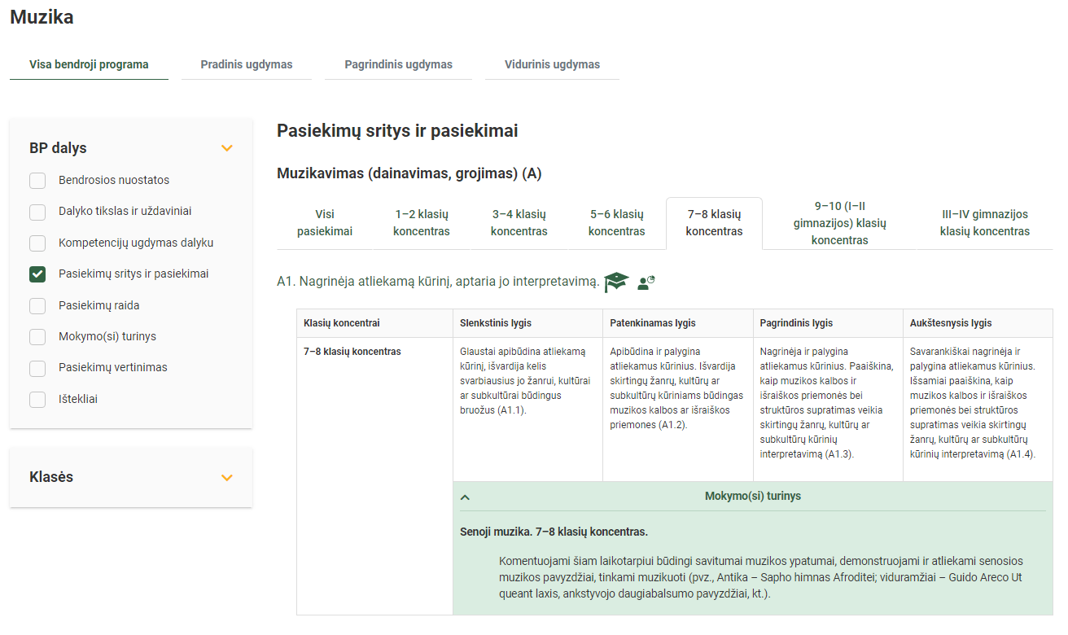

Tarpdalykinės temos nurodomos prie kiekvienos mokymo(si) turinio temos. Užvedus žymeklį ant prie temų pateiktų ikonėlių atsiveria langas, kuriame matoma tarpdalykinė tema ir su ja susieto(-ų) pasiekimo(-ų) ir (ar) mokymo(si) turinio temos(-ų) citatos:

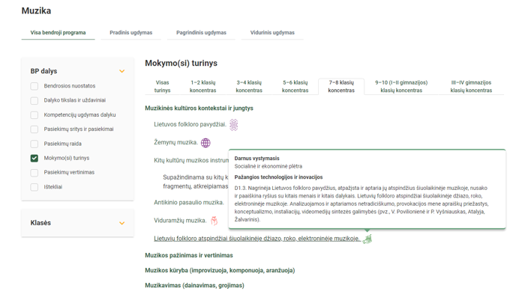

- Dalyko ilgalaikiai planai yra pateikiami skiltyje „Ištekliai“. Pateiktuose ilgalaikių planų pavyzdžiuose nurodomas preliminarus 70-ies procentų Bendruosiuose ugdymo planuose dalykui numatyto valandų skaičiaus paskirstymas:
- stulpelyje Mokymo(si) turinio tema yra pateikiamos BP temos;
- stulpelyje Tema (+BP citata) pateiktos galimos pamokų temos, kurias mokytojas gali keisti savo nuožiūra;
- stulpelyje Val. sk. yra nurodytas galimas nagrinėjant temą pasiekimams ugdyti skirtas pamokų skaičius. Daliai temų valandos nurodytos intervalu, pvz., 1–2. Lentelėje pateiktą pamokų skaičių mokytojas gali keisti atsižvelgdamas į mokinių poreikius, pasirinktas mokymosi veiklas ir ugdymo metodus;
- stulpelyje Iki 30 proc. mokytojas, atsižvelgdamas į mokinių poreikius, pasirinktas mokymosi veiklas ir ugdymo metodus, galės nurodyti, kaip paskirsto valandas laisvai pasirenkamam turiniui;
- stulpelyje Galimos mokinių veiklos pateikiamas veiklų sąrašas yra susietas su BP įgyvendinimo rekomendacijų dalimi Dalyko naujo turinio mokymo rekomendacijos, kurioje galima rasti išsamesnės informacijos apie ugdymo proceso organizavimą įgyvendinant atnaujintą BP.

Patarimas: šį ilgalaikio plano pavyzdį patogiau naudoti skaitmeniniu formatu išsaugotą savo kompiuteryje, nes visos nuorodos yra interaktyvios, todėl jas galima atidaryti spustelint ant jų. Be to, Kita medžiaga ir SMP stulpelius galėsite papildyti kitų atrastų šaltinių nuorodomis. Tačiau, jeigu visgi norėtumėte turėti atspausdintą versiją, verta spausdinti tik pirmuosius 6 lentelės stulpelius.

MUZIKOS ILGALAIKIS PLANAS 7–8 KLASEI
Bendra informacija:

Mokslo metai _______________
Pamokų skaičius per savaitę ____
Vertinimas:
_________________________________________________________________________________________________________________________________________________________________________________________________________________________________________________________________________________________________________________________________________________________________________________

Mokymo(si) turinio tema | Tema (+BP citata) | Val. sk. | Iki 30 proc. | Galimos mokinių veiklos (laisvai pasirenka mokytojas) | Vadovėlis | Kita medžiaga | SMP
Muzikavimas (dainavimas, grojimas) | Pasaulio tautų muzika  Atliekami ir nagrinėjami įvairių tautų ir kultūrų, kitų žemynų muzikos pavyzdžiai. | 3–4 |  | Atliekami ir nagrinėjami įvairių tautų ir kultūrų, kitų žemynų muzikos pavyzdžiai, jų gretinimas su lietuvių muzika (pvz., Afrikos, Lotynų Amerikos, Azijos, Okeanijos). Pristatomos, nagrinėjamos ir palyginamos pagrindinės jų išraiškos priemonės bei mokomasi jas atpažinti ir išvardinti. | Malikėnienė, R., (2012). Muzika. Vadovėlis 7 klasei su kompaktine plokštele (serija „Šok“). Kaunas: „Šviesa“.  Balčytis, E., (2004). Muzika. Vadovėlis 7 klasei. Vilnius: „Šviesa“.  Girdzijauskienė, R.,Jautakytė, Ž. (2016). Mokinių muzikos mokymosi pasiekimų vertinimas. Klaipėda: Klaipėdos universiteto leidykla. | Velička, E., (2015). Septynios gaidos. Muzikos pratybos 7 klasei. Kaunas: „Šviesa“.  Velička, E., (2015). Septynios gaidos. Muzikos pratybos 8 klasei. Kaunas: „Šviesa“. | Jurgitos muzika: https://emokykla.lt/skaitmenines-mokymo-priemones/priemones/priemone/45?r=1  Šv. Kristoforo kamerinio orkestro pamokos: https://emokykla.lt/skaitmenines-mokymo-priemones/priemones/priemone/273?r=1  mokslobaze.lt https://emokykla.lt/skaitmenines-mokymo-priemones/priemones/priemone/368?r=1
Muzikavimas (dainavimas, grojimas) | Senoji muzika  Komentuojami šiam laikotarpiui būdingi savitumai, muzikos ypatumai. | 2–3 |  | Komentuojami šiam laikotarpiui būdingi savitumai, muzikos ypatumai, demonstruojami ir atliekami senosios muzikos pavyzdžiai, tinkami muzikuoti (pvz., Antika – Sapho himnas Afroditei; viduramžiai – Guido Areco Ut queant laxis, ankstyvojo daugiabalsumo pavyzdžiai, kt.). | Spence, K., Muzika. (1995). Kaunas: „Alma littera“.  Malikėnienė, R., (2012). Muzika. Vadovėlis 7 klasei su kompaktine plokštele (serija „Šok“). Kaunas: „Šviesa“.  Balčytis, E., (2004). Muzika. Vadovėlis 7 klasei. Vilnius: „Šviesa“.  Avramecs, B., Muktupavels, V. (2000). Pasaulio muzika. Vilnius: „Kronta“. | Velička, E., (2015). Septynios gaidos. Muzikos pratybos 7 klasei. Kaunas: „Šviesa“.  Velička, E., (2015). Septynios gaidos. Muzikos pratybos 8 klasei. Kaunas: „Šviesa“.  Butrymovič, L., (2012). Muzikos istorija I dalis. Vilnius: „Šviesa“. | Jurgitos muzika: https://emokykla.lt/skaitmenines-mokymo-priemones/priemones/priemone/45?r=1  Šv. Kristoforo kamerinio orkestro pamokos: https://emokykla.lt/skaitmenines-mokymo-priemones/priemones/priemone/273?r=1  mokslobaze.lt https://emokykla.lt/skaitmenines-mokymo-priemones/priemones/priemone/368?r=1
Muzikavimas (dainavimas, grojimas) | Populiarioji muzika  Aptariami populiariosios muzikos žanrų pavyzdžiai. | 3–4 |  | Aptariami populiariosios muzikos žanrų pavyzdžiai, aptariamas ir komentuojamas socialinio ir kultūrinio konteksto poveikis įvairių rūšių menininkams bei jų kūrybai (bliuzas, rokenrolas, folkrokas, regis, hiphopas), taip pat lietuvių autorių (pvz., T. Makačinas, V. Kernagis). | Malikėnienė, R., (2012). Muzika. Vadovėlis 7 klasei su kompaktine plokštele (serija „Šok“). Kaunas: „Šviesa“.  Balčytis, E., (2004). Muzika. Vadovėlis 7 klasei. Vilnius: „Šviesa“.  Avramecs, B., Muktupavels, V. (2000). Pasaulio muzika. Vilnius: „Kronta“. | Velička, E., (2015). Septynios gaidos. Muzikos pratybos 7 klasei. Kaunas: „Šviesa“.  Velička, E., (2015). Septynios gaidos. Muzikos pratybos 8 klasei. Kaunas: „Šviesa“.  Storpirštis, G., (2002). Bardų knyga. Vilnius: „Baltos lankos“. | Jurgitos muzika: https://emokykla.lt/skaitmenines-mokymo-priemones/priemones/priemone/45?r=1  Šv. Kristoforo kamerinio orkestro pamokos: https://emokykla.lt/skaitmenines-mokymo-priemones/priemones/priemone/273?r=1  mokslobaze.lt https://emokykla.lt/skaitmenines-mokymo-priemones/priemones/priemone/368?r=1
Muzikavimas (dainavimas, grojimas) | Ansamblis  Aptariama ansamblio sąvoka. | 3–4 |  | Aptariama ansamblio sąvoka. Demonstruojami ir išbandomi vokalinės, instrumentinės muzikos pavyzdžiai, atliekant sutartą vaidmenį. | Malikėnienė, R., (2012). Muzika. Vadovėlis 7 klasei su kompaktine plokštele (serija „Šok“). Kaunas: „Šviesa“.  Balčytis, E., (2004). Muzika. Vadovėlis 7 klasei. Vilnius: „Šviesa“. | Velička, E., (2015). Septynios gaidos. Muzikos pratybos 7 klasei. Kaunas: „Šviesa“.  Velička, E., (2015). Septynios gaidos. Muzikos pratybos 8 klasei. Kaunas: „Šviesa“. | Jurgitos muzika: https://emokykla.lt/skaitmenines-mokymo-priemones/priemones/priemone/45?r=1  Šv. Kristoforo kamerinio orkestro pamokos: https://emokykla.lt/skaitmenines-mokymo-priemones/priemones/priemone/273?r=1  mokslobaze.lt https://emokykla.lt/skaitmenines-mokymo-priemones/priemones/priemone/368?r=1
Muzikos kūryba (improvizavimas, komponavimas, aranžavimas) | Pritarimas dainai  Aptariami ir išbandomi įvairūs pritarimo. | 3–4 |  | Aptariami ir išbandomi įvairūs pritarimo ir aranžavimo būdai (pvz., ostinato ir burdonas, būdinga akordų seka, antrasis balsas). | Malikėnienė, R., (2012). Muzika. Vadovėlis 7 klasei su kompaktine plokštele (serija „Šok“). Kaunas: „Šviesa“.  Balčytis, E., (2004). Muzika. Vadovėlis 7 klasei. Vilnius: „Šviesa“.  Janeliauskas. R., (2013). Muzikos komponavimo principai: ritmo fenomenas. Vilnius: Lietuvos muzikos ir teatro akademija. | Velička, E., (2015). Septynios gaidos. Muzikos pratybos 7 klasei. Kaunas: „Šviesa“.  Velička, E., (2015). Septynios gaidos. Muzikos pratybos 8 klasei. Kaunas: „Šviesa“.  Daunoravičienė, G., (2003). Muzikos kalba. Vilnius: Lietuvos mokslų akademijos leidykla. | Jurgitos muzika: https://emokykla.lt/skaitmenines-mokymo-priemones/priemones/priemone/45?r=1  mokslobaze.lt https://emokykla.lt/skaitmenines-mokymo-priemones/priemones/priemone/368?r=1
Muzikos kūryba (improvizavimas, komponavimas, aranžavimas) | Muzikos komponavimo principai  Pateikiami įvairių formų muzikos kūrinių komponavimo principai. | 4–5 |  | Analizuojamos, apibrėžiamos ir komentuojamos raiškos formos, išsidėsčiusios laike ir paremtos įvairiomis garsų ir pauzių struktūromis. Pateikiami įvairių formų muzikos kūrinių komponavimo principai (kartojimas, kontrastas, varijavimas, plėtojimas); dainos forma (AABA), bliuzo forma (12-os taktų). | Janeliauskas. R., (2013). Muzikos komponavimo principai: ritmo fenomenas. Vilnius: Lietuvos muzikos ir teatro akademija.  Malikėnienė, R., (2012). Muzika. Vadovėlis 7 klasei su kompaktine plokštele (serija „Šok“). Kaunas: „Šviesa“.  Balčytis, E., (2004). Muzika. Vadovėlis 7 klasei. Vilnius: „Šviesa“. | Velička, E., (2015). Septynios gaidos. Muzikos pratybos 7 klasei. Kaunas: „Šviesa“.  Velička, E., (2015). Septynios gaidos. Muzikos pratybos 8 klasei. Kaunas: „Šviesa“.  Spence, K., Muzika. (1995). Kaunas: „Alma littera“. | Jurgitos muzika: https://emokykla.lt/skaitmenines-mokymo-priemones/priemones/priemone/45?r=1  mokslobaze.lt https://emokykla.lt/skaitmenines-mokymo-priemones/priemones/priemone/368?r=1
Muzikos kūryba (improvizavimas, komponavimas, aranžavimas) | Kompiuterinė muzika  Analizuojamos kompiuterinės muzikos komponavimo, miksavimo, redagavimo priemonės. | 4–5 |  | Analizuojamos kompiuterinės muzikos komponavimo, miksavimo, redagavimo priemonės (virtuali klaviatūra, programėlės, mėgėjiškos programos); aptariami kūriniai, atskleidžiantys kryptingą poveikį asmenybės formavimuisi. | Malikėnienė, R., (2012). Muzika. Vadovėlis 7 klasei su kompaktine plokštele (serija „Šok“). Kaunas: „Šviesa“.  Balčytis, E., (2004). Muzika. Vadovėlis 7 klasei. Vilnius: „Šviesa“.  Avramecs, B., Muktupavels, V. (2000). Pasaulio muzika. Vilnius: „Kronta“. | Velička, E., (2015). Septynios gaidos. Muzikos pratybos 7 klasei. Kaunas: „Šviesa“.  Velička, E., (2015). Septynios gaidos. Muzikos pratybos 8 klasei. Kaunas: „Šviesa“. | Jurgitos muzika: https://emokykla.lt/skaitmenines-mokymo-priemones/priemones/priemone/45?r=1  mokslobaze.lt https://emokykla.lt/skaitmenines-mokymo-priemones/priemones/priemone/368?r=1
Muzikos pažinimas ir vertinimas | Dermės  Aptariama pasaulio muzikos dermių įvairovė. | 1 |  | Aptariama pasaulio muzikos dermių įvairovė. Nagrinėjamos ir išmėginamos įvairios pasaulio muzikoje naudojamos dermės (pvz., pentatonika, bliuzo dermė, kt.), stengiantis į tai pažvelgti per mokymo(si) visą gyvenimą prizmę. | Malikėnienė, R., (2012). Muzika. Vadovėlis 7 klasei su kompaktine plokštele (serija „Šok“). Kaunas: „Šviesa“.  Balčytis, E., (2004). Muzika. Vadovėlis 7 klasei. Vilnius: „Šviesa“.  Avramecs, B., Muktupavels, V. (2000). Pasaulio muzika. Vilnius: „Kronta“. | Velička, E., (2015). Septynios gaidos. Muzikos pratybos 7 klasei. Kaunas: „Šviesa“.  Velička, E., (2015). Septynios gaidos. Muzikos pratybos 8 klasei. Kaunas: „Šviesa“.  Katkus, D., (2006). Muzikos atlikimas Istorija, teorijos, stiliai, interpretacijos. Lietuvos muzikų sąjunga. | Jurgitos muzika: https://emokykla.lt/skaitmenines-mokymo-priemones/priemones/priemone/45?r=1  mokslobaze.lt https://emokykla.lt/skaitmenines-mokymo-priemones/priemones/priemone/368?r=1
Muzikos pažinimas ir vertinimas | Pasaulio ritmų įvairovė  Analizuojami ir išbandomi charakteringi įvairių kultūrų muzikos ritmai. | 1 |  | Analizuojami ir išbandomi charakteringi įvairių kultūrų muzikos ritmai (pvz., Afrikos, Lotynų Amerikos, arabų ritmai, džiazo sinkopės ir svingas; paprastieji ir mišrieji metrai). | Malikėnienė, R., (2012). Muzika. Vadovėlis 7 klasei su kompaktine plokštele (serija „Šok“). Kaunas: „Šviesa“.  Balčytis, E., (2004). Muzika. Vadovėlis 7 klasei. Vilnius: „Šviesa“.  Avramecs, B., Muktupavels, V. (2000). Pasaulio muzika. Vilnius: „Kronta“. | Velička, E., (2015). Septynios gaidos. Muzikos pratybos 7 klasei. Kaunas: „Šviesa“.  Velička, E., (2015). Septynios gaidos. Muzikos pratybos 8 klasei. Kaunas: „Šviesa“.  Katkus, D., (2006). Muzikos atlikimas Istorija, teorijos, stiliai, interpretacijos. Lietuvos muzikų sąjunga. | Jurgitos muzika: https://emokykla.lt/skaitmenines-mokymo-priemones/priemones/priemone/45?r=1  mokslobaze.lt https://emokykla.lt/skaitmenines-mokymo-priemones/priemones/priemone/368?r=1
Muzikos pažinimas ir vertinimas | Roko ir džiazo harmonija  Susipažįstama su roko ir džiazo harmonijos ypatumais. | 1 |  | Susipažįstama su roko ir džiazo harmonijos ypatumais (būdingos akordų sekos). Tyrinėjamos būdingos akordų sekos, septakordas, nonakordas. Mokomasi tai pritaikyti atlikimo ir kūrybos praktikoje. | Malikėnienė, R., (2013). Muzika. Vadovėlis 8 klasei su kompaktine plokštele (serija „Šok“). Kaunas: „Šviesa“.  Balčytis, E., (2005). Muzika. Vadovėlis 8 klasei. Vilnius: „Šviesa“.  Rimša, L., (2001). Džiazo istorija. Vilnius: „Kronta“. | Velička, E., (2015). Septynios gaidos. Muzikos pratybos 7 klasei. Kaunas: „Šviesa“.  Velička, E., (2015). Septynios gaidos. Muzikos pratybos 8 klasei. Kaunas: „Šviesa“.  Avramecs, B., Muktupavels, V. (2000). Pasaulio muzika. Vilnius: „Kronta“. | Jurgitos muzika: https://emokykla.lt/skaitmenines-mokymo-priemones/priemones/priemone/45?r=1  mokslobaze.lt https://emokykla.lt/skaitmenines-mokymo-priemones/priemones/priemone/368?r=1
Muzikos pažinimas ir vertinimas | Populiarios muzikos stiliai ir sociokultūriniai kontekstai  Apibrėžiamos, aptariamos ir komentuojamos žymiausios šio laikotarpio meno kryptys, nagrinėjami ryškiausi bruožai. | 1 |  | Apibrėžiamos, aptariamos ir komentuojamos žymiausios šio laikotarpio meno kryptys, nagrinėjami ryškiausi bruožai (ritmenbliuzas ir rokenrolas; fankas ir soulas, regis ir hiphopas); išskiriama protesto muzika ir jos kūrėjai (atlikėjai) (pvz., Miriam Makeba, Bob Marley, Peter Gabriel). | Boriss Avramecs, Valdis Muktupavels. Pasaulio muzika. Kronta 2000.  Rasa Malikėnienė. Muzika 7 klasei, serija ,,Šok". Šviesa 2012.  Katkus, D., (2006). Muzikos atlikimas Istorija, teorijos, stiliai, interpretacijos. Vilnius: Lietuvos muzikų sąjunga.  Rimša, L., (2001). Džiazo istorija. Vilnius: „Kronta“. | Velička, E., (2015). Septynios gaidos. Muzikos pratybos 7 klasei. Kaunas: „Šviesa“.  Velička, E., (2015). Septynios gaidos. Muzikos pratybos 8 klasei. Kaunas: „Šviesa“.  Nakas, Š., (2001.) Šiuolaikinė muzika. Vilnius: „Alma Littera“. | Jurgitos muzika: https://emokykla.lt/skaitmenines-mokymo-priemones/priemones/priemone/45?r=1  mokslobaze.lt https://emokykla.lt/skaitmenines-mokymo-priemones/priemones/priemone/368?r=1
Muzikos pažinimas ir vertinimas | Džiazo muzikos ypatumai  Apibūdinami, nagrinėjami ir komentuojami pagrindiniai džiazo principai ir stiliai. | 1 |  | Apibūdinami, nagrinėjami ir komentuojami pagrindiniai džiazo principai (svingavimas, harmonija, improvizacija) ir stiliai (pvz., klasikinis, bibopas, „vėsusis“, laisvasis). Įvardijamos ir įvertinamos to laikotarpio žmogaus teisės, lygios galimybės bei jų poveikis kūrybai. | Avramecs, B., Muktupavels, V. (2000). Pasaulio muzika. Vilnius: „Kronta“.  Rimša, L., (2001). Džiazo istorija. Vilnius: „Kronta“.  Avramecs, B., Muktupavels, V. (2000). Pasaulio muzika. Vilnius: „Kronta“. | Velička, E., (2015). Septynios gaidos. Muzikos pratybos 7 klasei. Kaunas: „Šviesa“.  Velička, E., (2015). Septynios gaidos. Muzikos pratybos 8 klasei. Kaunas: „Šviesa“.  Nakas, Š., (2001.) Šiuolaikinė muzika. Vilnius: „Alma Littera“. | Jurgitos muzika: https://emokykla.lt/skaitmenines-mokymo-priemones/priemones/priemone/45?r=1  mokslobaze.lt https://emokykla.lt/skaitmenines-mokymo-priemones/priemones/priemone/368?r=1
Muzikos pažinimas ir vertinimas | Disko ir elektroninė šokių muzika  Apibūdinami elektroniniai instrumentai, nagrinėjamos ir komentuojamos kūrimo priemonės. | 1 |  | Apibūdinami elektroniniai instrumentai, nagrinėjamos ir komentuojamos kūrimo priemonės (DJ, ritmo mašinos, semplavimas ir garso kilpos). | Katkus, D., (2006). Muzikos atlikimas Istorija, teorijos, stiliai, interpretacijos. Vilnius: Lietuvos muzikų sąjunga.  Avramecs, B., Muktupavels, V. (2000). Pasaulio muzika. Vilnius: „Kronta“. | Velička, E., (2015). Septynios gaidos. Muzikos pratybos 7 klasei. Kaunas: „Šviesa“.  Velička, E., (2015). Septynios gaidos. Muzikos pratybos 8 klasei. Kaunas: „Šviesa“. | Jurgitos muzika: https://emokykla.lt/skaitmenines-mokymo-priemones/priemones/priemone/45?r=1  mokslobaze.lt https://emokykla.lt/skaitmenines-mokymo-priemones/priemones/priemone/368?r=1
Muzikos pažinimas ir vertinimas | Operetė, miuziklas, roko opera; lietuvių miuziklas ir roko opera  Apžvelgiamos ir reflektuojamos žanrų įvairovės. | 1 |  | Apžvelgiamos ir reflektuojamos žanrų įvairovės, aplinkos tvarumo, ugdymo karjerai temos bei jų atspindys mene (pvz., G. Kuprevičius, V. Ganelinas, K. Antanėlis). | Malikėnienė, R., (2013). Muzika. Vadovėlis 8 klasei su kompaktine plokštele (serija „Šok“). Kaunas: „Šviesa“.  Balčytis, E., (2005). Muzika. Vadovėlis 8 klasei. Vilnius: „Šviesa“.  Katkus, D., (2006). Muzikos atlikimas Istorija, teorijos, stiliai, interpretacijos. Vilnius: Lietuvos muzikų sąjunga. | Velička, E., (2015). Septynios gaidos. Muzikos pratybos 7 klasei. Kaunas: „Šviesa“.  Velička, E., (2015). Septynios gaidos. Muzikos pratybos 8 klasei. Kaunas: „Šviesa“.  Avramecs, B., Muktupavels, V. (2000). Pasaulio muzika. Vilnius: „Kronta“. | Jurgitos muzika: https://emokykla.lt/skaitmenines-mokymo-priemones/priemones/priemone/45?r=1  mokslobaze.lt https://emokykla.lt/skaitmenines-mokymo-priemones/priemones/priemone/368?r=1
Muzikos pažinimas ir vertinimas | Muzikos kūrinio poveikis  Nagrinėjami objektyvūs ir subjektyvūs kūrinio poveikio aspektai. | 1 |  | Nagrinėjami objektyvūs ir subjektyvūs kūrinio poveikio aspektai, kas sieja juos su kūrinio savybėmis. Aptariamas įspūdis iš skirtingų perspektyvų. | Malikėnienė, R., (2013). Muzika. Vadovėlis 8 klasei su kompaktine plokštele (serija „Šok“). Kaunas: „Šviesa“.  Balčytis, E., (2005). Muzika. Vadovėlis 8 klasei. Vilnius: „Šviesa“.  Girdzijauskienė, R., (2019). Kodėl reikia mokytis muzikos. Klaipėda: Klaipėdos universiteto leidykla.  David J. Elliott. (2005). Praxial Music Education: Reflections and Dialogues. New York: „Oxford University Press“.  Keith Spence. Muzika. Alma littera 1995. | Velička, E., (2015). Septynios gaidos. Muzikos pratybos 7 klasei. Kaunas: „Šviesa“.  Velička, E., (2015). Septynios gaidos. Muzikos pratybos 8 klasei. Kaunas: „Šviesa“.  Jareckaitė, S., Rimkutė-Jankuvienė, S., (2010). Šiuolaikinio muzikinio ugdymo sistemos. Klaipėda: Klaipėdos universiteto leidykla. | Jurgitos muzika: https://emokykla.lt/skaitmenines-mokymo-priemones/priemones/priemone/45?r=1  Šv. Kristoforo kamerinio orkestro pamokos: https://emokykla.lt/skaitmenines-mokymo-priemones/priemones/priemone/273?r=1
Muzikos pažinimas ir vertinimas | Įvairių žanrų, stilių ir subkultūrų muzikos reiškiniai  Palyginami įvairių žanrų stilių ir subkultūrų muzikos reiškiniai. | 1 |  | Iš skirtingų perspektyvų (atliekamų funkcijų, muzikos kalbos, kultūrinių) palyginami įvairių žanrų stilių ir subkultūrų muzikos reiškiniai. Įžvelgiamos sąsajos su kitais menais ir dalykais. | Malikėnienė, R., (2013). Muzika. Vadovėlis 8 klasei su kompaktine plokštele (serija „Šok“). Kaunas: „Šviesa“.  Avramecs, B., Muktupavels, V. (2000). Pasaulio muzika. Vilnius: „Kronta“.  Katkus, D., (2006). Muzikos atlikimas Istorija, teorijos, stiliai, interpretacijos. Vilnius: Lietuvos muzikų sąjunga. | Velička, E., (2015). Septynios gaidos. Muzikos pratybos 7 klasei. Kaunas: „Šviesa“.  Velička, E., (2015). Septynios gaidos. Muzikos pratybos 8 klasei. Kaunas: „Šviesa“. | Jurgitos muzika: https://emokykla.lt/skaitmenines-mokymo-priemones/priemones/priemone/45?r=1  Šv. Kristoforo kamerinio orkestro pamokos: https://emokykla.lt/skaitmenines-mokymo-priemones/priemones/priemone/273?r=1  mokslobaze.lt https://emokykla.lt/skaitmenines-mokymo-priemones/priemones/priemone/368?r=1
Muzikinės kultūros kontekstai ir jungtys | Lietuvos folkloro pavyzdžiai  Nagrinėjami Lietuvos folkloro pavyzdžiai. | 1–2 |  | Nagrinėjami Lietuvos folkloro pavyzdžiai, atpažįstami ir aptariami jų atspindžiai šiuolaikinėje muzikoje, nusakomi ir paaiškinami ryšiai su kitais menais ir kitais dalykais). | Malikėnienė, R., (2013). Muzika. Vadovėlis 8 klasei su kompaktine plokštele (serija „Šok“). Kaunas: „Šviesa“.  Avramecs, B., Muktupavels, V. (2000). Pasaulio muzika. Vilnius: „Kronta“.  Balčytis, E., (2005). Muzika. Vadovėlis 8 klasei. Vilnius: „Šviesa“. | Velička, E., (2015). Septynios gaidos. Muzikos pratybos 7 klasei. Kaunas: „Šviesa“.  Velička, E., (2015). Septynios gaidos. Muzikos pratybos 8 klasei. Kaunas: „Šviesa“.  Jokimaitė, P., Kazlauskienė, B. (1980). Lietuvių liaudies dainų katalogas Vilnius: „Vaga“.  Baltrėnienė, M., Apanavičius, R., (1991). Lietuvių liaudies muzikos instrumentai. Vilnius: „Mintis“. | Jurgitos muzika: https://emokykla.lt/skaitmenines-mokymo-priemones/priemones/priemone/45?r=1  mokslobaze.lt https://emokykla.lt/skaitmenines-mokymo-priemones/priemones/priemone/368?r=1  Lietuvių etninė kultūra. I dalis: Gyvūnijos pasaulis etninėje kultūroje: https://emokykla.lt/skaitmenines-mokymo-priemones/priemones/priemone/111?r=1  Lietuvių etninė kultūra. II dalis: Augalija etninėje kultūroje:  https://emokykla.lt/skaitmenines-mokymo-priemones/priemones/priemone/113?r=1  Lietuvių etninė kultūra. III dalis: Namai etninėje kultūroje: https://emokykla.lt/skaitmenines-mokymo-priemones/priemones/priemone/114?r=1  5x5 TRADICIJOS https://emokykla.lt/skaitmenines-mokymo-priemones/priemones/priemone/332?r=1
Muzikinės kultūros kontekstai ir jungtys | Žemynų muzika  Pristatoma žemynų. Įvardijami būdingiausi bruožai, specifiniai kultūriniai ypatumai. | 1–2 |  | Pristatoma žemynų (Australija ir Okeanija, Afrika, Azija, Lotynų Amerika, Šiaurės Amerika.) kultūrų muzika. Įvardijami būdingiausi bruožai, specifiniai kultūriniai ypatumai ir įvertinamas globalizacijos poveikis. | Malikėnienė, R., (2013). Muzika. Vadovėlis 8 klasei su kompaktine plokštele (serija „Šok“). Kaunas: „Šviesa“.  Avramecs, B., Muktupavels, V. (2000). Pasaulio muzika. Vilnius: „Kronta“.  Balčytis, E., (2005). Muzika. Vadovėlis 8 klasei. Vilnius: „Šviesa“. | Velička, E., (2015). Septynios gaidos. Muzikos pratybos 7 klasei. Kaunas: „Šviesa“.  Velička, E., (2015). Septynios gaidos. Muzikos pratybos 8 klasei. Kaunas: „Šviesa“. | Jurgitos muzika: https://emokykla.lt/skaitmenines-mokymo-priemones/priemones/priemone/45?r=1  mokslobaze.lt https://emokykla.lt/skaitmenines-mokymo-priemones/priemones/priemone/368?r=1
Muzikinės kultūros kontekstai ir jungtys | Kitų kultūrų muzikos instrumentai  Supažindinama su kitų kultūrų muzikos instrumentais, jų sandara ir kilmės istorija. | 1–2 |  | Supažindinama su kitų kultūrų muzikos instrumentais, jų sandara ir kilmės istorija. Klausomasi muzikos instrumentų įrašų fragmentų, atkreipiamas dėmesys į jų skambesį ir giminystę (pvz., Europos liutnė ir arabų ūdas, kinų pipa, japonų biva). | Malikėnienė, R., (2013). Muzika. Vadovėlis 8 klasei su kompaktine plokštele (serija „Šok“). Kaunas: „Šviesa“.  Avramecs, B., Muktupavels, V. (2000). Pasaulio muzika. Vilnius: „Kronta“.  Balčytis, E., (2005). Muzika. Vadovėlis 8 klasei. Vilnius: „Šviesa“.  Midgley, R., (1999). Pasaulio muzikos instrumentai. Iliustruota enciklopedija. Vilnius: „Kronta“. | Velička, E., (2015). Septynios gaidos. Muzikos pratybos 7 klasei. Kaunas: „Šviesa“.  Velička, E., (2015). Septynios gaidos. Muzikos pratybos 8 klasei. Kaunas: „Šviesa“.  Gazarianas, S., (1985). Muzikos instrumentų pasaulyje Vilnius: „Šviesa“. | Jurgitos muzika: https://emokykla.lt/skaitmenines-mokymo-priemones/priemones/priemone/45?r=1  mokslobaze.lt https://emokykla.lt/skaitmenines-mokymo-priemones/priemones/priemone/368?r=1
Muzikinės kultūros kontekstai ir jungtys | Antikinio pasaulio muzika  Analizuojami ir apibrėžiami pagrindiniai antikinio pasaulio epochos laikotarpio ypatumai, nagrinėjamos šio laikotarpio meno sąvokos. | 1–2 |  | Analizuojami ir apibrėžiami pagrindiniai antikinio pasaulio epochos laikotarpio ypatumai, nagrinėjamos šio laikotarpio meno sąvokos (pvz., mūzos; kitara, lyra, aulas; Pitagoras ir muzikos intervalai; hegzametras, poetinės pėdos ir ritmika; teatras ir choras). | Malikėnienė, R., (2013). Muzika. Vadovėlis 8 klasei su kompaktine plokštele (serija „Šok“). Kaunas: „Šviesa“.  Avramecs, B., Muktupavels, V. (2000). Pasaulio muzika. Vilnius: „Kronta“.  Balčytis, E., (2005). Muzika. Vadovėlis 8 klasei. Vilnius: „Šviesa“.  Katkus, D., (2006). Muzikos atlikimas Istorija, teorijos, stiliai, interpretacijos. Vilnius: Lietuvos muzikų sąjunga. | Velička, E., (2015). Septynios gaidos. Muzikos pratybos 7 klasei. Kaunas: „Šviesa“.  Velička, E., (2015). Septynios gaidos. Muzikos pratybos 8 klasei. Kaunas: „Šviesa“. | Jurgitos muzika: https://emokykla.lt/skaitmenines-mokymo-priemones/priemones/priemone/45?r=1  mokslobaze.lt https://emokykla.lt/skaitmenines-mokymo-priemones/priemones/priemone/368?r=1
Muzikinės kultūros kontekstai ir jungtys | Viduramžių muzika  Analizuojami ir apibrėžiami pagrindiniai viduramžių epochos laikotarpio ypatumai. | 1–2 |  | Analizuojami ir apibrėžiami pagrindiniai viduramžių epochos laikotarpio ypatumai, aptariamos ir išvardijamos jų susiformavimo priežastys, komentuojami būdingi bruožai, demonstruojami žymiausi meno kūriniai (grigališkasis choralas ir vienbalsumas); natų rašto pradžia; riterių muzika. | Malikėnienė, R., (2013). Muzika. Vadovėlis 8 klasei su kompaktine plokštele (serija „Šok“). Kaunas: „Šviesa“.  Balčytis, E., (2005). Muzika. Vadovėlis 8 klasei. Vilnius: „Šviesa“.  Butrymovič, L., (2012). Muzikos istorija I dalis. Vilnius: „Šviesa“. | Velička, E., (2015). Septynios gaidos. Muzikos pratybos 7 klasei. Kaunas: „Šviesa“.  Velička, E., (2015). Septynios gaidos. Muzikos pratybos 8 klasei. Kaunas: „Šviesa“. | Jurgitos muzika: https://emokykla.lt/skaitmenines-mokymo-priemones/priemones/priemone/45?r=1  mokslobaze.lt https://emokykla.lt/skaitmenines-mokymo-priemones/priemones/priemone/368?r=1
Muzikinės kultūros kontekstai ir jungtys | Lietuvių folkloro atspindžiai šiuolaikinėje džiazo, roko, elektroninėje muzikoje  Analizuojamos ir aptariamos netradiciškumo, provokacijos mene apraiškų priežastys, konceptualizmo, instaliacijų, videomedijų sintezės galimybės. | 1–2 |  | Analizuojamos ir aptariamos netradiciškumo, provokacijos mene apraiškų priežastys, konceptualizmo, instaliacijų, videomedijų sintezės galimybės (pvz., V. Povilionienė ir P. Vyšniauskas, Atalyja, Žalvarinis). | Malikėnienė, R., (2013). Muzika. Vadovėlis 8 klasei su kompaktine plokštele (serija „Šok“). Kaunas: „Šviesa“.  Balčytis, E., (2005). Muzika. Vadovėlis 8 klasei. Vilnius: „Šviesa“.  Rimša, L., Baublinskas, V., Bluvšteinas, D. (2001). Džiazo istorija. Vilnius: „Kronta“.  Katkus, D., (2006). Muzikos atlikimas Istorija, teorijos, stiliai, interpretacijos. Vilnius: Lietuvos muzikų sąjunga. | Velička, E., (2015). Septynios gaidos. Muzikos pratybos 7 klasei. Kaunas: „Šviesa“.  Velička, E., (2015). Septynios gaidos. Muzikos pratybos 8 klasei. Kaunas: „Šviesa“.  Avramecs, B., Muktupavels, V. (2000). Pasaulio muzika. Vilnius: „Kronta“. | Jurgitos muzika: https://emokykla.lt/skaitmenines-mokymo-priemones/priemones/priemone/45?r=1  mokslobaze.lt https://emokykla.lt/skaitmenines-mokymo-priemones/priemones/priemone/368?r=1
 | Iš viso: | 37 | (10)

6.3. Muzikos ilgalaikis planas 9–10 ir I–II gimnazijos klasei

Dėl ilgalaikio plano formos susitaria mokyklos bendruomenė, tačiau nebūtina siekti vienodos formos. Skirtingų dalykų ar dalykų grupių ilgalaikių planų forma gali skirtis, svarbu atsižvelgti į dalyko(-ų) specifiką ir sudaryti ilgalaikį planą taip, kad jis būtų patogus ir informatyvus mokytojui, padėtų planuoti trumpesnio laikotarpio (pvz., pamokos, pamokų ciklo, savaitės) ugdymo procesą, kuriame galėtų būti nurodomi ugdomi pasiekimai, kompetencijos, sąsajos su tarpdalykinėmis temomis. Pamokų ir veiklų planavimo pavyzdžių galima rasti Muzikos bendrosios programos (toliau – BP) įgyvendinimo rekomendacijų dalyje Veiklų planavimo ir kompetencijų ugdymo pavyzdžiai. Planuodamas mokymosi veiklas mokytojas tikslingai pasirenka, kurias kompetencijas ir pasiekimus ugdys atsižvelgdamas į konkrečios klasės mokinių pasiekimus ir poreikius. Šį darbą palengvins naudojimasis Švietimo portale pateiktos BP atvaizdavimu su mokymo(si) turinio, pasiekimų, kompetencijų ir tarpdalykinių temų nurodytomis sąsajomis.

Kompetencijos nurodomos prie kiekvieno pasirinkto koncentro pasiekimo:

Spustelėjus ant pasirinkto pasiekimo atidaromas pasiekimo lygių požymių ir pasiekimui ugdyti skirto mokymo(si) turinio citatų langas:

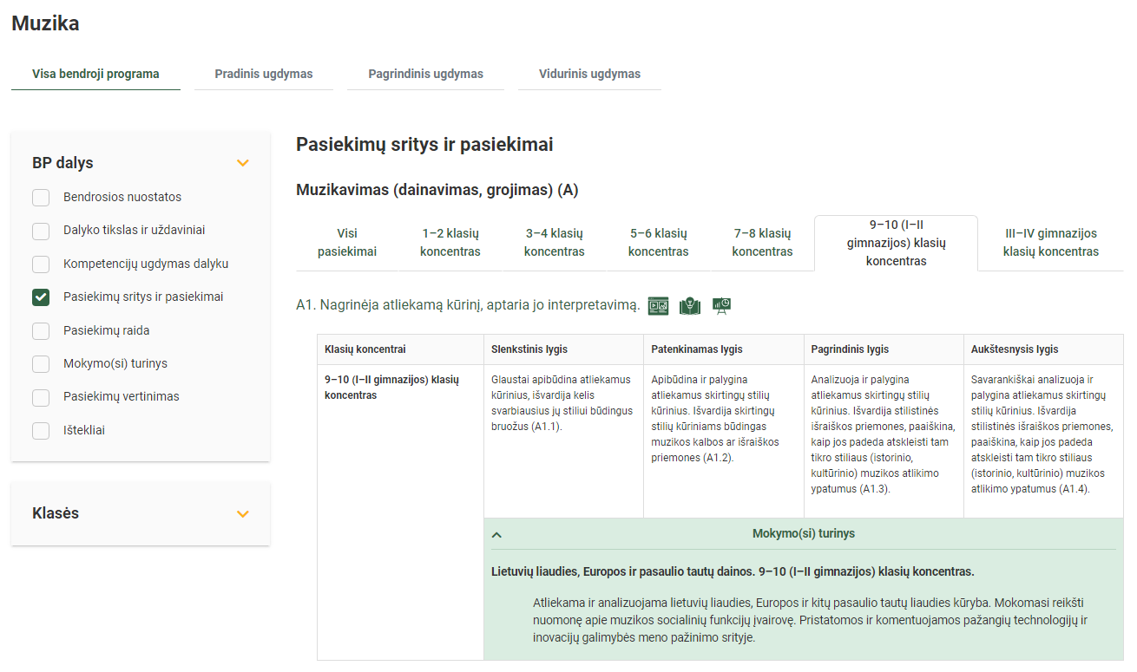

Tarpdalykinės temos nurodomos prie kiekvienos mokymo(si) turinio temos. Užvedus žymeklį ant prie temų pateiktų ikonėlių atsiveria langas, kuriame matoma tarpdalykinė tema ir su ja susieto(-ų) pasiekimo(-ų) ir (ar) mokymo(si) turinio temos(-ų) citatos:

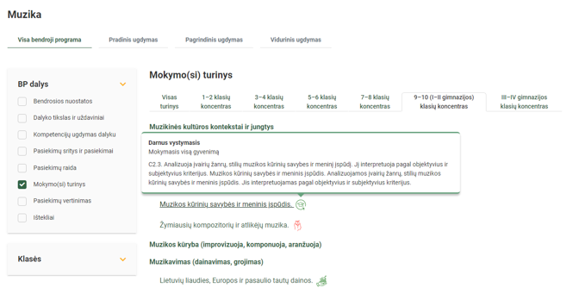

Dalyko ilgalaikiai planai yra pateikiami skiltyje „Ištekliai“. Pateiktuose ilgalaikių planų pavyzdžiuose nurodomas preliminarus 70-ies procentų Bendruosiuose ugdymo planuose dalykui numatyto valandų skaičiaus paskirstymas:
- stulpelyje Mokymo(si) turinio tema yra pateikiamos BP temos;
- stulpelyje Tema (+BP citata) pateiktos galimos pamokų temos, kurias mokytojas gali keisti savo nuožiūra;
- stulpelyje Val. sk. yra nurodytas galimas nagrinėjant temą pasiekimams ugdyti skirtas pamokų skaičius. Daliai temų valandos nurodytos intervalu, pvz., 1–2. Lentelėje pateiktą pamokų skaičių mokytojas gali keisti atsižvelgdamas į mokinių poreikius, pasirinktas mokymosi veiklas ir ugdymo metodus;
- stulpelyje Iki 30 proc. mokytojas, atsižvelgdamas į mokinių poreikius, pasirinktas mokymosi veiklas ir ugdymo metodus, galės nurodyti, kaip paskirsto valandas laisvai pasirenkamam turiniui;
- stulpelyje Galimos mokinių veiklos pateikiamas veiklų sąrašas yra susietas su BP įgyvendinimo rekomendacijomis Dalyko naujo turinio mokymo rekomendacijos, kuriose galima rasti išsamesnės informacijos apie ugdymo proceso organizavimą įgyvendinant atnaujintą BP.

Patarimas: šį ilgalaikio plano pavyzdį patogiau naudoti skaitmeniniu formatu išsaugotą savo kompiuteryje, nes visos nuorodos yra interaktyvios, todėl jas galima atidaryti spustelint ant jų. Be to, Kita medžiaga ir SMP stulpelius galėsite papildyti kitų atrastų šaltinių nuorodomis. Tačiau, jeigu visgi norėtumėte turėti atspausdintą versiją, verta spausdinti tik pirmuosius 6 lentelės stulpelius.

MUZIKOS ILGALAIKIS PLANAS 9–10 ir I–II GIMNAZIJOS KLASEI
Bendra informacija:

Mokslo metai _______________
Pamokų skaičius per savaitę ____
Vertinimas:
_________________________________________________________________________________________________________________________________________________________________________________________________________________________________________________________________________________________________________________________________________________________________________________

Mokymo(si) turinio tema | Tema (+BP citata) | Val. sk. | Iki 30 proc. | Galimos mokinių veiklos (laisvai pasirenka mokytojas) | Vadovėlis | Kita medžiaga | SMP
Muzikavimas (dainavimas, grojimas) | Lietuvių liaudies, Europos ir pasaulio tautų dainos  Atliekama ir analizuojama lietuvių liaudies, Europos ir kitų pasaulio tautų liaudies kūryba. | 4–5 |  | Atliekama ir analizuojama lietuvių liaudies, Europos ir kitų pasaulio tautų liaudies kūryba. Mokomasi reikšti nuomonę apie muzikos socialinių funkcijų įvairovę. Pristatomos ir komentuojamos pažangių technologijų ir inovacijų galimybės meno pažinimo srityje. | Avramecs, B., Muktupavels, V. (2000). Pasaulio muzika. Vilnius: „Kronta“.  Nakas, Š., (2001.) Šiuolaikinė muzika. Vilnius: „Alma Littera“.  Jatautytė, Ž., Petrikis, T., Viršilienė, L., (2013). Muzika. Vadovėlis 9 klasei (serija „Atrask“). Kaunas: „Šviesa“.  Jatautytė, Ž., Petrikis, T., Viršilienė, L., (2013). Muzika. Vadovėlis 9 klasei (serija „Atrask“). Kaunas: „Šviesa“.  Balčytis, E., (2004). Muzika. Vadovėlis 9 klasei. Vilnius: „Šviesa“. | Elektroniniai vadovėliai (LMTA)  Virtuali enciklopedija ,,Vikipedija"  Dirbtinis intelektas ChatGPT  Lietuvių etnografinės kultūros platforma ,,Metų ratas" https://metu-ratas.lmta.lt/  Jokimaitė, P., Kazlauskienė, B. (1980). Lietuvių liaudies dainų katalogas Vilnius: „Vaga“. | Meninis ugdymas 9–12 kl. (Skaitmeninis vadovėlis) https://smp.emokykla.lt/kategorijos/perziura/ID5202/meninis-ugdymas-9-12-kl  Lietuvių etninė kultūra. I dalis: Gyvūnijos pasaulis etninėje kultūroje: https://smp.emokykla.lt/kategorijos/perziura/ID5175/lietuviu-etnine-kultura-i-dalis-gyvunijos-pasaulis-etnineje-kulturoje  Lietuvių etninė kultūra. II dalis: Augalija etninėje kultūroje: https://smp.emokykla.lt/kategorijos/perziura/ID5174/lietuviu-etnine-kultura-ii-dalis-augalija-etnineje-kulturoje  Lietuvių etninė kultūra. III dalis: Namai etninėje kultūroje: https://smp.emokykla.lt/kategorijos/perziura/ID5173/lietuviu-etnine-kultura-iii-dalis-namai-etnineje-kulturoje  5x5 TRADICIJOS https://emokykla.lt/skaitmenines-mokymo-priemones/priemones/priemone/332?r=1
Muzikavimas (dainavimas, grojimas) | Autorinė daina  Aptariami ir atliekami pasirinktos tematikos (satyrinė, protesto, meilės ir kitos) dainų pavyzdžiai. | 4–5 |  | Aptariami ir atliekami pasirinktos tematikos (satyrinė, protesto, meilės ir kitos) dainų pavyzdžiai. Analizuojamos ryškiausios laikmečio asmenybės bei dainoje įprasmintos svarbiausios vertybės, idealai ir idėjos. | Velička, E., (1995). Garsų ir tylos paslaptys. Kaunas: „Šviesa“.  Rinkevičius, Z. (1993). Mokinių muzikinis ugdymas. Klaipėda. SEO straipsniai.  Rinkevičius, Z., Rinkevičienė, R. (2006). Žmogaus ugdymas muzika. Klaipėda. SEO straipsniai. | musicators - muzikos mokymosi platforma.  free-scores.com - virtuali natų pavyzdžių paieška  Elektroniniai vadovėliai (LMTA)  Virtuali enciklopedija ,,Vikipedija"  Dirbtinis intelektas ChatGPT | Meninis ugdymas 9–12 kl. (Skaitmeninis vadovėlis) https://smp.emokykla.lt/kategorijos/perziura/ID5202/meninis-ugdymas-9-12-kl
Muzikavimas (dainavimas, grojimas) | Populiari klasika  Atliekami ir analizuojami populiariosios klasikos pavyzdžiai. | 3–4 |  | Atliekami ir analizuojami originalūs ir (ar) aranžuoti klasikinių kūrinių fragmentai, populiariosios klasikos pavyzdžiai. | Jatautytė, Ž., Petrikis, T., Viršilienė, L., (2013). Muzika. Vadovėlis 9 klasei (serija „Atrask“). Kaunas: „Šviesa“.  Žebrauskienė Šileikienė, K., Jatautytė, Ž., (2021). Muzika. Vadovėlis 10 klasei (serija „Atrask“). Kaunas: „Šviesa“.  Balčytis, E., (2008). Muzika. Vadovėlis 10 klasei. Vilnius: „Šviesa“.  Katkus, D., (2006). Muzikos atlikimas Istorija, teorijos, stiliai, interpretacijos. Vilnius: Lietuvos muzikų sąjunga. | free-scores.com - virtuali natų pavyzdžių paieška  musicators - muzikos mokymosi platforma.  Siitan, T., (2002).Vakarų šalių muzikos istorija 9-12 klasėm. Kaunas: „Šviesa“.  Piličiauskas, A., (1998). Muzikos pažinimas. Vilnius: "LAMUC".  Hanning, R. B., (2000). Trumpa vakarų muzikos istorija. Vilnius: „Presvika“. | Meninis ugdymas 9–12 kl. (Skaitmeninis vadovėlis) https://smp.emokykla.lt/kategorijos/perziura/ID5202/meninis-ugdymas-9-12-kl
Muzikavimas (dainavimas, grojimas) | Instrumentinė muzika ir ansambliai  Nagrinėjami ir atliekami įvairių stilių ir sudėties instrumentinės muzikos ir ansamblių pavyzdžiai. | 3–4 |  | Nagrinėjami ir atliekami įvairių stilių ir sudėties instrumentinės muzikos ir ansamblių pavyzdžiai. Demonstruojami ir aptariami žymiausi įvairūs pavyzdžiai (M. Praetoriuso „Viva la Musica“), pristatomi jų kūrėjai. | Žebrauskienė Šileikienė, K., Jatautytė, Ž., (2021). Muzika. Vadovėlis 10 klasei (serija „Atrask“). Kaunas: „Šviesa“.  Balčytis, E., (2008). Muzika. Vadovėlis 10 klasei. Vilnius: „Šviesa“.  Jatautytė, Ž., Petrikis, T., Viršilienė, L., (2013). Muzika. Vadovėlis 9 klasei (serija „Atrask“). Kaunas: „Šviesa“.  Katkus, D., (2006). Muzikos atlikimas Istorija, teorijos, stiliai, interpretacijos. Vilnius: Lietuvos muzikų sąjunga. | musicators - muzikos mokymosi platforma.  free-scores.com - virtuali natų pavyzdžių paieška  Siitan, T., (2002).Vakarų šalių muzikos istorija 9-12 klasėm. Kaunas: „Šviesa“.  Piličiauskas, A., (1998). Muzikos pažinimas. Vilnius: "LAMUC".  Hanning, R. B., (2000). Trumpa vakarų muzikos istorija. Vilnius: „Presvika“. | Meninis ugdymas 9–12 kl. (Skaitmeninis vadovėlis) https://smp.emokykla.lt/kategorijos/perziura/ID5202/meninis-ugdymas-9-12-kl  mokslobaze.lt https://emokykla.lt/skaitmenines-mokymo-priemones/priemones/priemone/368?r=1
Muzikos kūryba (improvizavimas, komponavimas, aranžavimas)  Muzikos pažinimas ir vertinimas | Modernios ir postmodernios muzikos komponavimo būdai ir technikos  Susipažįstama su modernios ir postmodernios muzikos komponavimo būdais ir technikomis. | 4–5 |  | Susipažįstama su modernios ir postmodernios muzikos komponavimo būdais ir technikomis (pvz., kombinatorika ir serija; sonoristika; intuityvi kompozicija, minimalistinė repeticija). | Balčytis, E., (2008). Muzika. Vadovėlis 10 klasei. Vilnius: „Šviesa“.  Barbara Russano Hanning. Trumpa vakarų muzikos istorija. Presvika, Vilnius 2000.  Žebrauskienė Šileikienė, K., Jatautytė, Ž., (2021). Muzika. Vadovėlis 10 klasei (serija „Atrask“). Kaunas: „Šviesa“. | MuseScore natų rašymo skaitmeninė programa. https://musescore.org/lt  free-scores.com - virtuali natų pavyzdžių paieška  Nakas, Š., (2001.) Šiuolaikinė muzika. Vilnius: „Alma Littera“.  Daunoravičienė, G., (2003). Muzikos kalba. Vilnius: Lietuvos mokslų akademijos leidykla. | Meninis ugdymas 9–12 kl. (Skaitmeninis vadovėlis) https://smp.emokykla.lt/kategorijos/perziura/ID5202/meninis-ugdymas-9-12-kl  mokslobaze.lt https://emokykla.lt/skaitmenines-mokymo-priemones/priemones/priemone/368?r=1
 | Meninė idėja  Pritaikydami muzikines žinias mokomasi generuoti meninę idėją ir ją įgyvendinti įvairiais būdais ir (ar) technikomis. | 7–8 |  | Individualiai arba bendradarbiaujant palyginama ir įvertinama įvairių stilių ir kultūrų, pasirinktų žymiausių kompozitorių ir atlikėjų muzika, skirtingas jos interpretacijas. Pritaikydami muzikines žinias mokomasi generuoti meninę idėją ir ją įgyvendinti įvairiais būdais ir (ar) technikomis. Numatoma kūrybinio proceso eiga. | Žebrauskienė Šileikienė, K., Jatautytė, Ž., (2014). Muzika. Vadovėlis 9 klasei (serija „Atrask“). Kaunas: „Šviesa“.  Žebrauskienė Šileikienė, K., Jatautytė, Ž., (2021). Muzika. Vadovėlis 10 klasei (serija „Atrask“). Kaunas: „Šviesa“.  David J. Elliott. (1995). Music Matters: a New Philosophy of Music Education. New York: „Oxford University Press“.  Bowman, W. (1998). Philosophical perspectives on music. New York: „Oxford University Press“. | Dirbtinio intelekto sistema ChatGPT.  Berger, J., Dibb, M., Blomberg. S., (2019). Kaip menas moko matyti. Vilnius: „Kitos knygos“.  Siitan, T., (2002). Vakarų šalių muzikos istorija 9-12. Kaunas: „Šviesa“.  Velička, E., (1995). Garsų ir tylos paslaptys. Kaunas: „Šviesa“.  Velička, E., (1997). Muzika – mistinis visatos modelis. Kaunas: „Šviesa“. | Meninis ugdymas 9–12 kl. (Skaitmeninis vadovėlis) https://smp.emokykla.lt/kategorijos/perziura/ID5202/meninis-ugdymas-9-12-kl  mokslobaze.lt https://emokykla.lt/skaitmenines-mokymo-priemones/priemones/priemone/368?r=1
 | Muziką kaip garsinės raiškos forma  Mokomasi analizuoti muziką kaip garsinės raiškos formą, paremtą įvairiomis muzikinėmis struktūromis. | 1 |  | Mokomasi analizuoti muziką kaip garsinės raiškos formą, paremtą įvairiomis muzikinėmis struktūromis. Pristatomos, nagrinėjamos ir palyginamos pagrindinės išraiškos priemonės bei mokomasi jas suprasti. Apibrėžiamas ir paaiškinamas pasaulio kultūrų poveikis muzikos įvairovei ir jos vertei. | Žebrauskienė Šileikienė, K., Jatautytė, Ž., (2014). Muzika. Vadovėlis 9 klasei (serija „Atrask“). Kaunas: „Šviesa“.  Žebrauskienė Šileikienė, K., Jatautytė, Ž., (2021). Muzika. Vadovėlis 10 klasei (serija „Atrask“). Kaunas: „Šviesa“.  David J. Elliott. (1995). Music Matters: a New Philosophy of Music Education. New York: „Oxford University Press“.  Bowman, W. (1998). Philosophical perspectives on music. New York: „Oxford University Press“. | musicators - muzikos mokymosi platforma.  Velička, E., (1995). Garsų ir tylos paslaptys. Kaunas: „Šviesa“.  Velička, E., (1997). Muzika – mistinis visatos modelis. Kaunas: „Šviesa“.  Berger, J., Dibb, M., Blomberg. S., (2019). Kaip menas moko matyti. Vilnius: „Kitos knygos“.  Rinkevičius, Z., Rinkevičienė, R. (2006). Žmogaus ugdymas muzika. Klaipėda. SEO straipsniai. | Meninis ugdymas 9–12 kl. (Skaitmeninis vadovėlis) https://smp.emokykla.lt/kategorijos/perziura/ID5202/meninis-ugdymas-9-12-kl  mokslobaze.lt https://emokykla.lt/skaitmenines-mokymo-priemones/priemones/priemone/368?r=1
 | Akordai ir jų sekos  Analizuojami muzikos akordai ir jų sekos dažniausiai naudojami dainos pritarimui (ritmo instrumentais, ukulele ar gitara, klaviatūra, kt. | 2 |  | Analizuojami muzikos akordai ir jų sekos dažniausiai naudojami dainos pritarimui (ritmo instrumentais, ukulele ar gitara, klaviatūra, kt.; būdingos akordų sekos (pvz., Dm-G7-C). Pristatomos ir aptariamos pažangių technologijų ir inovacijų galimybės muzikos pažinimo srityje. | Jatautytė, Ž., Petrikis, T., Viršilienė, L., (2013). Muzika. Vadovėlis 9 klasei (serija „Atrask“). Kaunas: „Šviesa“.  Žebrauskienė Šileikienė, K., Jatautytė, Ž., (2021). Muzika. Vadovėlis 10 klasei (serija „Atrask“). Kaunas: „Šviesa“.  Muzikos komponavimo principai: ritmo fenomenas. (2013). Vilnius: Lietuvos muzikos ir teatro akademija.  Balčytis, E., (2008). Muzika. Vadovėlis 10 klasei. Vilnius: „Šviesa“. | free-scores.com - virtuali natų pavyzdžių paieška  MuseScore natų rašymo skaitmeninė programa. https://musescore.org/lt  Daunoravičienė, G., Muzikos kalba. Straipsnių autoriai (2003). Vilnius:  Lietuvos mokslų akademijos leidykla.  Ambrazas, A., (1977). Muzikos kūrinių analizės pagrindai. Vilnius: „Vaga“. | Meninis ugdymas 9–12 kl. (Skaitmeninis vadovėlis) https://smp.emokykla.lt/kategorijos/perziura/ID5202/meninis-ugdymas-9-12-kl
 | Muzikos kūrinių savybės ir meninis įspūdis  Analizuojamos įvairių žanrų, stilių muzikos kūrinių savybės ir meninis įspūdis. | 1 |  | Analizuojamos įvairių žanrų, stilių muzikos kūrinių savybės ir meninis įspūdis. Jis interpretuojamas pagal objektyvius ir subjektyvius kriterijus. | E. H. Gombrich (2023). Meno istorija. Vilnius: Alma littera.  Jatautytė, Ž., Petrikis, T., Viršilienė, L., (2013). Muzika. Vadovėlis 9 klasei (serija „Atrask“). Kaunas: „Šviesa“.  Žebrauskienė Šileikienė, K., Jatautytė, Ž., (2021). Muzika. Vadovėlis 10 klasei (serija „Atrask“). Kaunas: „Šviesa“.  Balčytis, E., (2008). Muzika. Vadovėlis 10 klasei. Vilnius: „Šviesa“.  Gompertz, W. (2019). Ar tai menas? 150 modernaus meno istorijos metų. Vilnius: Modernaus meno muziejus. | musicators - muzikos mokymosi platforma.  Piličiauskaitė, L. J. (2021). Emocinio imitavimo metodas: muzikinio ugdymo, kūrybiškumo ir bendražmogiškių vertybių dialogas. Vilnius: Aktin. | Meninis ugdymas 9–12 kl. (Skaitmeninis vadovėlis) https://smp.emokykla.lt/kategorijos/perziura/ID5202/meninis-ugdymas-9-12-kl  mokslobaze.lt https://emokykla.lt/skaitmenines-mokymo-priemones/priemones/priemone/368?r=1
 | Žymiausių kompozitorių ir atlikėjų muzika  Įvertinama ir palyginama įvairių stilių, ir kultūrų, pasirinktų žymiausių kompozitorių ir atlikėjų muziką. | 1 |  | Įvertinama ir palyginama įvairių stilių, ir kultūrų, pasirinktų žymiausių kompozitorių ir atlikėjų muziką, skirtingos interpretacijos, komentuojamos sąsajos su kitais menais ir dalykais. | Piličiauskaitė, L. J. (2021). Emocinio imitavimo metodas: muzikinio ugdymo, kūrybiškumo ir bendražmogiškių vertybių dialogas. Vilnius: Aktin.  Balčytis, E., (2008). Muzika. Vadovėlis 10 klasei. Vilnius: „Šviesa“.  Gompertz, W. (2019). Ar tai menas? 150 modernaus meno istorijos metų. Vilnius: Modernaus meno muziejus. | Dirbtinio intelekto sistema ChatGPT.  musicators - muzikos mokymosi platforma.  Piličiauskaitė, L. J. (2021). Emocinio imitavimo metodas: muzikinio ugdymo, kūrybiškumo ir bendražmogiškių vertybių dialogas. Vilnius: Aktin. | Meninis ugdymas 9–12 kl. (Skaitmeninis vadovėlis) https://smp.emokykla.lt/kategorijos/perziura/ID5202/meninis-ugdymas-9-12-kl  mokslobaze.lt https://emokykla.lt/skaitmenines-mokymo-priemones/priemones/priemone/368?r=1
Muzikinės kultūros kontekstai ir jungtys | Muzika mūsų gyvenime  Nagrinėjamos žymiausios Lietuvos ir pasaulio koncertų, spektaklių scenos, virtualūs audio gidai, audio ekskursijos, virtualių koncertų platformos. | 1–2 |  | Nagrinėjamos žymiausios Lietuvos ir pasaulio koncertų, spektaklių scenos, virtualūs audio gidai, audio ekskursijos, virtualių koncertų platformos. Pristatoma ir analizuojama Lietuvos integrali muziejų informacinė sistema (LIMIS), leidžianti susipažinti su meno parodomis ar atskirais meno objektais (Nacionalinis M. K. Čiurlionio dailės muziejus). | Gompertz, W., (2019). Ar tai menas? 150 modernaus meno istorijos metų. Vilnius: Modernaus meno muziejus.  Jareckaitė, S., Rimkutė-Jankuvienė, S., (2010). Šiuolaikinio muzikinio ugdymo sistemos. Klaipėda: Klaipėdos universiteto leidykla.  Piličiauskaitė, L. J., (2021). Emocinio imitavimo metodas: muzikinio ugdymo, kūrybiškumo ir bendražmogiškių vertybių dialogas. Vilnius: Aktin. | Dirbtinio intelekto sistema ChatGPT.  musicators - muzikos mokymosi platforma.  LIETUVOS NACIONALINĖS FILHARMONIJOS TV https://nationalphilharmonic.tv  LRT Klasika siūlo įvairius koncertus ir spektaklius internetu. https://www.lrt.lt/mediateka/rekomenduojame/koncertai | Meninis ugdymas 9–12 kl. (Skaitmeninis vadovėlis) https://smp.emokykla.lt/kategorijos/perziura/ID5202/meninis-ugdymas-9-12-kl
Muzikinės kultūros kontekstai ir jungtys | Muzika ir psichologinė savireguliacija  Aptariami natūralūs savireguliacijos būdai. | 1 |  | Analizuojama kokią įtaka gali daryti muzika psichikai. Aptariami natūralūs savireguliacijos būdai (mano muzikinio grojaraščio temos: muzika ir meditacija; muzika vietoje kavos; muzika ir judesys). | Piličiauskaitė, L. J. Emocinio imitavimo metodas: muzikinio ugdymo, kūrybiškumo ir bendražmogiškių vertybių dialogas. Vilnius: Aktin 2021.  Piličiauskas, A., (1998). Muzikos pažinimas Vilnius: "LAMUC".  Rinkevičius, Z. (1993). Mokinių muzikinis ugdymas. Klaipėda. SEO straipsniai.  Rinkevičius, Z., Rinkevičienė, R. (2006). Žmogaus ugdymas muzika. Klaipėda. SEO straipsniai. | Dirbtinio intelekto sistema ChatGPT.  Girdzijauskas, A., (2012). Muzikos klausymo metodai. Klaipėda: Klaipėdos universiteto leidykla.  Girdzijauskienė, R., (2003). Vaikas, muzika, kūryba. Vilnius: „Gimtasis žodis“.  Budd, M. (1985). Music and the emotions: The philosophical theories. London: Routledge. | Meninis ugdymas 9–12 kl. (Skaitmeninis vadovėlis) https://smp.emokykla.lt/kategorijos/perziura/ID5202/meninis-ugdymas-9-12-kl  mokslobaze.lt https://emokykla.lt/skaitmenines-mokymo-priemones/priemones/priemone/368?r=1
Muzikinės kultūros kontekstai ir jungtys | Lietuvių folkloras  Analizuojama lietuvių muzikinio folkloro žanrinė ir funkcinė įvairovė. | 1 |  | Analizuojama lietuvių muzikinio folkloro žanrinė ir funkcinė įvairovė; regionų ypatumai (Dzūkija, Aukštaitija, Suvalkija, Žemaitija, Mažoji Lietuva). Lietuvoje formavęsi specifiniai atskirų etnografinių regionų kultūriniai ypatumai, radę atgarsį to meto muzikos kūrėjų darbuose. | Žebrauskienė Šileikienė, K., Jatautytė, Ž., (2021). Muzika. Vadovėlis 10 klasei (serija „Atrask“). Kaunas: „Šviesa“.  Balčytis, E., (2008). Muzika. Vadovėlis 10 klasei. Vilnius: „Šviesa“.  Ambrazas, A., (1977). Muzikos kūrinių analizės pagrindai. Vilnius: „Vaga“.  Rėza, L., (2025). Lietuvių liaudies dainos. Vilnius: Lietuvių literatūros ir tautosakos institutas.  Čiurlionytė, J., (1999). Lietuvių liaudies melodijos. Vilnius: LMTA.  Kerbelytė, B., Stundienė, B., (1996).  Lietuvių folkloro chrestomatija. Vilnius: „Alma littera“.  Jokimaitė, P., Kazlauskienė, B. (1980). Lietuvių liaudies dainų katalogas Vilnius: „Vaga“. | Metų ratas: https://metu-ratas.lmta.lt/  Velička, E., (2017). Lietuvių etninė muzika pradinio muzikinio ugdymo sistemoje. Vilnius: LMTA. | Meninis ugdymas 9–12 kl. (Skaitmeninis vadovėlis) https://smp.emokykla.lt/kategorijos/perziura/ID5202/meninis-ugdymas-9-12-kl  Lietuvių etninė kultūra. I dalis: Gyvūnijos pasaulis etninėje kultūroje: https://smp.emokykla.lt/kategorijos/perziura/ID5175/lietuviu-etnine-kultura-i-dalis-gyvunijos-pasaulis-etnineje-kulturoje  Lietuvių etninė kultūra. II dalis: Augalija etninėje kultūroje: https://smp.emokykla.lt/kategorijos/perziura/ID5174/lietuviu-etnine-kultura-ii-dalis-augalija-etnineje-kulturoje  Lietuvių etninė kultūra. III dalis: Namai etninėje kultūroje: https://smp.emokykla.lt/kategorijos/perziura/ID5173/lietuviu-etnine-kultura-iii-dalis-namai-etnineje-kulturoje  5x5 TRADICIJOS https://emokykla.lt/skaitmenines-mokymo-priemones/priemones/priemone/332?r=1
Muzikinės kultūros kontekstai ir jungtys | Folkloro atspindžiai XX amžiaus muzikoje  Aptariami žymiausi muzikos kūrėjai ir jų darbai (pvz., J. Juzeliūnas, I. Stravinskis, B. Bartokas). | 1 |  | Analizuojami būdingiausi bruožai, susiformavimo priežastys, nagrinėjami ir aptariami pagrindiniai šio laikotarpio ypatumai, aptariami žymiausi muzikos kūrėjai ir jų darbai (pvz., J. Juzeliūnas, I. Stravinskis, B. Bartokas). Apibūdinamas ir interpretuojamas visuomenės ryšys su dabarties pilietinės visuomenės savikūra. | Žebrauskienė Šileikienė, K., Jatautytė, Ž., (2021). Muzika. Vadovėlis 10 klasei (serija „Atrask“). Kaunas: „Šviesa“.  Balčytis, E., (2008). Muzika. Vadovėlis 10 klasei. Vilnius: „Šviesa“.  Piličiauskaitė, L. J. (2021). Emocinio imitavimo metodas: muzikinio ugdymo, kūrybiškumo ir bendražmogiškių vertybių dialogas. Vilnius: Aktin.  Nakas, Š., (2001.) Šiuolaikinė muzika. Vilnius: „Alma Littera“. | Dirbtinio intelekto sistema ChatGPT.  Virtuali Vikipedija https://lt.wikipedia.org/wiki/Pagrindinis_puslapis | Meninis ugdymas 9–12 kl. (Skaitmeninis vadovėlis) https://smp.emokykla.lt/kategorijos/perziura/ID5202/meninis-ugdymas-9-12-kl  Lietuvių etninė kultūra. I dalis: Gyvūnijos pasaulis etninėje kultūroje: https://smp.emokykla.lt/kategorijos/perziura/ID5175/lietuviu-etnine-kultura-i-dalis-gyvunijos-pasaulis-etnineje-kulturoje  Lietuvių etninė kultūra. II dalis: Augalija etninėje kultūroje: https://smp.emokykla.lt/kategorijos/perziura/ID5174/lietuviu-etnine-kultura-ii-dalis-augalija-etnineje-kulturoje  Lietuvių etninė kultūra. III dalis: Namai etninėje kultūroje: https://smp.emokykla.lt/kategorijos/perziura/ID5173/lietuviu-etnine-kultura-iii-dalis-namai-etnineje-kulturoje  5x5 TRADICIJOS  https://emokykla.lt/skaitmenines-mokymo-priemones/priemones/priemone/332?r=1
Muzikinės kultūros kontekstai ir jungtys | Moterys kompozitorės  Analizuojamos ryškiausios asmenybės bei muzikos kūriniuose įprasmintos svarbiausios vertybės, idealai ir idėjos. | 1 |  | Aptariama ir nagrinėjama lyčių lygybės, lygių galimybių tema. Analizuojamos ryškiausios asmenybės bei muzikos kūriniuose įprasmintos svarbiausios vertybės, idealai ir idėjos (pvz., Sapfo, Hildegarda von Bingen, Mira Bai, G. Baciewicz); lietuvių moterys kompozitorės (pvz., K. Brunzaitė, O. Narbutaitė, R. Šerkšnytė). | Nakas, Š., (2001). Šiuolaikinė muzika. Vadovėlis 9-12 klasei. Vilnius: „Alma littera“.  Balčytis, E., (2008). Muzika. Vadovėlis 10 klasei. Vilnius: „Šviesa“.  Žebrauskienė Šileikienė, K., Jatautytė, Ž., (2021). Muzika. Vadovėlis 10 klasei (serija „Atrask“). Kaunas: „Šviesa“.  Piličiauskaitė, L. J. (2021). Emocinio imitavimo metodas: muzikinio ugdymo, kūrybiškumo ir bendražmogiškių vertybių dialogas. Vilnius: Aktin. | Dirbtinio intelekto sistema ChatGPT.  Virtuali Vikipedija https://lt.wikipedia.org/wiki/Pagrindinis_puslapis  E. H. Gombrich (2023). Meno istorija. Vilnius: Alma littera. | Meninis ugdymas 9–12 kl. (Skaitmeninis vadovėlis) https://smp.emokykla.lt/kategorijos/perziura/ID5202/meninis-ugdymas-9-12-kl  mokslobaze.lt https://emokykla.lt/skaitmenines-mokymo-priemones/priemones/priemone/368?r=1
 | Vakarų muzikos istorijos eskizai  Aptariami ir apibrėžiami istoriniai tarpsniai, muzikos ypatumų susiformavimo priežastys. | 1 |  | Aptariami ir apibrėžiami istoriniai tarpsniai, muzikos ypatumų susiformavimo priežastys, stiliai (Viduramžiai, Renesansas, Barokas, Klasicizmas, Romantizmas), ryškiausios asmenybės, komentuojami šiam laikotarpiui būdingi savitumai ir demonstruojami žymiausi meno kūriniai. | Balčytis, E., (2008). Muzika. Vadovėlis 10 klasei. Vilnius: „Šviesa“.  Žebrauskienė Šileikienė, K., Jatautytė, Ž., (2021). Muzika. Vadovėlis 10 klasei (serija „Atrask“). Kaunas: „Šviesa“.  Piličiauskaitė, L. J. (2021). Emocinio imitavimo metodas: muzikinio ugdymo, kūrybiškumo ir bendražmogiškių vertybių dialogas. Vilnius: „Aktin“.  Russano, B. Hanning. (2000). Trumpa Vakarų Muzikos Istorija. IX–XII klasei, Vilnius: „Presvika“. | Dirbtinio intelekto sistema ChatGPT.  Virtuali Vikipedija https://lt.wikipedia.org/wiki/Pagrindinis_puslapis  Siitan, T., (2002).Vakarų šalių muzikos istorija 9-12. Kaunas: „Šviesa“.  E. H. Gombrich (2023). Meno istorija. Vilnius: Alma littera. | Meninis ugdymas 9–12 kl. (Skaitmeninis vadovėlis) https://smp.emokykla.lt/kategorijos/perziura/ID5202/meninis-ugdymas-9-12-kl  mokslobaze.lt https://emokykla.lt/skaitmenines-mokymo-priemones/priemones/priemone/368?r=1
 | Šiuolaikinė muzika  Analizuojami, tyrinėjami ir apibendrinami šio laikotarpio muzikos kūrybos ypatumai tiek Lietuvoje, tiek ir pasaulyje. | 1 |  | Analizuojami, tyrinėjami ir apibendrinami šio laikotarpio muzikos kūrybos ypatumai tiek Lietuvoje, tiek ir pasaulyje. Apžvelgiamos ir reflektuojamos kultūros įvairovės, aplinkos tvarumo, ugdymo karjerai, finansinio raštingumo temos bei jų atspindys XXI pradžios mene, pateikiami ryškiausi populiariosios, elektroninės, alternatyviosios (pvz., ambient, indie rock, free jazz) muzikos pavyzdžiai, interpretacinės galimybės (klasikos kūrinių šiuolaikinės transkripcijos, pvz., A. Vivaldi ar J. S. Bacho kūriniai, atliekami elektrinėmis gitaromis, sintezatoriumi) išskiriama kino filmų, teatro muzika (pvz., lietuviškas filmas, amerikiečių Holivudas, indų Bolivudas, kt.). | Balčytis, E., (2008). Muzika. Vadovėlis 10 klasei. Vilnius: „Šviesa“.  Žebrauskienė Šileikienė, K., Jatautytė, Ž., (2021). Muzika. Vadovėlis 10 klasei (serija „Atrask“). Kaunas: „Šviesa“.  Piličiauskaitė, L. J. (2021). Emocinio imitavimo metodas: muzikinio ugdymo, kūrybiškumo ir bendražmogiškių vertybių dialogas. Vilnius: „Aktin“.  Šarūnas Nakas. Šiuolaikinė muzika. Vadovėlis 9-12 klasei. Alma littera 2001.  Nakas, Š., (2001). Šiuolaikinė muzika. Vadovėlis 9-12 klasei. Vilnius: „Alma littera“.  Russano, B. Hanning. (2000). Trumpa Vakarų Muzikos Istorija. IX–XII klasei, Vilnius: „Presvika“. | musicators - muzikos mokymosi platforma.  free-scores.com - virtuali natų pavyzdžių paieška  Dirbtinio intelekto sistema ChatGPT.  Virtuali Vikipedija https://lt.wikipedia.org/wiki/Pagrindinis_puslapis  Fletcher, P., (2004). World Musics in Context. Oxford university press. | Analizuojami, tyrinėjami ir apibendrinami šio laikotarpio muzikos kūrybos ypatumai tiek Lietuvoje, tiek ir pasaulyje. Apžvelgiamos ir reflektuojamos kultūros įvairovės, aplinkos tvarumo, ugdymo karjerai, finansinio raštingumo temos bei jų atspindys XXI pradžios mene, pateikiami ryškiausi populiariosios, elektroninės, alternatyviosios (pvz., ambient, indie rock, free jazz) muzikos pavyzdžiai, interpretacinės galimybės (klasikos kūrinių šiuolaikinės transkripcijos, pvz., A. Vivaldi ar J. S. Bacho kūriniai, atliekami elektrinėmis gitaromis, sintezatoriumi) išskiriama kino filmų, teatro muzika (pvz., lietuviškas filmas, amerikiečių Holivudas, indų Bolivudas, kt.).  Meninis ugdymas 9–12 kl. (Skaitmeninis vadovėlis) https://smp.emokykla.lt/kategorijos/perziura/ID5202/meninis-ugdymas-9-12-kl  mokslobaze.lt https://emokykla.lt/skaitmenines-mokymo-priemones/priemones/priemone/368?r=1
 | Iš viso: | 37 | (12)

6.4. Muzikos pamokų ir pamokų ciklų 5–10 klasėms pavyzdžiai

Muzikavimas (dainavimas, grojimas)
Teorinės pamokos pavyzdys.
Pamokos tema: Lietuvių liaudies dainos
Pateikiant temos teoriją, Mokytojui rekomenduojama išsikelti tikslus: susipažindinti su sutartinių ir liaudies dainų ypatybėmis, paaiškinti kaip atpažinti folkloro elementus šiuolaikinėje muzikoje, išanalizuoti muzikos kalbos ir išraiškos priemones. Pagrindiniai pamokos uždaviniai mokiniams būtų išklausyti autentiškus ir modernius kūrinius, palyginti skirtingų žanrų muziką, aptarti melodiją, ritmą, tembrą, formą ir nuotaiką.
Pamokos pradžioje reikėtų aptarti kas visgi yra liaudies muzika. Ar mokiniai yra girdėję sutartines? Ar žino, kad tai yra kultūros paveldas?
Mokantis naują medžiagą, patartina paaiškinti, kad liaudies dainos – perduodamos iš kartos į kartą, kad sutartinės – daugiabalsės, pasikartojančios struktūros. Aptarti pagrindinius jų bruožai: polifoniją, ritmiškumą, cikliškumą.
Vieną pamokos dalį būtina skirti muzikos klausymui ir analizei. Geriausia būtų pasirinkti kelis kūrinius (pvz:, autentišką, modernus, ambient / elektronika ir kt.). Po muzikos klausymo užduoti klausymus.
Šios pamokos metu ugdomos pažinimo, kultūrinė, kūrybiškumo, komunikavimo ir socialinė kompetencijos. Mokiniai susipažįsta su lietuvių liaudies dainų ir sutartinių ypatybėmis, analizuoja muzikos kalbos bei išraiškos priemones, mokosi atpažinti folkloro elementus šiuolaikinėje muzikoje. Klausydami ir lygindami skirtingų žanrų kūrinius, jie lavina kritinį mąstymą, muzikinį suvokimą ir gebėjimą argumentuotai reikšti savo nuomonę. Aptardami lietuvių liaudies muziką kaip kultūros paveldą, mokiniai stiprina kultūrinį sąmoningumą ir pagarbą tautinėms tradicijoms, o diskusijų ir bendrų veiklų metu ugdo bendradarbiavimo bei komunikavimo gebėjimus.
1 kūrinys (autentiškas):
- „Kūlgrinda“ (Lietuvių liaudies dainos, sutartinės (Lietuvių daugiabalsės dainos – sutartinės – 2010 m. lapkričio 16-ąją buvo įtrauktos į UNESCO žmonijos nematerialaus kultūros paveldo sąrašą. Lietuvos respublikos seimas į atmintinų dienų sąrašą įtraukė ir sutartinių dieną, ji minima lapkričio 16 d.).
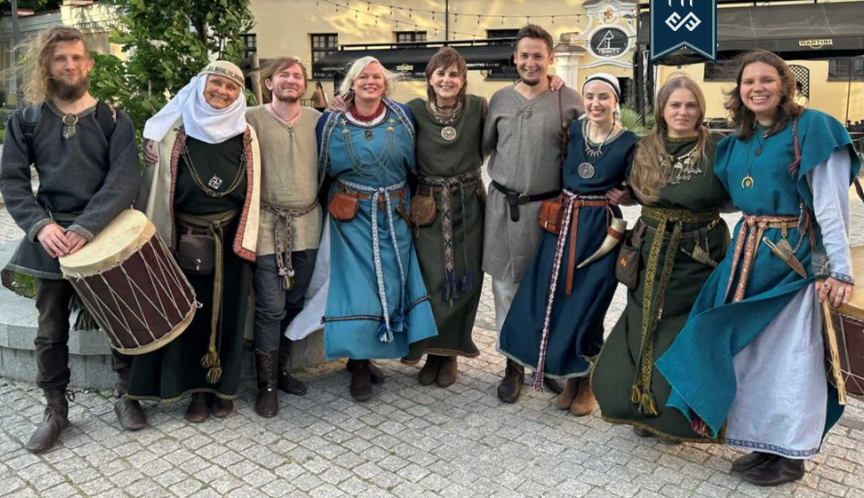
https://www.youtube.com/channel/UCBR80FwCwqEQ5rs9H46_aEw
https://www.facebook.com/watch/?v=985512779216083
Klausimai:
- Kiek girdite balsų?
- Koks ritmas?
- Kokia nuotaika?
2 kūrinys (modernus):
- „Žalvarinis“ (ekspresyvaus folkloro muzikos grupė)
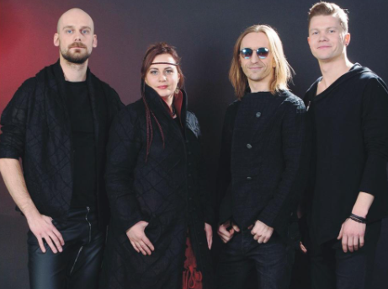
https://www.youtube.com/watch?v=ExdphvQ6sJ0
https://www.youtube.com/watch?v=fcCY4TA2Kxs
- „Skylė“ (alternatyvios muzikos grupė)
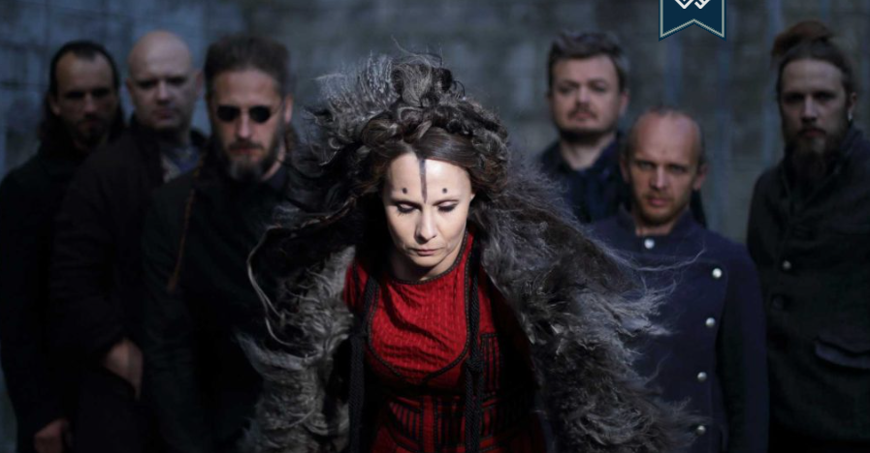
https://www.youtube.com/watch?v=fQSZsNu0u9c
Klausimai:
- Kokius žinote šiuolaikinius atlikėjus, derinančius folklorą su kitais žanrais?
- Kokie instrumentai naudojami?
- Kas išliko iš liaudies dainos?
- Kaip pasikeitė nuotaika?
3 kūrinys (ambient / elektronika):
- „Merope“ (alternatyvaus folkloro muzikos grupė).
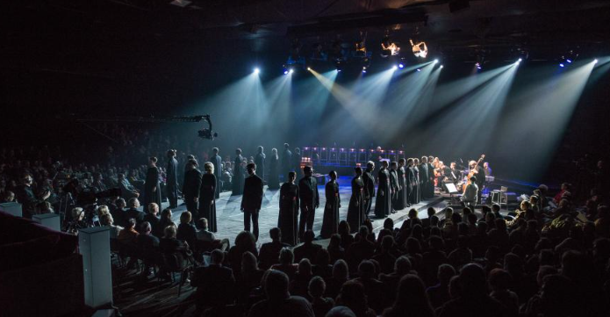
https://www.youtube.com/watch?v=LhvAkwokC04
https://www.gmgyvai.lt/lt/merope-lietuva-belgija-ispanija-vokietija-pranczija
Klausimai:
- Koks tempas?
- Kaip naudojamas balsas?
- Kokią atmosferą kuria muzika?

Tarptautiniai pavyzdžiai (platesniam kontekstui)
- „Dead Can Dance“ (nuo XX a. pab. gyvuojantis muzikinis duetas iš Australijos, kurį sudaro Liza Džerard ir Brendanas Peris. Grupės muzika išsiskiria savita stilistika, apibūdinama kaip Ethereal Wave, darkwave, gotikinis rokas, gausu pasaulio etninės muzikos motyvų).
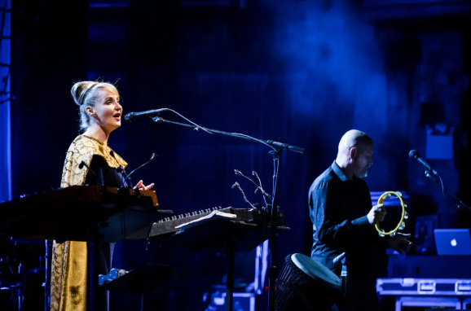
Folkloro inspiracijos + world / ambient
https://www.youtube.com/watch?v=QuMqDF0PFZA
- „Wardruna“ (Norvegijos muzikos grupė, sukurta juodojo metalo atlikėjo „Gaahl“ ir „Kvitrafn“. Grupė atkuriama senovės skandinavų muzikos atmosfera, jungiama etninė, tamsiojo ambiento muzika, užkalbėjimai. Daugelį muzikos kūryboje panaudotų muzikos instrumentų pasigamino patys atlikėjai).
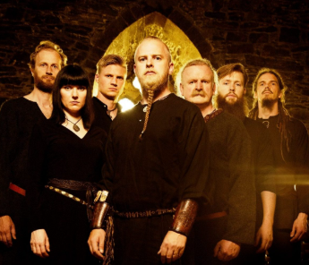
Senoji tradicija + modernus skambesys
https://www.youtube.com/watch?v=pLqNSAZEFjU
- „Huun-Huur-Tu“ (etninės muzikos grupė iš Rusijos, Tuvos respublikos. Atlieka tradicinę tuviečių liaudies muziką. Vienas išskirtinių muzikos bruožų – gerklinis dainavimas – vienodo tono garsas, primenantis fleitos garsą, tačiau atliekamas balsu).
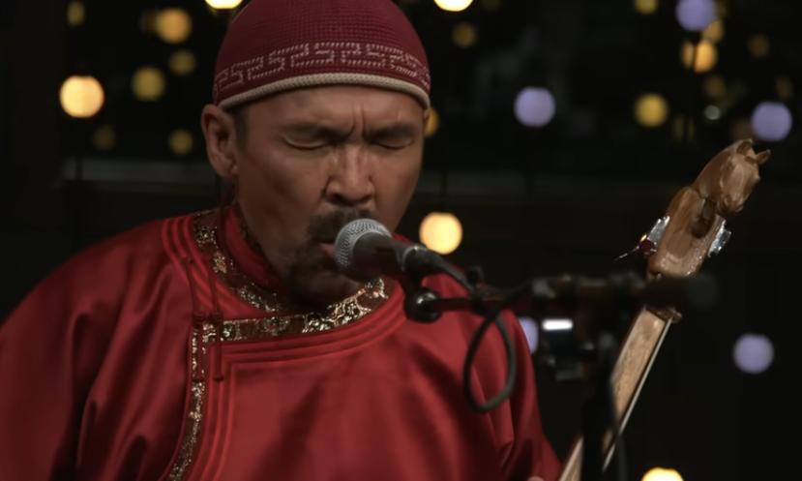
Tradicinė muzika + šiuolaikinės scenos adaptacijos
https://www.youtube.com/watch?v=R2ovoRyv4kw
Idėjos užduotims ar tyrimui
- Palygink vieną autentišką liaudies dainą su jos modernia versija.
- Išanalizuok, kaip „Žalvarinis“ kūrinyje naudojami folkloro elementai.
- Aptark, ar modernizavimas padeda išsaugoti tradiciją, ar ją keičia.

Teorinės pamokos pavyzdys.
Pamokos tema: Europos ir kitų žemynų dainos.
Pateikiant temos teoriją, mokytojui rekomenduojama išsikelti tikslus: supažindinti mokinius su skirtingų pasaulio regionų muzikinėmis tradicijomis, paaiškinti, kuo skiriasi Europos ir kitų žemynų dainų skambesys, ritmika ir atlikimo būdai, bei padėti atpažinti kultūrinius muzikos bruožus. Taip pat svarbu ugdyti mokinių gebėjimą klausytis, atlikti, lyginti ir vertinti skirtingų tautų muziką.
Pagrindiniai pamokos uždaviniai mokiniams būtų: išklausyti skirtingų žemynų dainas, atpažinti jų nuotaiką, tempą ir ritminius ypatumus, palyginti bent kelias skirtingas muzikines tradicijas, aptarti girdėtus instrumentus, vokalo stilių bei išmokti ar atlikti paprastą vienos tautos dainos fragmentą.
Pamokos pradžioje reikėtų aptarti, kas yra tautų (liaudies) muzika pasaulyje. Galima paklausti mokinių, ar jie yra girdėję kitų šalių dainų, kuo jos skiriasi nuo lietuviškų, ar visų tautų muzika skamba vienodai. Taip pat verta parodyti pasaulio žemėlapį ir trumpai pažymėti, iš kur kilusios nagrinėjamos dainos.
Mokantis naują medžiagą, patartina paaiškinti, kad skirtingų žemynų muzika pasižymi savitais bruožais: pavyzdžiui, Afrikos muzikoje dažnai vyrauja ritmas ir kūno perkusija, Azijos – rami, lėta, pentatoninė melodika, Europos – aiški melodinė struktūra ir harmonija, o Lotynų Amerikos – gyvas tempas ir šokio elementai. Aptarti pagrindinius muzikos elementus: tempą, ritmą, nuotaiką, atlikimo būdus.
Vieną pamokos dalį būtina skirti muzikos klausymui ir analizei. Geriausia būtų pasirinkti kelis kontrastingus kūrinius, pavyzdžiui: „Siyahamba“ (Afrika), „Sakura“ (Japonija), „La Bamba“ (Meksika), „Frère Jacques“ (Prancūzija) ar „Ode to Joy“ iš Beethoven's Ninth Symphony. Po muzikos klausymo užduoti klausimus: kuri daina buvo greita ar lėta, kokia jos nuotaika, kuo skyrėsi instrumentai ir vokalas, kuri labiausiai patiko ir kodėl.
Pamokos metu taip pat rekomenduojama įtraukti praktinę veiklą: kartu išmokti paprastą dainą (pvz., „Frère Jacques“ kanonu), išbandyti ritminį pritarimą klausant afrikietiškos muzikos arba sukurti trumpą savo „pasaulio dainą“. Tai padeda mokiniams geriau įsisavinti medžiagą per patirtį.
Pamokos pabaigoje reikėtų skirti laiko refleksijai: mokiniai gali pasidalinti, ką naujo sužinojo, kuri daina jiems labiausiai patiko ir kuo skiriasi skirtingų tautų muzika. Klausimai refleksijai: Kuri daina labiausiai patiko? Kodėl? Ką naujo sužinojai apie kitų tautų muziką? Kuo skiriasi ir kuo panašios skirtingų šalių dainos? Tai padeda įtvirtinti žinias ir ugdyti kultūrinį suvokimą.
Šios pamokos metu ugdomos kultūrinė, pažinimo, komunikavimo, kūrybiškumo ir socialinė kompetencijos. Mokiniai susipažįsta su įvairių pasaulio tautų muzikinėmis tradicijomis, mokosi atpažinti skirtingų žemynų muzikos ypatumus, lyginti jų ritmiką, melodiką, atlikimo būdus bei instrumentus. Klausydami, analizuodami ir aptardami įvairių kultūrų muziką, jie lavina muzikinį suvokimą, kritinį mąstymą ir gebėjimą argumentuotai reikšti savo nuomonę. Praktinių veiklų metu, atlikdami dainas, ritmuodami ar kurdami savo muzikinę improvizaciją, mokiniai ugdo kūrybiškumą, bendradarbiavimo ir saviraiškos gebėjimus. Susipažinimas su skirtingų tautų muzika taip pat stiprina pagarbą kultūrų įvairovei, plečia kultūrinį akiratį bei skatina toleranciją ir domėjimąsi pasaulio kultūriniu paveldu.
Konkretūs dainų pavyzdžiai
Europa:
- „Frère Jacques“ (Prancūzija)
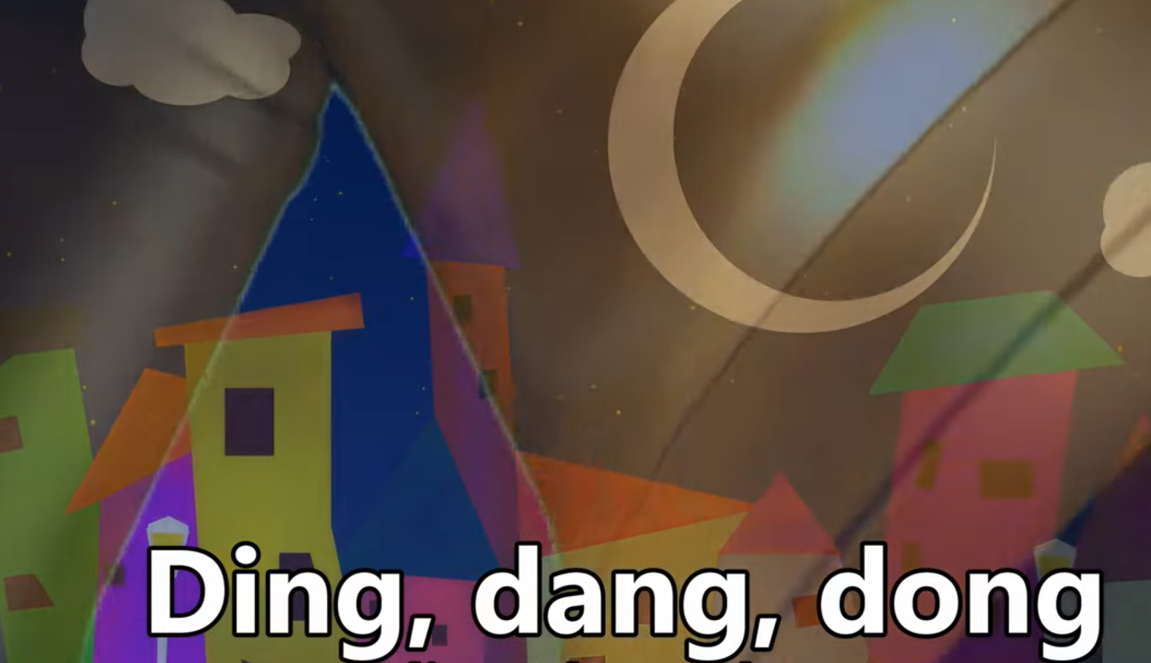
https://www.youtube.com/watch?v=F9IFKJyKfyg

- „Ode to Joy“ (iš Beethoven's Ninth Symphony) – fragmentas
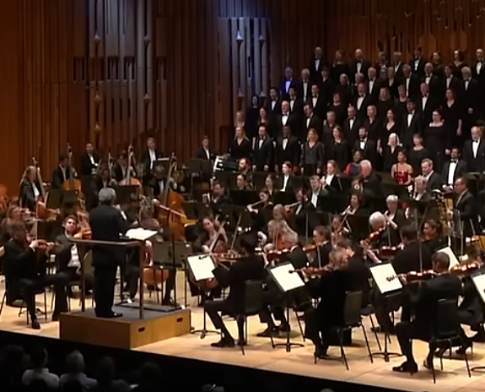
https://www.youtube.com/shorts/vxZUnClmZnE
Afrika:
- „Siyahamba“ (tradicinė Pietų Afrikos daina)
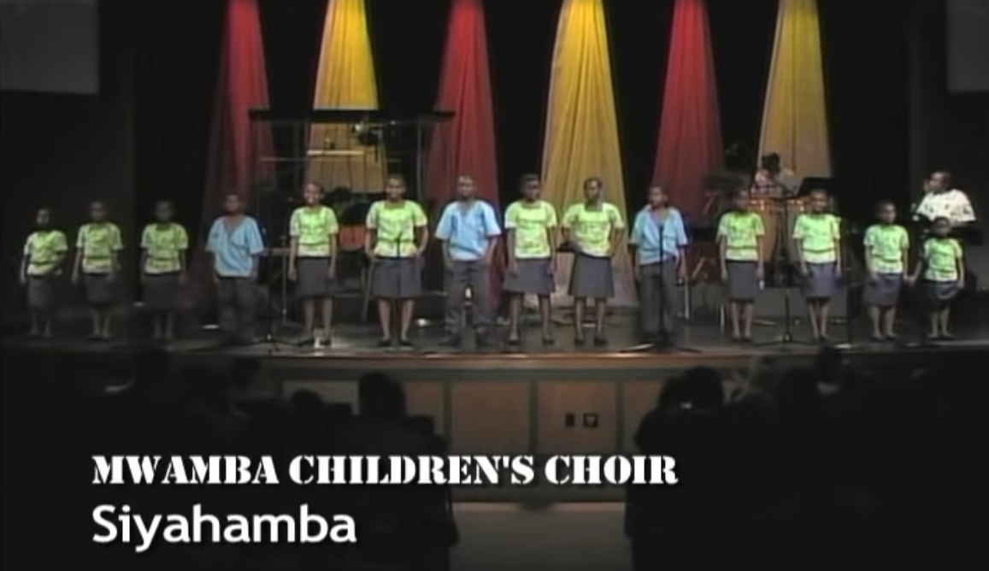
https://www.youtube.com/watch?v=N1KZbMprW8U&list=RDN1KZbMprW8U&start_radio=1

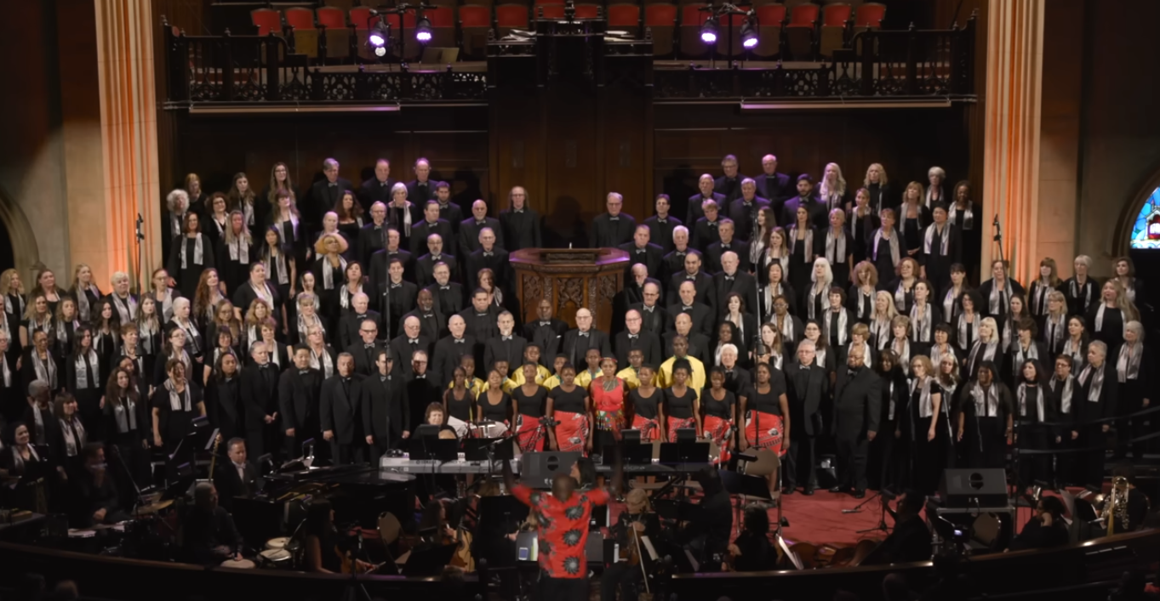
https://www.youtube.com/watch?v=QGOiANtGmhE&list=RDQGOiANtGmhE&start_radio=1
Amerika:
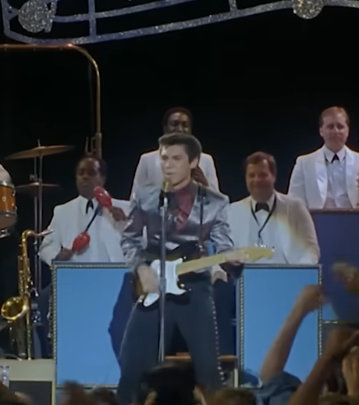
- „La Bamba“ (Meksika, tradicinė)
https://www.youtube.com/shorts/NPPG51q2mtM
Azija:
- „Sakura“ (Japonija, tradicinė)
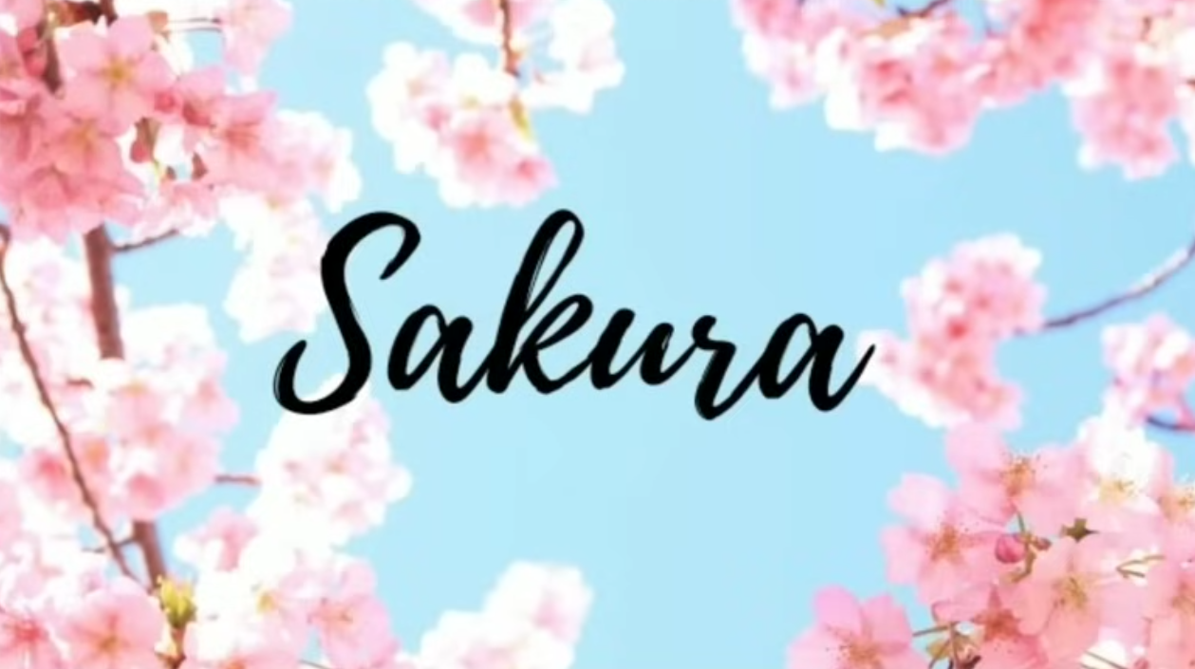
https://www.youtube.com/watch?v=0Hvo4Db3NT8&list=RD0Hvo4Db3NT8&start_radio=1
Papildomos rekomendacijos mokytojui
- Naudoti autentiškus garso įrašus ir, jei įmanoma, vaizdo medžiagą.
- Skatinti pagarbą kultūrų įvairovei.
- Pritaikyti veiklas pagal mokinių amžių ir gebėjimus.
- Integruoti su geografijos ar istorijos temomis.

Muzikos kūryba (improvizavimas, komponavimas, aranžavimas).
Teorinės pamokos pavyzdys
Pamokos tema: Melodijos ir ritmo komponavimas
Pateikiant temos teoriją, mokytojui rekomenduojama išsikelti tikslus: supažindinti mokinius su pagrindiniais melodijos ir ritmo kūrimo principais, paaiškinti improvizacijos ir komponavimo skirtumus, parodyti kaip muzikoje naudojama simetrija, pasikartojimas, kombinatorika ir ritmo transformacijos. Taip pat svarbu aptarti muzikos ir matematikos ryšius – ritmines proporcijas, struktūrą, pasikartojančius modelius.
Pagrindiniai pamokos uždaviniai mokiniams būtų:
- kurti trumpus ritminius ir melodinius motyvus;
- improvizuoti naudojant pasirinktus garsus ar ritmus;
- atpažinti simetriškas ir pasikartojančias struktūras muzikoje;
- išbandyti ritmo stambinimą ir smulkinimą;
- aptarti muzikos ir matematikos sąsajas.
Pamokos pradžioje reikėtų aptarti:
- Kas yra improvizacija?
- Ar kiekvienas žmogus gali kurti muziką?
- Kaip gimsta melodija?
- Kur muzikoje galima pastebėti matematiką?
Mokantis naują medžiagą, patartina paaiškinti:
- melodija kuriama iš motyvų ir frazių;
- ritmas gali būti kartojamas, keičiama jo trukmė ar akcentai;
- simetrija muzikoje reiškia pasikartojimą ar „veidrodinį“ principą;
- kombinatorika padeda kurti naujus ritmus iš tų pačių elementų;
- ritmo stambinimas – kai ritmas lėtinamas ar ilginamos trukmės;
- ritmo smulkinimas – kai ritmas tankinamas, atsiranda daugiau trumpų garsų.
Vieną pamokos dalį būtina skirti muzikos klausymui ir analizei. Geriausia pasirinkti kelis kūrinius, kuriuose aiškiai girdimos ritminės struktūros, improvizacija ar pasikartojantys motyvai.
Šios pamokos metu ugdomos kūrybiškumo, pažinimo, komunikavimo ir skaitmeninė bei matematinio mąstymo kompetencijos. Mokiniai susipažįsta su melodijos ir ritmo kūrimo principais, mokosi improvizuoti, kurti muzikinius motyvus bei atpažinti pasikartojančias ir simetriškas struktūras muzikoje. Analizuodami ritmo transformacijas, muzikos formą ir muzikos bei matematikos sąsajas, jie lavina loginį, kūrybinį ir kritinį mąstymą. Praktinių veiklų metu mokiniai ugdo saviraiškos, problemų sprendimo ir bendradarbiavimo gebėjimus, mokosi eksperimentuoti su ritmu, melodija ir garsinėmis idėjomis. Klausydami, aptardami ir pristatydami savo kūrybinius sprendimus, jie taip pat stiprina komunikavimo įgūdžius bei gebėjimą reflektuoti savo kūrybinį procesą.
1 kūrinys (ritmo ir kūno perkusijos pavyzdys)
• STOMP – kūno perkusija ir ritminės struktūros
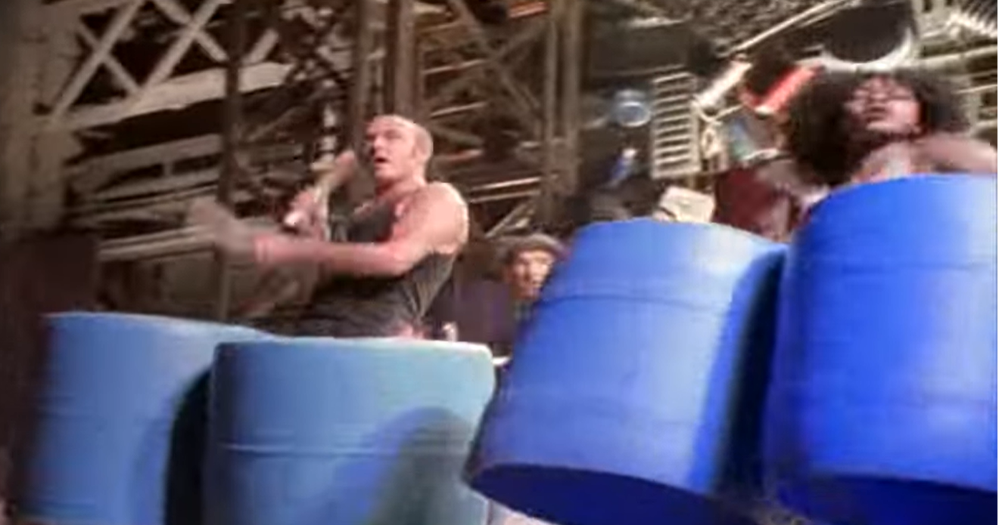
https://www.youtube.com/watch?v=Zu15Ou-jKM0
STOMP oficialus puslapis: Vaizdo įrašas
Klausimai:
- Kokie ritminiai modeliai kartojasi?
- Kaip kuriama dinamika?
- Ar girdite simetriją?
- Kokie daiktai naudojami garsui išgauti?
2 kūrinys (minimalizmas ir pasikartojimas)
• Steve Reich – minimalistinė muzika
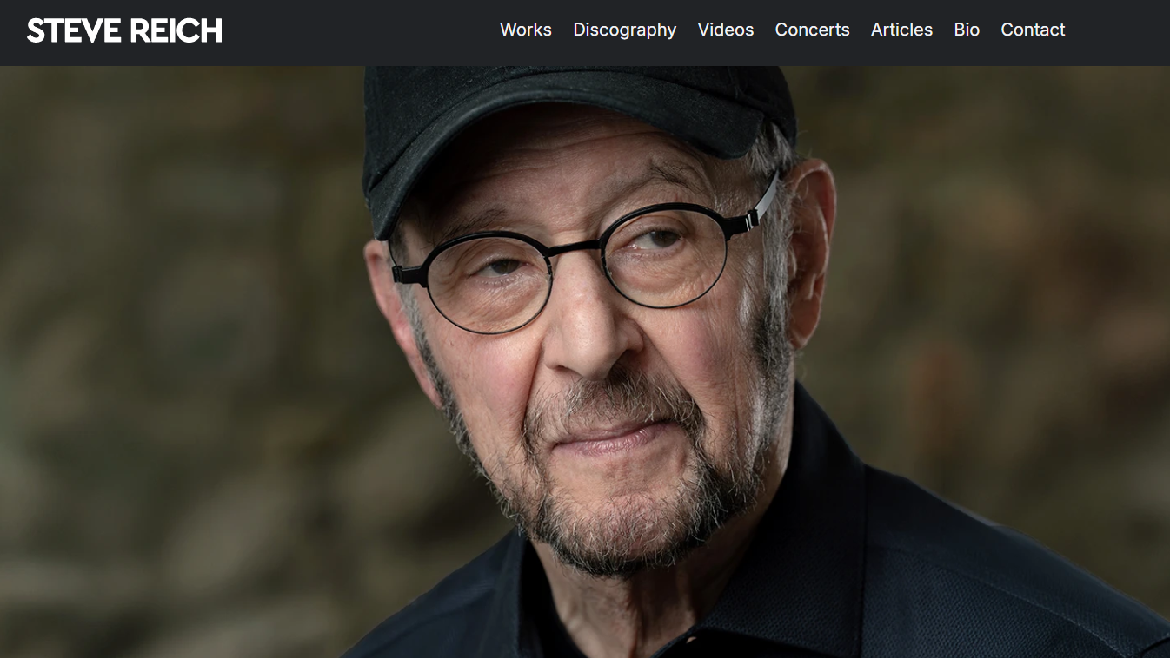
Steve Reich oficialus puslapis
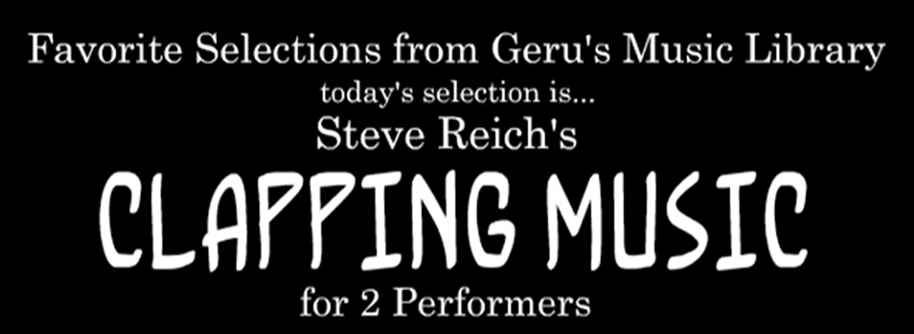
„Clapping Music“
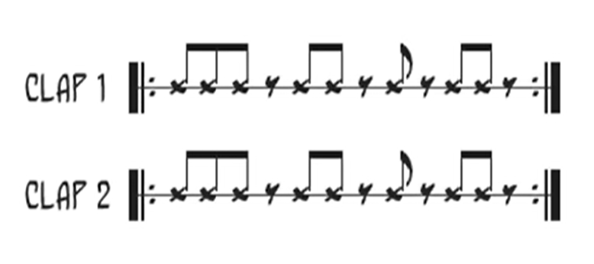
Klausimai:
- Kiek ritminių motyvų girdite?
- Kaip ritmas keičiasi?
- Kokį efektą sukuria pasikartojimas?
- Kaip ši muzika susijusi su matematika?
3 kūrinys (melodijos ir improvizacijos pavyzdys)
• Bobby McFerrin – vokalinė improvizacija
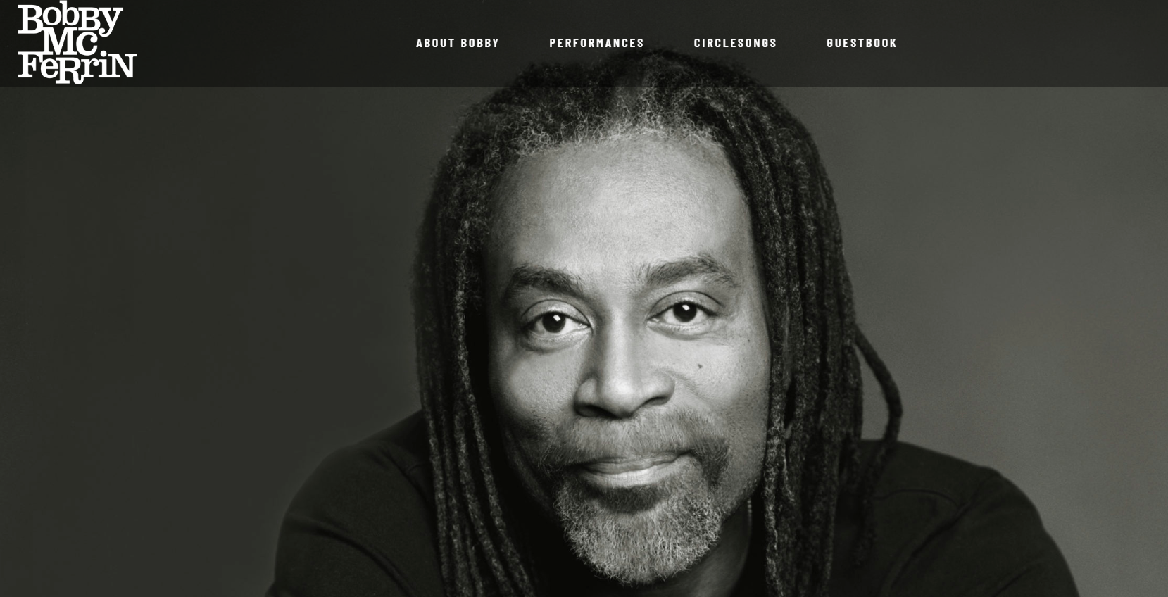
Bobby McFerrin oficialus puslapis
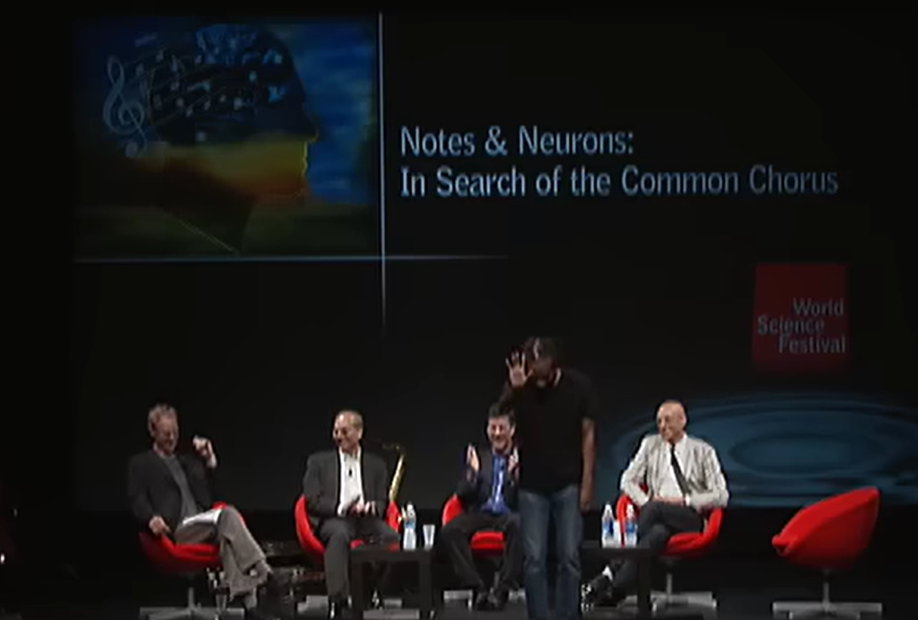
Improvizacijos pavyzdys

Klausimai:
- Kaip kuriama melodija?
- Ar melodija kartojama?
- Kokius garsus naudoja atlikėjas?
- Kaip keičiasi nuotaika?

Teorinė dalis: ritmo ir melodijos konstravimas
Mokiniams galima parodyti paprastą ritminį modelį:
$$1 2 3 4$$
Pavyzdžiui:
- ketvirtinės natos sudaro stabilų pulsą;
- keičiant jų vietą atsiranda nauji ritmai.
Ritmo smulkinimo pavyzdys:
$$\frac{1}{4}→\frac{1}{8}+\frac{1}{8}$$
Ritmo stambinimo pavyzdys:
$$\frac{1}{8}+\frac{1}{8}→\frac{1}{4}$$
Simetrijos pavyzdys muzikoje:
$$A B C B A$$
Melodinio motyvo pasikartojimas:
$$do re mi re do$$

Kūrybinės užduotys
1 užduotis – sukurk ritmą
Mokiniai plojimais arba mušamaisiais instrumentais sukuria 4 taktų ritmą naudodami:
- pasikartojimą;
- pauzes;
- akcentus.

2 užduotis – ritmo transformacija
Duotas ritmas:
- turi būti susmulkintas;
- vėliau sustambintas;
- pakeistas veidrodiniu principu.

3 užduotis – melodijos komponavimas
Mokiniai iš 3–5 garsų sukuria trumpą melodiją:
- pradžia;
- pasikartojimas;
- pabaiga.
Galima naudoti:
- balsą;
- metalofonus;
- pianiną;
- skaitmenines programėles.

4 užduotis – improvizacija grupėje
Vienas mokinys pradeda ritmą, kiti:
- pakartoja;
- pakeičia;
- papildo nauju motyvu.
Taip sukuriama bendra improvizacija.
Sąsajos su matematika
Pamokos metu verta aptarti:
- ritmines proporcijas;
- trupmenas natų trukmėse;
- pasikartojančius modelius;
- sekas;
- simetriją;
- kombinatoriką.
Pavyzdžiui:
- kiek skirtingų ritmų galima sukurti iš 4 garsų?
- kaip keičiasi ritmas padvigubinus tempą?
- kaip matematinė tvarka padeda organizuoti muziką?
Idėjos užduotims ar tyrimui
- Sukurk ritmą naudodamas tik 2 garsus.
- Išanalizuok mėgstamos dainos ritminį modelį.
- Palygink žmogaus širdies ritmą ir muzikinį pulsą.
- Sukurk melodiją pagal geometrinę figūrą ar skaičių seką.
- Aptark, ar muzika gali būti laikoma matematine sistema.

Muzikos pažinimas ir vertinimas
Teorinės pamokos pavyzdys
Pamokos tema: Dermė ir melodija
Pateikiant temos teoriją, mokytojui rekomenduojama išsikelti tikslus: supažindinti mokinius su pagrindinėmis muzikos dermėmis, paaiškinti kuo skiriasi mažoras ir minoras, aptarti pentatonikos ypatybes, išmokyti atpažinti gamos laipsnius bei intervalus, supažindinti su alteracijos ženklais – diezu ir bemoliu.
Pagrindiniai pamokos uždaviniai mokiniams būtų:
- klausantis muzikos atpažinti dermės nuotaiką;
- išmokti pagrindinius gamos laipsnius;
- suprasti intervalų reikšmę melodijoje;
- susipažinti su alteracijos ženklais;
- palyginti skirtingų dermių skambesį;
- praktiškai išbandyti melodijos kūrimą.
Šios pamokos metu ugdomos pažinimo, kūrybiškumo, komunikavimo ir kultūrinė kompetencijos. Mokiniai susipažįsta su pagrindinėmis muzikos dermėmis, mokosi atpažinti mažoro ir minoro skambesį, pentatonikos ypatybes, gamos laipsnius bei intervalus. Klausydami, analizuodami ir lygindami skirtingų dermių muziką, jie lavina muzikinį suvokimą, kritinį mąstymą ir gebėjimą apibūdinti muzikos nuotaiką bei išraiškos priemones. Praktinių veiklų metu, kurdami ar atlikdami melodijas, mokiniai ugdo kūrybiškumą, saviraiškos gebėjimus ir muzikos teorijos taikymo praktikoje įgūdžius. Aptardami muzikinius pavyzdžius bei vartodami muzikos sąvokas, jie taip pat stiprina komunikavimo gebėjimus ir plečia muzikinį kultūrinį akiratį.
Pamokos pradžia
Pamokos pradžioje reikėtų aptarti:
- Kas yra dermė?
- Kodėl viena muzika skamba linksmai, o kita liūdnai?
- Ar mokiniai yra girdėję žodžius „mažoras“ ir „minoras“?
- Kaip keli garsai gali sukurti skirtingą nuotaiką?
Galima trumpai pagroti du muzikinius pavyzdžius:
- vieną mažorinį;
- vieną minorinį.
Mokiniai aptaria:
- nuotaiką;
- emociją;
- tempo ir melodijos skirtumus.
Naujos medžiagos aiškinimas
Mokantis naują medžiagą, patartina paaiškinti:
Kas yra dermė
Dermė – tai garsų sistema, padedanti sukurti muzikos nuotaiką ir spalvą.
Pagrindinės dermės:
- mažoras – dažniausiai skamba šviesiai, linksmai;
- minoras – dažniausiai skamba liūdniau, ramiau;
- pentatonika – penkių garsų sistema, dažna liaudies muzikoje.
Gama
Mokiniams galima pagroti C-dur gamą:
$$do re mi fa sol la si do$$
Paaiškinti:
- kiekvienas garsas turi savo vietą;
- garsai vadinami gamos laipsniais.
Gamos laipsniai
$$I II III IV V VI VII I$$
Mokiniai supažindinami:
- I laipsnis – tonika;
- V laipsnis – dominantė;
- VII laipsnis – vedamasis tonas.
Intervalai
Paaiškinama, kad intervalas – atstumas tarp dviejų garsų.
Pavyzdžiai:
$do→re$ (sekunda)
$do→mi$ (tercija)
$do→sol$ (kvinta)
Mokiniams galima pasiūlyti išgirsti:
- kuris intervalas skamba plačiau;
- kuris skamba įtemptai;
- kuris ramiai.
Alteracijos ženklai
Pristatomi:
- diesas ♯ – pakelia garsą;
- bemolis ♭ – pažemina garsą.
Pavyzdžiai: $fa♯$ $si♭$
Paaiškinama:
- alteracijos keičia dermės spalvą;
- jos dažnai naudojamos melodijoje ir harmonijoje.
Muzikos klausymas ir analizė
Vieną pamokos dalį būtina skirti muzikos klausymui ir analizei.
1 kūrinys (mažoras)
• Ludwig van Beethoven – „Odė džiaugsmui“
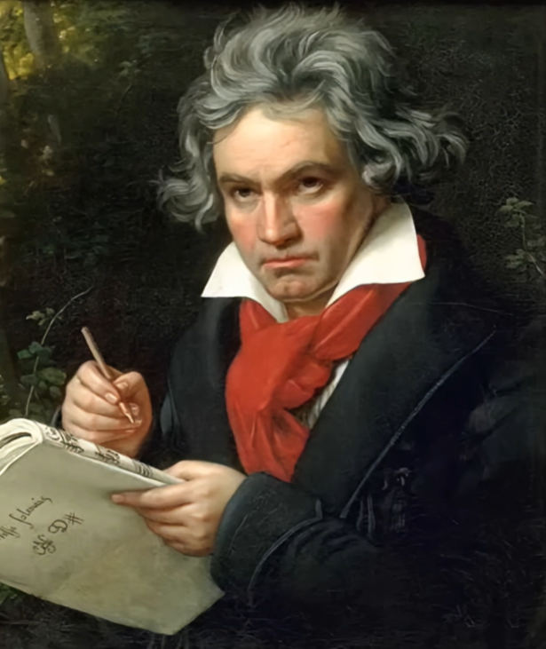
Kūrinio įrašas
Klausimai:
- Kokia kūrinio nuotaika?
- Ar melodija skamba šviesiai ar tamsiai?
- Ar girdite pasikartojančius motyvus?
2 kūrinys (minoras)
• Frédéric Chopin – Noktiurnas c-moll
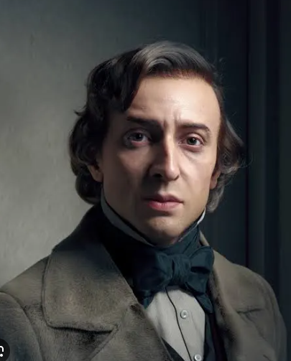
Kūrinio įrašas
Klausimai:
- Kaip pasikeičia nuotaika?
- Kokie intervalai girdimi melodijoje?
- Ar muzika skamba ramiai ar dramatiškai?
3 kūrinys (pentatonika)
• Ryuichi Sakamoto – pentatonikos pavyzdžiai
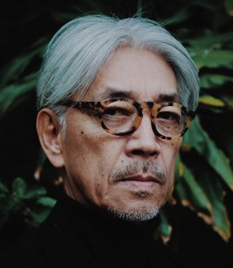
Kūrinio įrašas
Klausimai:
- Kuo ši melodija skiriasi?
- Ar girdite mažiau „įtampos“?
- Kokią atmosferą kuria muzika?

Praktinės veiklos
1 užduotis – atpažink dermę
Mokytojas groja trumpus pavyzdžius:
- mažoru;
- minoru;
- pentatonika.
Mokiniai turi:
- įvardyti dermę;
- apibūdinti nuotaiką.
2 užduotis – sudaryk gamą
Mokiniai:
- užrašo C-dur gamą;
- pažymi gamos laipsnius;
- suranda toniką.
3 užduotis – intervalų klausymas
Mokytojas groja:
- sekundą;
- terciją;
- kvintą.
Mokiniai:
- bando atpažinti intervalą;
- apibūdina jo skambesį.
4 užduotis – sukurk melodiją
Mokiniai iš 5–7 garsų kuria trumpą melodiją:
- mažoru;
- minoru;
- arba pentatonika.
Vėliau aptariama:
- kaip dermė pakeitė nuotaiką;
- kurie intervalai skambėjo ryškiausiai.
Sąsajos su kitais dalykais
Matematika
- intervalai kaip atstumai;
- garsų pasikartojimo struktūros;
- sekos ir proporcijos.
Istorija ir kultūra
- skirtingų tautų dermės;
- liaudies muzikos ypatybės;
- pentatonika pasaulio muzikoje.
Idėjos užduotims ar tyrimui
- Palygink mažoro ir minoro nuotaiką filmuose.
- Surask dainą, kurioje girdima pentatonika.
- Išanalizuok mėgstamos dainos melodiją.
- Sukurk dvi tos pačios melodijos versijas: mažorinę ir minorinę.
- Aptark, kaip alteracijos keičia muzikos spalvą.

Muzikinės kultūros kontekstai ir jungtys.
Teorinės pamokos pavyzdys
Pamokos tema: Muzikos rūšys ir funkcijos
Pateikiant temos teoriją, mokytojui rekomenduojama išsikelti tikslus: supažindinti mokinius su įvairiomis muzikos rūšimis ir jų paskirtimi, parodyti muzikos ryšį su žmogaus gyvenimu, tradicijomis ir gamta, aptarti muzikos reikšmę skirtingose kultūrose bei visuomenėse. Taip pat svarbu ugdyti pagarbą kultūriniam paveldui, gamtai ir įvairioms muzikinėms tradicijoms.
Pagrindiniai pamokos uždaviniai mokiniams būtų:
- atpažinti skirtingas muzikos rūšis;
- suprasti muzikos funkcijas visuomenėje;
- aptarti muzikos ir gamtos ryšį;
- išanalizuoti muzikos paskirtį tradicinėje ir šiuolaikinėje kultūroje;
- palyginti skirtingų žanrų muzikinius pavyzdžius;
- ugdyti kultūrinį sąmoningumą.
Šios pamokos metu ugdomos kultūrinė, pažinimo, komunikavimo, socialinė ir kūrybiškumo kompetencijos. Mokiniai susipažįsta su įvairiomis muzikos rūšimis, jų funkcijomis bei reikšme žmogaus gyvenime, kultūroje ir visuomenėje. Analizuodami muzikos ryšį su tradicijomis, gamta ir skirtingomis kultūromis, jie lavina kritinį mąstymą, muzikinį suvokimą ir gebėjimą lyginti skirtingų žanrų bei stilių muziką. Aptardami muzikos paskirtį tradicinėje ir šiuolaikinėje kultūroje, mokiniai ugdo kultūrinį sąmoningumą, pagarbą kultūriniam paveldui ir įvairioms muzikinėms tradicijoms. Klausymosi, diskusijų ir praktinių veiklų metu stiprinami komunikavimo, bendradarbiavimo bei saviraiškos gebėjimai.

Pamokos pradžia
Pamokos pradžioje reikėtų aptarti:
- Kur žmonės girdi muziką kasdien?
- Ar muzika visada skirta tik pramogai?
- Kaip muzika gali būti susijusi su gamta?
- Kodėl skirtingos tautos kuria skirtingą muziką?
Mokytojas gali pateikti kelis trumpus skirtingų muzikos rūšių pavyzdžius:
- liaudies;
- kino;
- apeiginės;
- populiariosios;
- akademinės muzikos.
Mokiniai bando atspėti:
- kur tokia muzika galėtų būti naudojama;
- kokią funkciją ji atlieka.
Naujos medžiagos aiškinimas
Muzikos rūšys
Paaiškinama, kad muzika gali būti labai įvairi pagal:
- paskirtį;
- atlikimo būdą;
- kultūrinį kontekstą;
- auditoriją.
Pagrindinės muzikos rūšys:
- liaudies muzika;
- apeiginė muzika;
- populiarioji muzika;
- akademinė muzika;
- kino filmų muzika;
- taikomoji muzika.
Muzikos funkcijos
Muzika gali atlikti įvairias funkcijas:
Pramoginė funkcija
Muzika naudojama:
- koncertuose;
- šventėse;
- vakarėliuose.
Apeiginė funkcija
Muzika naudojama:
- ritualuose;
- religinėse apeigose;
- tradicinėse šventėse.
Emocinė funkcija
Muzika padeda:
- išreikšti jausmus;
- kurti nuotaiką;
- nuraminti ar įkvėpti.
Pažintinė ir kultūrinė funkcija
Per muziką perduodamos:
- tradicijos;
- istorija;
- tautos vertybės.
Taikomoji funkcija
Muzika naudojama:
- filmuose;
- reklamose;
- žaidimuose;
- terapijoje.
Žmogaus ir gamtos sąsajos muzikoje
Mokantis naują medžiagą, patartina aptarti:
- kaip gamtos garsai įkvepia muziką;
- kodėl senosiose kultūrose gamta buvo laikoma šventa;
- kaip muzikoje vaizduojami metų laikai, lietus, miškas, paukščiai;
- kaip muzika gali skatinti pagarbą gamtai.
Galima aptarti:
- paukščių balsų imitacijas;
- gamtos garsų naudojimą muzikoje;
- ekologines temas šiuolaikinėje kūryboje.
Muzikos klausymas ir analizė
Vieną pamokos dalį būtina skirti muzikos klausymui ir analizei.
1 kūrinys (liaudies / tradicinė muzika)
• Vilniaus folkloro grupės bei ansambliai: „Trys keturiose“, „Jorė“, „Kūlgrinda“, „Ūla“, „Griežikai“, „Sadauja“, „Versmė“, „Vilnelė“, „Nalšia“, „Radasta“, „Mindrė“, „VISI“, „Ratilio“, „Virvytė“.
Kūrinių pavyzdžiai
Klausimai:
- Kokios kūrinių nuotaikos?
- Kokius tradicinius elementus girdite?
- Ar muzika primena apeigas ar ritualą?
- Kaip susijusi gamta ir muzika?
2 kūrinys (akademinė muzika ir gamta)
• Antonio Vivaldi – „Metų laikai“
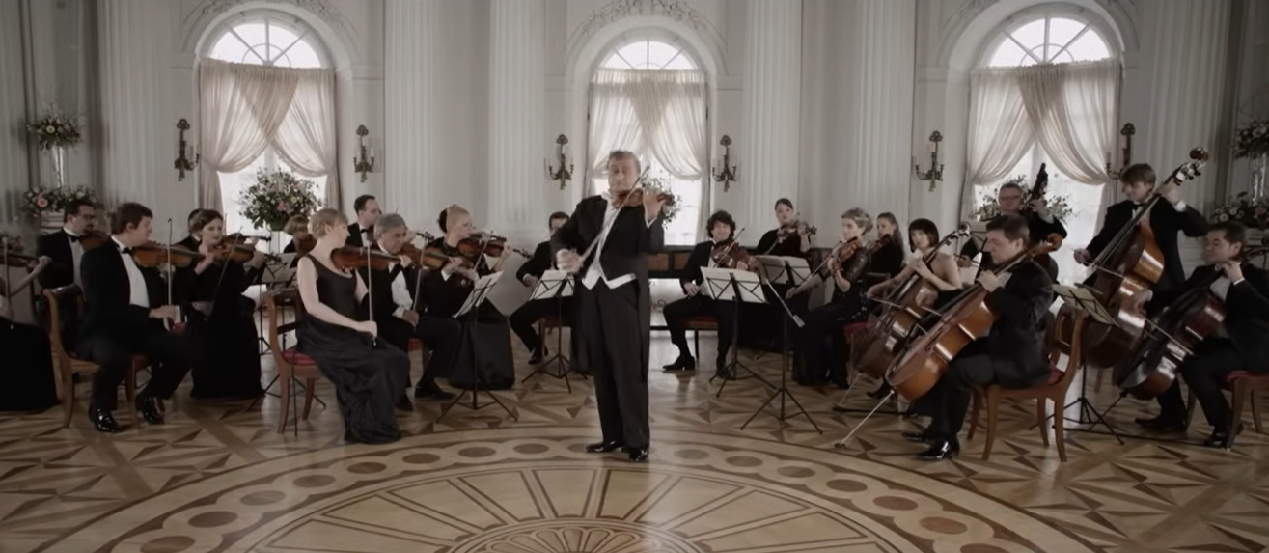
„Pavasaris“ iš „Metų laikų“
Klausimai:
- Kokius gamtos vaizdus primena muzika?
- Kaip muzikoje perteikiamas metų laikas?
- Kokie instrumentai kuria gamtos įspūdį?
3 kūrinys (kino muzika)
• Hans Zimmer – kino muzika

„Interstellar“ muzikos tema
Klausimai:
- Kokią atmosferą kuria muzika?
- Kaip muzika sustiprina filmo emociją?
- Ar ši muzika galėtų egzistuoti be vaizdo?
4 kūrinys (populiarioji muzika ir ekologinė tema)
• Michael Jackson – „Earth Song“
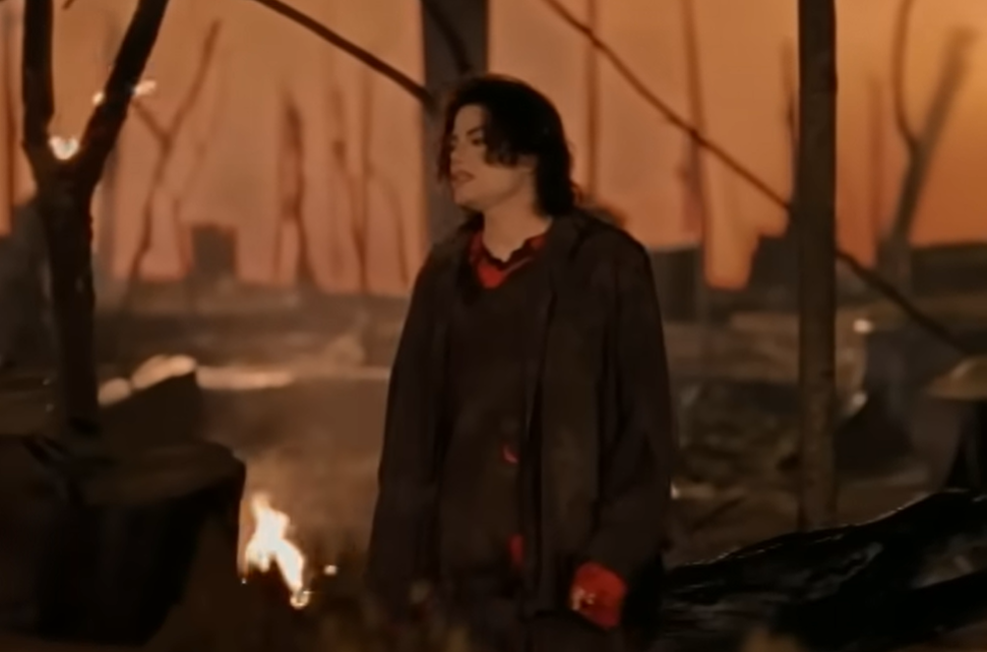
Kūrinio įrašas
Klausimai:
- Kokia pagrindinė kūrinio žinutė?
- Kaip muzika perteikia emociją?
- Kodėl ekologinės temos svarbios mene?
Praktinės veiklos
1 užduotis – atpažink muzikos rūšį
Mokytojas pateikia trumpus muzikinius fragmentus.
Mokiniai turi:
- įvardyti muzikos rūšį;
- pasakyti jos funkciją;
- apibūdinti nuotaiką.
2 užduotis – muzikos ir gamtos garsai
Mokiniai klausosi:
- lietaus;
- miško;
- paukščių;
- vandens garsų.
Po to:
- aptaria, kaip šiuos garsus būtų galima panaudoti muzikoje;
- kuria trumpą garsinį peizažą.
3 užduotis – kino scenos muzika
Mokiniams parodoma trumpa nebyli scena.
Jie turi:
- pasiūlyti tinkamą muzikos rūšį;
- paaiškinti pasirinkimą;
- nusakyti, kokią emociją muzika sukurtų.
4 užduotis – tyrimas grupėse
Kiekviena grupė tiria vieną muzikos rūšį:
- liaudies;
- apeiginę;
- populiariąją;
- akademinę;
- kino muziką.
Vėliau pristato:
- pagrindinius bruožus;
- paskirtį;
- žymiausius pavyzdžius.
Idėjos užduotims ar tyrimui
- Palygink liaudies ir populiariosios muzikos funkcijas.
- Išanalizuok mėgstamo filmo muziką.
- Surask kūrinį, kuriame girdimi gamtos garsai.
- Aptark, kaip muzika gali prisidėti prie gamtosaugos idėjų sklaidos.

Pamokų ciklo „Trijų dalių forma“ pavyzdys

Pamoka | Veikla | Kompetencija | Pasiekimai
1 pamoka | Išsiaiškina kas yra trijų dalių forma, klauso muzikinius pavyzdžius, dainuoja (groja) trijų dalių melodijas | Pažinimo | Nagrinėja atliekamą kūrinį, aptaria jo interpretavimą (A1).  Pristato, atlieka (vienas ar su kitais) pasirinktą kūrinį, vertina savo ir kitų atlikimą (A2).  Nagrinėja kūrinio muzikinės kalbos ir formos ypatybes (C1).
2–3 pamokos | Darbas grupėse. Sąsiuviniuose kuria trijų dalių formos kūrinius, pasitelkę kūno perkusiją, balsą, klasėje turimus muzikos instrumentus mokosi atlikti savo kūrybą | Kūrybiškumo Socialinė emocinė ir sveikos gyvensenos | Nagrinėja atliekamą kūrinį, aptaria jo interpretavimą (A1).  Komponuoja vienas ir su kitais, taikydamas muzikinės kalbos elementus ir struktūras (B2).  Dalyvauja muzikiniame-kultūriniame gyvenime ir vertina asmeninės patirties kontekste (D3).
4–5 pamokos | Darbas porose. Pasitelkę išmaniąsias ar kompiuterines technologijas, kuria ABA formos kūrinius. Poroje aptaria kūrinio idėją, laukiamą rezultatą, kūrinio pobūdį. Dviese kuria skirtingas dalis, antros pamokos pabaigoje jas apjungia. | Kūrybiškumo Socialinė emocinė ir sveikos gyvensenos | Nagrinėja atliekamą kūrinį, aptaria jo interpretavimą (A1).  Komponuoja vienas ir su kitais, taikydamas muzikinės kalbos elementus ir struktūras (B2).  Nagrinėja kūrinio muzikinės kalbos ir formos ypatybes (C1).  Dalyvauja muzikiniame-kultūriniame gyvenime ir vertina asmeninės patirties kontekste (D3).
6–7 pamokos | Keturių pamokų kūrybinių darbų pristatymas. Kūrinių lyginimas, aptariamos muzikos kalbos priemonės, išraiškos savybės. | Komunikavimo | Dalyvauja muzikiniame ir kultūriniame gyvenime (A3).  Pristato ir vertina savo bei kitų kūrybą (B3).  Nagrinėja kūrinio muzikinės kalbos ir formos ypatybes (C1).  Kūrinio meninį įspūdį sieja su jo muzikinėmis savybėmis, skirtingomis suvokimo perspektyvomis, reflektuoja savo estetinę patirtį (C2).

7. Skaitmeninės mokymo priemonės, skirtos BP įgyvendinti.

Nr. | Pavadinimas | Trumpa anotacija | Tiksli nuoroda
1. | 5x5 TRADICIJOS | Šioje interaktyvioje bibliotekoje galima rasti dainų, instrumentinių kūrinių, pasakojimų garso įrašų, šokių vaizdo įrašų ir tautinių kostiumų nuotraukų – po penkis vienetus kiekvienai regiono paveldo sričiai pailiustruoti – ir dar keletą staigmenų: vokalinių ir instrumentinių sutartinių, 3–5 dainininkų atliekamų dainų įrašų ir kt. Viską galima lengvai naršyti internetu, pasirenkant dominantį regioną ir tradiciją. Šią 2022 m. ansamblio parengtą medžiagą geriau suprasti padės tradicijų sričių ekspertų komentarai, nušviečiantys platesnį kontekstą. | 5x5 TRADICIJOS (emokykla.lt)
2. | „Classtime“ | Individualios mokinių pažangos stebėjimo skaitmeninė mokymo priemonė, skirta klasėje arba nuotoliniu būdu organizuoti mokinių pasiekimų patikrinimą, vesti užsiėmimus, viktorinas. Didinama mokytojo ir besimokančiojo sąveika, didinamas mokymosi pažangos skaidrumas, palengvinamas ir pagreitinamas mokytojo darbas. | „Classtime“ (emokykla.lt)
3. | „Wordwall“ | Ši populiari mokymo(si) platforma „Wordwall“ išversta į 38 kalbas. „Wordwall“ – tai įvairių skaitmeninių priemonių platforma, skirta mokytojui parengti interaktyvias užduotis. VšĮ „Švietimo tinklas“ kartu su platformos „Wordwall“ kūrėjais „Visual Education Ltd“ atliko „Wordwall“ lokalizavimo darbus. Dabar veikia lietuviška „Wordwall“ versija.  Platformoje įvairių dalykų mokytojai galės laisvai naudotis kitų mokytojų paruoštais interaktyviais mokymo ištekliais. Svetainėje pateikiama daugybė užduočių pavyzdžių: viktorinos, laimės ratas, priskyrimas grupėms, trūkstamas žodis, kt. Mokytojų kūrybinių puslapis platformoje „Wordwall“ nuolat atnaujinamas. Daugiau informacijos rasite čia: https://www.tinklas.lt/wordwall/ . | „Wordwall“ (emokykla.lt)
4. | Šv. Kristoforo kamerinio orkestro pamokos | Šiose pamokose pristatomi styginiai muzikos instrumentai, muzikinės epochos ir žymiausi jų kompozitoriai. Pamokas veda Šv. Kristoforo kamerinio orkestro muzikantai, dirigentas M. Barkauskas, muzikologai V. Gerulaitis, R. Murauskaitė, D. Katkus. | Šv. Kristoforo kamerinio orkestro pamokos (emokykla.lt)
5. | Dainuok namie | Pamokos, skirtos pradedantiesiems ar truputį pažengusiems. Kalbama apie vokalo techniką, kvėpavimą bei pateikiami pavyzdžiai ir pratimai. | Dainuok namie (emokykla.lt)
6. | Lietuvos muzikos informacijos centras | Lietuvos muzikos autorių biografijos, kūrybos apžvalgos, kūrinių, natų ir įrašų leidinių sąrašai, garso ir natų pavyzdžiai, nuotraukos. Pokalbiai su kūrėjais (tekstai ir tinklalaidės), Lietuvos muzikos naujienos, internetinė žurnalo „Lithuanian Music Link/ Lietuvos muzikos link“ versija. Teminiai grojaraščiai. | Lietuvos muzikos informacijos centras (emokykla.lt)
7. | Pamokos Rokiškio dvare | Rokiškio krašto muziejaus interaktyviose edukacinėse erdvėse lankytojai susipažins su Rokiškio dvare gyvenusių grafų Tyzenhauzų bei Pšezdzieckių asmenybėmis bei jų pomėgiais ir kasdieninėmis veiklomis. Kiekvienam edukacinės platformos vartotojui yra galimybė aktyvuoti kiekvieną dvaro erdvę atskirai. Erdvėse plėtojamos skirtingos, su Rokiškio grafų Tyzenhauzų ir Pšezdzieckių gyvenimu susijusios edukacinės – gamtos pažinimo (ornitologijos ir mikologijos), dailės, muzikos ir dvaro etiketo – temos. Edukacines temas pristato atskiri personažai, sukurti pagal realiai Rokiškio dvare gyvenusias asmenybes. Kiekvienai temai atskleisti naudojami tam tikri žaidimai, viktorinos ir interaktyvios veiklos, pasitelkiant tapybą, fotografijas, istorinius dokumentus ir kt. | Pamokos Rokiškio dvare (emokykla.lt)
8. | Lietuvos muzikinė kultūra: reiškiniai, asmenybės, kūriniai | Vaizdo pamokų ciklas, skirtas pristatyti aktualius ir mažiau nagrinėtus Lietuvos muzikinės kultūros reiškinius. Vaizdo pamokas kūrė pripažinti Lietuvos kompozitoriai ir muzikologai: B. Baublinskienė, J. Jurkūnas, A. Klova, V. Markeliūnienė, R. Murauskaitė, R, Naujanytė-Bjelle, A. Pakarklytė. | Lietuvos muzikinė kultūra: reiškiniai, asmenybės, kūriniai (emokykla.lt)
9. | Aktyvūs muzikos klausymo metodai | „YouTube“ kanalas, kuriame muzikos pedagogė dalinasi aktyvaus muzikos klausymo metodais ir konkrečiais praktiniais pavyzdžiais. | Aktyvūs muzikos klausymo metodai (emokykla.lt)
10. | Autorių teisės mokykloje | Mokymo priemonę sudaro trys autorių teisių specialistės, teisininkės M. Gudaitės-Gulbinienės vedamos vaizdo pamokos, kuriose nagrinėjamos autorių teisių idėjos, muzikos ir kitų kūrinių apsaugos, mokinių kaip kūrėjų teisių apsaugos temos. | Autorių teisės mokykloje (emokykla.lt)
11. | Kino ugdymo bazė | Kino ugdymo bazė (KEUB) – tai Lietuvos kino centro nuo 2013 m. įgyvendinamas projektas, skirtas įtraukti kiną į formaliojo ir neformaliojo ugdymo programas Lietuvos mokyklose. | Kino ugdymo bazė (emokykla.lt)
12. | Saulės muzika | Čia rasite trumpus Lietuvių liaudies instrumentų pristatymus, galėsite išgirsti profesionalių muzikantų atliekamus tradicinius kūrinius ir improvizacijas. Daugiausia dėmesio tinklapyje skiriama pučiamųjų instrumentų grupei. | Saulės muzika (emokykla.lt)
13. | MuMok | „MuMok“ drąsių, kūrybiškų, jaunų profesionalių muzikantų komanda dalinasi savo sukauptomis žiniomis bei patirtimi. „MuMok“ žinių sklaida vyksta keliais būdais: internetinis portalas bei individualios pamokos.  Internetinis portalas skirtas populiarinti muzikos meną, dalintis muzikos istorija, vaizdo, muzikos įrašais.  Individualios muzikos pamokos skirtos pažinti muzikos meną išsamiau, lavinti įgūdžius, kūrybiškumą, dalyvauti koncertinėje veikloje. | MuMok (emokykla.lt)
14. | Lietuvių etninė kultūra. I dalis: Gyvūnijos pasaulis etninėje kultūroje | Skaitmeninė mokymo priemonė supažindina su gyvūnų reikšme kalendoriniuose papročiuose, su papročių semantika, tautosaka, muzikinio folkloro interpretacijomis, visatos – Pasaulio medžio – modeliu. Kalendorinių švenčių papročiai iliustruojami liaudies dailininkų ir dailininkų profesionalų kūrybos pavyzdžiais, mokyklų bendruomenėse sukurtais kalendorinių švenčių filmais. | Lietuvių etninė kultūra. I dalis: Gyvūnijos pasaulis etninėje kultūroje (emokykla.lt)
15. | Lietuvių etninė kultūra. II dalis: Augalija etninėje kultūroje | Priemonė supažindina su augalijos prasme pasaulėžiūroje, papročiuose, folklore, liaudies mene ir liaudies medicinoje. Pristatomos žemės darbų tradicijos, darbo papročių sąveika su gamtos ciklais. Priemonėje analitiniai tekstai iliustruojami liaudies meno ir profesionaliųjų dailininkų kūriniais, garso (muzikos) įrašais, pateikta dainų tekstų su natomis pavyzdžių. Analizuojama ir interpretuojama augalo simbolika profesionaliajame mene ir literatūroje. Pateikta tradicinių švenčių, papročių vaizdo, garso pavyzdžių, kurie jungia įvairias tradicinės kultūros meno sritis į visumą. | Lietuvių etninė kultūra. II dalis: Augalija etninėje kultūroje (emokykla.lt)
16. | Lietuvių etninė kultūra. III dalis: Namai etninėje kultūroje | Priemonės tikslas – supažindinti su lietuvių namų samprata, namo dalių bei vidaus daiktų prasmėmis, susijusiomis su žmogumi, šeima, jos buitimi, papročiais ir siekiais, skatinti būsimus ir esamus architektus kurti remiantis tradicija, paskatinti ne vieno kiemo duoną valgiusius grįžti į Pasaulio centrą – Gimtinę, joje gyvenantiems – gražinti aplinką, sugyventi kaimynystėje. | Lietuvių etninė kultūra. III dalis: Namai etninėje kultūroje (emokykla.lt)
17. | Vedliai | Pasaulinį apdovanojimą pelnęs startuolis mokytojams ir vaikams kuria inovatyvų ir kūrybiškumą skatinantį pamokų turinį, mokytojų darbą klasėje palengvinančias bei įvairius vaikų poreikius atliepiančias skaitmenines pratybas, mentorių pagalbą. Būtina prisijungti. | Vedliai (emokykla.lt)
18. | MUZIEJUS MOKYKLA MOKSLEIVIS | Interneto svetainė www.muziejuedukacija.lt sukurta įgyvendinant projektą „Muziejus – mokykla – moksleivis. Muziejų ir bendrojo lavinimo mokyklų nacionalinis partnerystės tinklas“, finansuotą Europos socialinio fondo ir Lietuvos valstybės biudžeto lėšomis. Svetainės paskirtis – teikti oficialią informaciją apie visų Lietuvos muziejų edukacines veiklas, skatinti muziejų edukatorių ir pedagogų bendradarbiavimą, teikti metodinę pagalbą mokytojams. Interneto svetainėje informacija apie visų Lietuvos muziejų edukacines programas pateikiama pagal savivaldybes, švietimo teikėjus, ugdymo sritis, amžiaus grupes ir veikia kaip duomenų bazė su patogia paieškos sistema. Nuo 2019 m. svetainėje veikia virtualių edukacinių programų/pamokų skyrius. Tai LMA Švietimo sekcijos virtuali edukacinių programų / pamokų platforma, kuriama įgyvendinant tęstinį, Lietuvos kultūros tarybos finansuojamą projektą „Atrask savo kraštą muziejuje”. Ji skirta nuotoliniam mokymuisi ir susieta su galimybe muziejinių vertybių pagalba mokiniams pagilinti bendrojo ugdymo metu įgyjamas kompetencijas | MUZIEJUS MOKYKLA MOKSLEIVIS (emokykla.lt)
19. | Meninis ugdymas 9–12 kl. | Skaitmeninės mokymosi priemonės meniniam ugdymui paskirtis – padėti mokiniams siekti programoje numatytų mokymo ir mokymosi tikslų, skatinti mokymosi motyvaciją, aktyvią ir įvairią bei savarankišką mokinio mokymosi veiklą pateikiant įvairias veiklas / užduotis, skirtas integruotai taikomojo ir kūrybinio pobūdžio mokomajai veiklai: projektavimui, tyrimui, probleminiam mokymui, kūrybinių užduočių sprendimui. SMP sudaro demonstraciniai ir/ar animaciniai mokymosi objektai, skirti susipažinti su procesais, kuriuos sudėtinga paaiškinti, demonstruoti realioje aplinkoje, modeliavimo, eksperimentavimo, imitavimo mokymosi objektai, skirti mokymosi mokytis, pažinimo, iniciatyvumo ir kūrybingumo kompetencijų ugdymui, sudarant mokiniams galimybę sukurti įvairias situacijas (simuliacijas), mokomosios užduotys, klausimynai, testavimo, praktikumo mokymosi objektai, skirti savarankiškam mokymuisi bei vertinimui ir įsivertinimui, testai, skirti įsivertinimui. | Meninis ugdymas 9–12 kl. (emokykla.lt)
20. | Jurgitos muzika | Svetainėje https://jurgitosmuzika.lt/ pateikta metodinė medžiaga, įvairios skaitmeninės užduotys, naudingos nuorodos muzikos bei pradinių klasių mokytojams. | Jurgitos muzika (emokykla.lt)
Kitos naudingos nuorodos
1. | Lietuvos muzikos mokytojų asociacija | Lietuvos muzikos mokytojų asociacija pateikia aktualią informaciją muzikos mokytojams: metodinė medžiaga, natų leidiniai, straipsniai, kvietimai į renginius ir seminarus, projektai. | http://www.lmma.eu/
2. | Lietuvos Muzikos informacijos ir leidybos centras | Lietuvos Muzikos informacijos ir leidybos centras telkia, sistemina, viešina, publikuoja ir eksportuoja Lietuvos muzikos kultūros profesionalią informaciją ir kūrybinę produkciją. | www.mic.lt
3. | Lietuvos muzikos atlikėjų informacijos centras | Lietuvos muzikos atlikėjų informacijos centras supažindina su Lietuvos muzikos atlikėjais, kaupia ir skleidžia informaciją apie Lietuvos muzikos atlikimo meną. Viešina atlikėjų biografijas, atliekamų kūrinių sąrašus, garso įrašus, spaudos atsiliepimus. | http://www.musicperformers.lt/
4. | Lietuvos autorinių teisių gynimo asociacija | Lietuvos autorinių teisių gynimo asociacija užtikrina kuo platesnį Lietuvos ir užsienio autorių kūrinių panaudojimą, užkerta kelią autorių teisių pažeidimams, finansuoja meno ir kultūros projektus, aktyviai edukuoja visuomenę autorių teisių srityje. | http://latga.lt/
5. | Lietuvos kompozi5orių sąjunga | Lietuvos kompozitorių sąjunga skleidžia lietuvių autorių kūrybą, organizuoja ir pristato muzikinius renginius, festivalius. Kaupiamas muzikos archyvas, galima įsigyti lietuviškos muzikos leidinių, teikiamos konsultavimo paslaugos. | www.lks.lt
6. | Lietuvos gretutinių teisių asociacija | Vienija atlikėjus (muzikantus, aktorius) bei muzikos leidėjus ir rūpinasi jų teisių gynimu Lietuvoje. Aktyviai dalyvauja kultūriniame gyvenime ir vykdo visuomenės švietimo veiklą intelektinės nuosavybės teisės srityje. | http://www.agata.lt/
7. | LRT Mediateka | Lietuvos nacionalinio radijo ir televizijos laidų, koncertų, spektaklių, filmų archyvas. | https://www.lrt.lt/mediateka
8. | Lietuvos nacionalinė filharmonija | Lietuvos nacionalinė filharmonija (LNF) –didžiausia šalies koncertinė įstaiga, kuriai 1998 m. liepą suteiktas nacionalinės kultūros įstaigos statusas. Skaitmeninėje koncertų salėje galima surasti filharmonijos koncertinių programų įrašus. Pateikiamos ir edukacinės programos. | https://www.filharmonija.lt/
9. | Klaipėdos koncertų salė | Tai profesionali scenos meno koncertinė įstaiga Vakarų Lietuvoje, kasmet per sezoną pristatanti daugiau kaip 380 įvairaus žanro renginių. Skaitmeninėje salėje galima surasti jų įrašus. Mokytojai ras ir edukacines programas. | https://www.koncertusale.lt/
10. | Meno avilys | Organizacija „Meno avilys“ rūpinasi medijų edukacija ir kino kultūros pažinimu, organizuoja ir talpina aktualias edukacijas. | https://menoavilys.org/
11. | Mo muziejus | Mo muziejaus tinklapyje pateikiamas įvairus, smalsumą žadinantis turinys: pokalbiai, viktorinos, virtualūs turai, videopasakojimai, MO tinklalaidės, muzikinės temos ir dar daugiau. | http://www.mmcentras.lt/
12. | Projektas - muzika | Lietuvos muzikos ir teatro akademijos projektas „Elektroninis muzikos vadovėlis“. Lietuvių autoriai pristato įvairias muzikines temas. | http://projektas-muzika.lmta.lt/media/
13. | Mano nata | VšĮ „Mano nata“ svarbiausias tikslas – kultūros edukacija. Rengiami šiuolaikinės muzikos populiarinimo, kompozitoriaus ir muzikologo profesijų pristatymo renginiai, rūpinamasi lietuviško pedagoginio repertuaro plėtra. | https://manonata.lt/
14. | Pakartot | Lietuviškos muzikos archyvas, turintis didžiausią įvairiausių žanrų muzikos duomenų bazę, kurioje talpinama muzika nuo tarpukario iki pačių naujausių kūrinių. | https://www.pakartot.lt/
15. | Music Tech Teacher | Pagalba muzikos mokytojui: pamokų planai, mokomoji medžiaga ir kt. | http://www.musictechteacher.com
16. | AllMusic | „AllMusic“ yra internetinė muzikos duomenų bazė. Joje kataloguojama daugiau nei trys milijonai albumų įrašų ir 30 milijonų kūrinių, taip pat informacija apie muzikantus ir grupes. | https://www.allmusic.com/
17. | Classicalmusic | Internetinis BBC korporacijos muzikinis žurnalas, pristatantis Didžiosios Britanijos ir pasaulio muzikos naujienas. | https://www.classical-music.com/
18. | Back2school | Pristatoma meno istorija nuo seniausių laikų iki XXI amžiaus. Apžvelgiama visų rūšių meno (muzikos, dailės, skulptūros, architektūros) raida. | http://www.back2school.lt/paskait
19. | Liveabout | Tarp kitų laisvalaikio temų patraukliai pristatoma ir muzikinė informacija, geriausi įvairių žanrų atlikėjai ir jų albumai – nuo roko, džiazo ir repo iki folko, klasikos ir bliuzo. | https://www.liveabout.com/
20. | Soundtrap | Soundtrap yra muzikos kūrimo, įrašymo, bendradarbiavimo, edukacijos, dalinimosi platforma. Tai vienas iš daugelio internetinių muzikos kūrimo platformų pavyzdžių. | https://www.soundtrap.com/
21. | Audacity | Audacity yra muzikos įrašymo ir įrašų redagavimo programa. Vienas iš daugelio garso redagavimo programų pavyzdžių. | https://www.audacityteam.org/
22. | Spotify | Garso įrašų srautinio perdavimo ir žiniasklaidos paslaugų teikėjas. | https://www.spotify.com/
23. | YouTube | „YouTube“ yra internetinė vaizdo įrašų bendrinimo ir socialinės žiniasklaidos platforma, priklausanti „Google“. Didelis muzikos įrašų pasirinkimas. | https://www.youtube.com/
24. | Muzikos mokykla "Ugnelė" | Muzikos mokyklos "Ugnelė" / vaikų choro "Ugnelė" kanalas. | https://www.youtube.com/channel/UC_bvGFvvwoKaTnjh8VXugcw
25. | Rimgailės muzikos klasė | Muzikos mokytoja Rimgailė ruošdamasi pamokoms dažnai pastebi, kad sudėtinga rasti įdomios medžiagos lietuvių kalba. Štai taip gimė idėja kurios darbo vaisiais dalinasi su visais. | https://www.youtube.com/channel/UCivqnWTZCX8f1Rp6hDbSShw
26. | Muzikutis | Muzikinio ugdymo studijos "Muzikutis" vokalinio ansamblio pamokos. | https://www.youtube.com/channel/UCgCF9TDoScdSTZAeRBwJtAg
27. | Trys avietės | Trumpos muzikos pamokėlės mažiesiems. | https://www.youtube.com/channel/UCwXkOyiQCA6czs2JFG40CTA
28. | Traditional Singing Course | Tradicinio dainavimo kursų organizacija kviečianti pažinti autentiškas dainavimo tradicijas: nuo dainavimo būdo, laisvo balso formavimo iki konkrečių stilių, ritualinių ir lyrinių dainų. | https://www.youtube.com/channel/UCY8d97HJKlqk3f81eTTXU8A
29. | Midnight Music | Video mokymai muzikos mokytojams (anglų kalba). | https://www.youtube.com/channel/UCJfDYHVGMJX7PzCTgfBRZdg
30. | Ukulaliens – Ukulele Club | Videokanalas besimokantiems groti ukulele. Virš 200 įvairių dainų ir pamokėlių su akordais. Patogi mokymosi metodika: ekrane rodomos akordų sekos ir jų schemos. | youtube.com/c/UkulaliensUkuleleClub/videos
31. | Ukelelu music | Videokanalas ukulelės mėgėjams. Pateikiama virš 100 mokomųjų filmukų su populiarių dainų melodijomis ir akordų schemomis. | https://www.youtube.com/c/UkeleduMusic/videos
32. | New new Channel | Naudinga informacija grojantiems išilgine fleita. | https://www.youtube.com/channel/UCyCu6dHLVmRyjj-aL6cqyww/featured
33. | Visual Musical Minds | Naudinga informacija grojantiems išilgine fleita. | https://www.youtube.com/channel/UCjUxQg9cHiOYqaRdtZ6pfoQ
34. | Profesor Pedro Morales Tuto Flauta | Naudinga informacija grojantiems išilgine fleita. | https://www.youtube.com/c/ProfesorPedroMorales
35 | Active Music | Naudinga informacija aktyviam muzikavimui, kūno perkusijos užsiėmimams. | https://www.youtube.com/channel/UCS6m6fEte10qM05EGZmTpmQ
36. | Kūno perkusija, skambančios lazdos, puodeliai. | Mrs Durrant yra pagrindinis muzikos specialistas, gyvenantis Jorkšyre, Anglijoje. Baigęs daugybę kursų tiek Kodaly metodu, tiek Orff metodu, kurie daug informuoja apie mano mokymo metodus ir išteklius, pristatantis savo kanalą ir teikiantis naudingus edukacinius patarimus. | Mrs Durrant - rhymes with currant - YouTube
37. | Muzikinės vaikų mankštos | Ryto muzikinės mankštos vaikams. | Muzikines vaikų mankštos Diana Miliukait🇱🇹 - YouTube
38. | GarageBand | Programėlė muzikos ir garso takelių kūrimui su daugybe įvairių muzikos instrumentų, garso įrašų pavyzdžių. | https://www.iklase.lt/garageband/
39. | „Zoom“ platforma | „Zoom“ platforma – nuotolinėms muzikos pamokoms organizuoti. Rekomenduojama įsidiegti (nemokamai) mokinių paskirstymą į darbo kambarius (breakout rooms), apie tai vaizdo 5:17 min. trukmės įrašas liet. kalba: Zoom darbas grupėse – Breakout rooms | Kaip įjuungti Breakout room ir išdalinti grupėmis. | https://www.youtube.com/watch?v=ff3o2Lmmz6Q
40. | „Microsoft Teams“ | „Microsoft Teams“ – nuotolinio mokymo(si) sistema, esanti Microsoft Office 365 platformoje ir skirta pamokų organizavimui, komunikacijai (pokalbiams, vaizdo susitikimams, repeticijoms), turinio kūrimui ir dalinimuisi informacija. | https://www.youtube.com/watch?v=4WZgIxPy494
41. | „Moodle” | „Moodle” – (angl. Modular Object Orentiered Dynamic Learning Environment)– atvirojo kodožiniatinklinė virtualaus mokymosi aplinka, suprojektuota padėti pedagogams organizuoti ugdymosi procesą. Vaizdo įrašas skirtas mokytojams, ketinantiems naudoti Moodle įrankį nuotolinio mokymo metu. | https://www.youtube.com/watch?v=KfPPFotw51U
42. | „Kahoot!“ | „Kahoot!“ – nemokamas internetinis įrankis, skirtas apklausoms, viktorinoms ar diskusijoms organizuoti. Dalyviai skatinami varžytis, po kiekvieno atsakymo pateikiamas asmeninis įvertinimas bei užimama vieta, o ryškios spalvos bei smagi muzika sukuria ypatingą nuotaiką. | https://www.iklase.lt/kahoot/
43. | „Youtube” | „Youtube” medžiaga pažinimui, ugdymuisi– pavyzdžių bankas. | https://ytmp3.cc/
44. | „Pages“ | „Pages“ – programėlė el. knygų kūrimui. Sukurkite savo muzikos pamokų metodikos knygą! Pasirinkus šabloną, sukurti el. knygą sugebės net pirmokas. Papildomos piešimo ir balso įrašymo galimybės suteiks bet kuriai knygai gyvumo ir patrauklumo. | https://www.iklase.lt/kurkite-el-knygas-su-programele-pages/
45. | „Apie sensorinės įrangos panaudojimą“ | Ji sukuria jutiminę erdvę bet kuriame kabinete ar klasėje ir padeda vaikams efektyviau mokytis, atsipalaiduoti ir nusiraminti. Vizualiniai, garsiniai, šviesos pojūčiai kontroliuojami vienu paspaudimu ir pritaikomi pagal pedagogo ir vaikų poreikius. Daugiau nei 200 derinamų vaizdų, garsų, edukacinių žaidimų viename sensoriniame kilnojamame įrenginyje. | https://www.penkipojuciai.lt/sensorine-iranga/
46. | Interaktyvios pamokos | Tai interaktyvių pamokų portalas, kuriame rasite jau sukurtas interaktyvias pamokas, video mokymus. Ten galite talpinti ir savo sukurtas pamokas. | www.ismaniklase.lt
47. | „Mokomųjų priemonių katalogas” | Pasvalio rajono pagalbos mokiniui specialistų karantino metu ruoštos priemonės darbui su vaikais, turinčiais specialiųjų ugdymosi poreikių. Daug artikuliacijos lavinimui skirtų praktinių užduočių. | https://ppt.pasvalys.lt/wp-content/uploads/2020/06/PRIEMONI%C5%B2-KATALOGAS-1.pdf
48. | „eklasė“ | „eklasė“ – tai intuityvi ir inovatyvi mokymo(si) valdymo platforma, skirta tiek mokytojams, tiek mokiniams. Paprasta skaitmenizuoti pamokas, tinka naudoti nuotoliniu būdu ir klasės darbui. | https://elklase.learnkey.lt/login
Aktyvūs muzikos klausymo(si) metodai
TheHarmonyCircle kanalas: https://www.youtube.com/channel/UCUoo7Lw_9zOP_jJdWcg8kQw
Aktyvūs muz. klausymo metodai: https://www.youtube.com/channel/UCxaTg6t8OCOHc4EAGmINBrQ
Visual Musical Minds: https://www.youtube.com/channel/UCjUxQg9cHiOYqaRdtZ6pfoQ
Maria Jose Sanchez Parra: https://www.youtube.com/channel/UC5Q0XxBPi41WtXheh6Pqybg
Irine Smykowski: https://www.youtube.com/channel/UCdLSD1amdR653bPGD9AhDyg
Bryan Itzkowitz: https://www.youtube.com/channel/UCRYHJJbqXOSWiRSjuW8F01w
MusicalMusic: https://www.youtube.com/channel/UCB5eBlu1d1U6kIAItnsBdFQ
Cristina Esteban: https://www.youtube.com/channel/UCOufgLOtp_1LZ4njlWkCy9A
TheSingingSchwartzes: https://www.youtube.com/channel/UCQusc85PiqDIARiOQP_bGhA
Aula de Alodia: https://www.youtube.com/channel/UCPW-L9t5xGEts-laM1WI7iA
Mr. Rhodes Music Room: https://www.youtube.com/channel/UCrzGQrdgDUGE9uNLkQzqRJQ
Music with Ms.P: https://www.youtube.com/channel/UC_3os2HqGNmtZqh5H_Z1e3w
Austin Reyna: https://www.youtube.com/channel/UC90F_8DF6hFcSSsgrSiMVrg
Musikarma: https://www.youtube.com/channel/UCX-Yv4jxLwLRqBzlFAH9U4Q
Mr. Noe: https://www.youtube.com/c/MrNo%C3%A9/videos
Musicalikids Actividades Musicales: https://www.youtube.com/channel/UC3RQuLJnU8niWbsBiZywtkw
Beatriz Martin- Luengo Guzman: https://www.youtube.com/channel/UCYNSdr6Fon3O10_7HNyYchQ/featured

8. Literatūros ir šaltinių sąrašas.

- Balčytis, E., (2007). Muzika. Vadovėlis 5 klasei. Vilnius: „Šviesa“.
- Malikėnienė, R., (2010). Muzika. Vadovėlis 5 klasei su kompaktine plokštele (serija „Šok“). Kaunas: „Šviesa“.
- Dikčius, A., Vyčinienė D. (1999). Mano muzika. Vadovėlis 5 klasei. Vilnius: „Alma Littera“.
- Balčytis, E., (2004). Muzika. Vadovėlis 6 klasei. Vilnius: „Šviesa“.
- Dikčius, A., Vaišvilienė J., Velička E. (2004). Mano muzika. Vadovėlis 6 klasei. Vilnius: „Alma Littera“.
- Malikėnienė, R., (2012). Muzika. Vadovėlis 6 klasei su kompaktine plokštele (serija „Šok“). Kaunas: „Šviesa“.
- Malikėnienė, R., (2012). Muzika. Vadovėlis 7 klasei su kompaktine plokštele (serija „Šok“). Kaunas: „Šviesa“.
- Balčytis, E., (2004). Muzika. Vadovėlis 7 klasei. Vilnius: „Šviesa“.
- Malikėnienė, R., (2013). Muzika. Vadovėlis 8 klasei su kompaktine plokštele (serija „Šok“). Kaunas: „Šviesa“.
- Balčytis, E., (2005). Muzika. Vadovėlis 8 klasei. Vilnius: „Šviesa“.
- Jatautytė, Ž., Petrikis, T., Viršilienė, L., (2013). Muzika. Vadovėlis 9 klasei (serija „Atrask“). Kaunas: „Šviesa“.
- Balčytis, E., (2004). Muzika. Vadovėlis 9 klasei. Vilnius: „Šviesa“.
- Žebrauskienė Šileikienė, K., Jatautytė, Ž., (2021). Muzika. Vadovėlis 10 klasei (serija „Atrask“). Kaunas: „Šviesa“.
- Balčytis, E., (2008). Muzika. Vadovėlis 10 klasei. Vilnius: „Šviesa“.
- Butrymovič, L., Muzikos istorija I dalis. Vilnius: Šviesa 2012.
- Jareckaitė, S., (2010). Šiuolaikinio muzikinio ugdymo sistemos. Klaipėda: Klaipėdos universiteto leidykla.
- Jokimaitė, P., Kazlauskienė, B. (1980). Lietuvių liaudies dainų katalogas Vilnius: „Vaga“.
- Rimša, L., Baublinskas, V., Bluvšteinas, D. (2001). Džiazo istorija. Vilnius: „Kronta“.
- Girdzijauskas, A., (2012). Muzikos klausymo metodai. Klaipėda: Klaipėdos universiteto leidykla.
- Girdzijauskienė, R., (2003). Vaikas, muzika, kūryba. Vilnius: „Gimtasis žodis“.
- Ambrazas, A., (1977). Muzikos kūrinių analizės pagrindai. Vilnius: „Vaga“.
- Avramecs, B., Muktupavels, V. (2000). Pasaulio muzika. Vilnius: „Kronta“.
- Girdzijauskienė, R., (2004). Jaunesniojo amžiaus vaikų kūrybiškumo ugdymas muzikine veikla. Klaipėda: Klaipėdos universiteto leidykla.
- Hanning, B. R., (2000). Trumpa vakarų muzikos istorija Vilnius: „Presvika“.
- Gazarianas, S., (1985). Muzikos instrumentų pasaulyje Vilnius: „Šviesa“.
- Hercfeldas, F., (1974). Mažoji muzikos istorija. Vilnius: „Vaga“.
- Jareckaitė, S., (2006). Muzikinis ugdymas Vakarų Europoje ir Lietuvoje. Klaipėda: Klaipėdos universiteto leidykla.
- Jareckaitė, S., Rimkutė-Jankuvienė, S., (2010). Šiuolaikinio muzikinio ugdymo sistemos. Klaipėda: Klaipėdos universiteto leidykla.
- Girdzijauskienė, R., (2019). Kodėl reikia mokytis muzikos. Klaipėda: Klaipėdos universiteto leidykla.
- Girdzijauskienė, R.,Jautakytė, Ž. (2016). Mokinių muzikos mokymosi pasiekimų vertinimas. Klaipėda: Klaipėdos universiteto leidykla.
- Nakas, Š., (2001.) Šiuolaikinė muzika. Vilnius: „Alma Littera“.
- Butrymovič, L., (2012). Muzikos istorija I dalis. Vilnius: „Šviesa“.
- Butrymovič, L., (2012). Muzikos istorija II dalis. Vilnius: „Šviesa“.
- Butrymovič, L., (2012). Muzikos istorija III dalis. Vilnius: „Šviesa“.
- Butrymovič, L., (2012). Muzikos istorija IV dalis. Vilnius: „Šviesa“.
- Keith Spence. Muzika. Alma littera 1995.
- Kazlauskas, J., (1975). Muzikos instrumentai ir partitūra. Vilnius: „Vaga“.
- David J. Elliott. (2005). Praxial Music Education: Reflections and Dialogues. New York: „Oxford University Press“.
- David J. Elliott. (1995). Music Matters: a New Philosophy of Music Education. New York: „Oxford University Press“.
- Randel, D. M., (2003). The Harvard Dictionary of Music.
- Reimer, B., (2012). A Philosophy of Music Education: Advancing the Vision. Peterson education.
- Valdorfas, J., (1977). Polihimnijos paslaptys. Vilnius: „Vaga“.
- Valerio W. H. (2004). Muzikos žaismas: ankstyvosios vaikystės muzikos mokymo programa. Vilnius: „Kronta“.
- Velička, E., (1995). Garsų ir tylos paslaptys. Kaunas: „Šviesa“.
- Velička, E., (1997). Muzika – mistinis visatos modelis. Kaunas: „Šviesa“.
- Velička, E., (2017). Lietuvių etninė muzika pradinio muzikinio ugdymo sistemoje. Vilnius: LMTA.
- Church, M. (2015). „The Other Classical Musics – Fifteen Great Traditions by Michael Church“.
- Csziksemtmihalyi, M. (2021). Srautas. Optimali išgyvenimo psichologija. Gargždai: „Tobulėjimo projektai“.
- Bowman, W. (1998). Philosophical perspectives on music. New York: „Oxford University Press“.
- Bowman, W., & Frega, A. L. (eds.) (2012). The Oxford handbook of Music Education Philosophy. New York: „Oxford University Press“.
- Bowman, W., & Powell, K. (2007). The body in a state of music. In L. Bresler (ed.), International handbook of research in arts education (pp. 1087–1106). New York: Springer.
- Budd, M. (1985). Music and the emotions: The philosophical theories. London: Routledge.
- Colwell, R. (ed.), (1992). Handbook of research on music teaching and learning. New York: Schirmer.
- Colwell, R., & Richardson, C. (eds.), (2002). The new handbook of research on music teaching and learning. New York: Oxford University Press.
- Poškutė-Griun., R., (2000). Kaip vaikai mokosi muzikos? Vilnius: „Gama“.
- Poškutė, R., (1995). Edvino Gordono muzikos mokymosi teorija. Toninio turinio seka. Vilnius: „Gama“. Nr. 11 – 12.
- Midgley, R., (1999). Pasaulio muzikos instrumentai. Iliustruota enciklopedija. Vilnius: „Kronta“.
- Baltrėnienė, M., Apanavičius, R., (1991). Lietuvių liaudies muzikos instrumentai. Vilnius: „Mintis“.
- Rinkevičius, Z. (1993). Mokinių muzikinis ugdymas. Klaipėda. SEO straipsniai.
- Rinkevičius, Z., Rinkevičienė, R. (2006). Žmogaus ugdymas muzika. Klaipėda. SEO straipsniai.
- Midgley, R., (1999). Pasaulio muzikos instrumentai. Iliustruota enciklopedija. Vilnius: „Kronta“.

____________________________________________________________________________

